2024-2025 оқу жылы бойынша жылдық қорытынды
М.В.Ломоносов атындағы орта мектебі оқу жылының басын екі ауысымда 42 сынып комплектісі 884 оқушымен оқу жылын бастады. Жыл соңын 867 оқушымен аяқтады.
Сыныптар бойынша 4 тоқсан және жылдық білім сапалары төмендегі кестеде көрсетілген.
Сыныптар | 1-тоқсан | 2-тоқсан | 3-тоқсан | 4-тоқсан | Жылдық
2 А | 64 | 64 | 68 | 71 | 71
2Б | 50 | 78 | 69 | 70 | 70
2В | 60 | 69 | 62 | 65 | 65
2Г | 72 | 83 | 81 | 75 | 81
3А | 40 | 57 | 51 | 59 | 62
3Б | 87 | 92 | 92 | 88 | 92
3В | 88 | 80 | 81 | 77 | 81
3Г | 71 | 67 | 65 | 70 | 70
4А | 91 | 90 | 82 | 91 | 91
4Б | 60 | 68 | 57 | 60 | 60
4В | 58 | 59 | 64 | 64 | 64
4Г | 57 | 62 | 79 | 78 | 78
5А | 72 | 83 | 72 | 72 | 83
5Б | 61 | 76 | 68 | 73 | 72
5В | 62 | 42 | 50 | 45 | 61
5Г | 56 | 67 | 57 | 67 | 56
6А | 25 | 33 | 38 | 48 | 48
6Б | 75 | 71 | 79 | 68 | 72
6В | 53 | 89 | 59 | 77 | 88
7А | 50 | 50 | 55 | 55 | 61
7Б | 25 | 43 | 38 | 43 | 33
7В | 27 | 53 | 50 | 50 | 71
8А | 29 | 38 | 35 | 30 | 39
8Б | 36 | 62 | 62 | 56 | 60
8В | 26 | 42 | 53 | 63 | 68
9А | 38 | 43 | 39 | 46 | 50
9Б | 32 | 44 | 56 | 56 | 56
9В | 57 | 54 | 61 | 62 | 61
10А | 43 | 43 | 48 | 47 | 48
10Б | 32 | 44 | 33 | 35 | 41
10В | 53 | 60 | 64 | 57 | 64
11А | 26 | 36 | 36 | 41 | 41
11Б | 65 | 76 | 76 | 76 | 76
11В | 40 | 40 | 40 | 60 | 60

Жылдық білім сапасы 65.3% көрсетіп тұр. Бұл көрсеткіш былдырғы 2023-2024 оқу жылының 60.6% білім сапасынан қарағанда 4.7%-ға өсті.
Жыл көлемінде оқушылар әр түрлі сайыстарға қатысып, жүлделі орындар иеленді
- 9-11сынып оқушыларына арналған жалпы білім беретін пәндерден Республикалық олимпиадасың қатысушылары мен қорытындысы
№ | Аты-жөні | Сыныбы | пәні | тілі | Жетекшісі | Аудан | Облыс
1 | Тұрысбекова Айша | 9 | Қазақ тілі | Қазақша | Алимбаева Динара Берікболовна | 3 орын
2 | Базарбекова Жасмин | 10 | Қазақ тілі | қазақша | Жатабаева Гулназ Зиядабекқызы | 3 орын
3 | Қасылхан Айерке | 11 | Қазақ тілі | қазақша | Алимбаева Динара Берікболовна
4 | Андряка Марианна | 9 | Қазақ тілі | орысша | Мухаметжанова Молдир Сейтказиновна | 1 орын | 1-орын
5 | Хамитов Алфараби (татар) | 10 | Қазақ тілі | орысша | Куниязова Динара Серікқызы
6 | Ефремова Александра (орыс) | 11 | Қазақ тілі | орысша | Куниязова Динара Серікқызы
7 | Русланқызы Бөрте | 9 | Орыс тілі | қазақша | Асылханова Ардақ Женісқызы | 1 орын | 1-орын
8 | Мухтарқызы Айша | 10 | Орыс тілі | қазақша | Молдаханова Назгул Макеевна | 3 орын
9 | Бектуганов Сабыр | 11 | Орыс тілі | қазақша | Молдаханова Назгул Макеевна | 2 орын
10 | Нурлыбекқызы Нурай | 9 | Орыс тілі | орысша | Муктаганова Айгул Вахидовна | 2 орын
11 | Даулетбекова Мадина | 10 | Орыс тілі | орысша | Муктаганова Айгул Вахидовна | 3 орын
12 | Тайшыман Бекарыс | 11 | Орыс тілі | орысша | Муктаганова Айгул Вахидовна | 3 орын
13 | Оралханов Ералы | 9 | Ағылшын тілі | қазақша | Қайсенова Аяжан Қайратбековна | 2 орын
14 | Серікқанова Акерке | 10 | Ағылшын тілі | қазақша | Қайсенова Аяжан Қайратбековна
15 | Айдархан Зерде | 11 | Ағылшын тілі | орысша | Жуанганова Іңкәр Манарбековна | 3 орын
16 | Нуртас Анель | 9 | алгебра | орысша | Мусатаева Айгул Толегеновна | 3орын
17 | Амантаев Думан | 10 | алгебра | қазақша | Қабдолданова Альмира Рахимгалиевна
18 | Мақулбеков Алинур | 11 | алгебра | қазақша | Тоқанова Самал Тоқанқызы
19 | Ерзінова Аружан | 9 | физика | қазақша | Ахметжанова Жансая Асхатқызы | 3 орын
20 | Қумарбеков Сұңқар | 10 | физика | қазаша | Ахметжанова Жансая Асхатқызы
21 | Қабдылнабиев Қанат | 11 | физика | қазақша | Ахметжанова Жансая Асхатқызы
22 | Айдаров Бекжан | 9 | химия | орысша | Досмуханбет Молдир Арыстанбекқызы | 1орын | сертификат
23 | Серікұлы Айбар | 10 | химия | қазақша | Мәсімханова Торғын
24 | Асқарұлы Ералы | 11 | химия | қазақша | Досмуханбет Молдир Арыстанбекқызы | 3 орын
25 | Ризабеков Бекзат | 9 | информатика | қазақша | Кусайнова Айгерім Қусайнқызы | 3 орын
26 | Архатқызы Диана | 10 | информатика | орысша | Бейсенбаева Қуралай Толегеновна | 2 орын
27 | Хамидолла Алдияр | 11 | информатика | Қазақша | Нұрланқызы Назерке
28 | Разбекова Ұлпан | 9 | биология | орысша | Сайфуллаева Альфира Бақытбекқызы | 2орын
29 | Заманбек Әліби | 10 | биология | қазақша | Бидахметова Қарлығаш Маратқызы | 2орын
30 | Архатқызы Дана | 11 | биология | қазақша | Бидахметова Қарлығаш Маратқызы | 2 орын
31 | Бақыт Ылғар | 9 | тарих | қазақша | Қизатаева Қымбат Мукановна
32 | Манап Дильназ | 10 | тарих | орысша | Байбусинова Айнур Ашимгазизовна
33 | Маутханов Сакен | 11 | тарих | қазақша | Муратханова Арайлым Муратханқызы
34 | Мұратбек Айқұлан | 9 | Адам Қоғам Құқық | қазақша | Ислямова Алуа Токтагановна | 3 орын
35 | Ержанқызы Тұмарым | 10 | Адам Қоғам Құқық | қазақша | Қизатаева Қымбат Мукановна
36 | Маралбекова Толғанай Ермекқызы | 11 | Адам Қоғам Құқық | қазақша | Муратханова Арайлым Муратханқызы
37 | Сакенқызы Аяла | 9 | география | қазақша | Абдрахманова Ардақ Кенжебековна | 1 орын | сертификат
38 | Такен Тамила | 10 | география | орысша | Абикешева Тамара
39 | Рахметолда Мырзабек | 11 | география | қазақша | Абдрахманова Ардақ Кенжебековна

Аудандық кезеңге қатысқан 39 оқушының 22 оқушысы жүлделі орындар иеленіп, 4 оқушы облыстық кезеңге жолдама алды.Облыстық кезеңге өткен 4 оқушының 2і, Русланқызы Бөрте мен Андряка Марианна 1 орын иеленді.
- 8-7 сынып оқушыларына арналған жалпы білім беретін пәндерден Республикалық олимпиадасың қатысушылары мен қорытындысы
№ | Аты жөні | сыныбы | пәні | тілі | жетекшісі | Орын  ауд | Облыс
1 | Оралбеков Едіге | 7 | Қазақ тілі мен әдебиеті | қазақша | Омарханова Еркежан
2 | Серікқызы Алина | 8б | Қазақ тілі мен әдебиеті | қазақша | Алимбаева Динара Берикболовна
3 | Ахметов Тимур (ұлты татар) | 7 | Қазақ тілі мен әдебиеті | орысша | Мухамеджанова Молдир Сейтказиновна | 3 орын
5 | Қайшыбек Бейбіт | 7 | Орыс тілі | Қазақша | Асылханова Ардақ Жеңісқызы | 3 орын
6 | Ерболқызы Інжу | 8 | Орыс тілі | қазақша | Тастағанова Жанар Адильбековна | 3орын
7 | Большева Мария | 7 | Руский яз и литер | Орыс кл | Асылханова Ардақ Жеңісқызы | 2 орын
8 | Нурланқызы Айзере | 8 | Руский яз и литер | Орыс кл | Муктаганова Айгул Вахидовна | 1 орын | -
9 | Айдархан Айзере | 7 | Ағылшын тілі | орысша | Жуанганова Инкар Маратовна | 2 орын
10 | Тайшыман Айсель | 8 | Ағылшын тілі | орысша | Жуанганова ИнкарМаратовна | 2 орын
11 | Бақыт Ернар | 7 | тарих | қазақша | Муратханова Арайлвм Муратханқызы
12 | Әділетқызы Аружан | 8 | тарих | орысша | Байбусинова Айнур Ашимгалиевна
13 | Жеңіспек Нуртай | 7 | математика | қазақша | Қабдолданова Альмира Рахимгалиевна | 3 орын
14 | Еркін Ақәділ | 8 | математика | Қазақша | Тоқанова Самал Тоқанқызы | 2 орын
15 | Молдағали Мұхамедәли | 7 | физика | қазақша | Ахметжанова Жансая | 1 орын | сертификат
16 | Даниярұлы Абдуллах | 8 | физика | орысша | Бейсенбаева Қуралай Толегеновна
18 | Ермеков Бекарыс | 7а | биология | қазақша | Сайфуллаева Альфира Бақытбековна
 | Мадиярова Назира | 8 | биология | қазақша | Бидахметова Қарлығаш Маратқызы | 3 орын
19 | Зиновьева Анна | 7 | химия | орысша | Досмухамбет Молдир Арыстанбеккызы | 1 орын | 3-орын
20 | Ғазизова Айым | 8 | химия | қазақша | Мәсімханова Торғын Тұрсынбекқызы | 2 орын
21 | Уалибек Нурхан | 7 | география | қазақша | Абдрахманова Ардақ Кенжебековна | 3 орын
22 | Турысбекова Жанерке | 8 | география | орысша | Абикешева Тамара Шалабаевана | 3 орын
23 | Айдынқызы Айназ | 7 | информатика | қазақша | Құсайнова Айгерім Құсайнқызы
24 | Мұратов Тұрар | 8 | информатика | қазақша | Нұрланқызы Назерке | 3 орын

Аудандық кезеңге қатысқан 24 оқушының 16 оқушысы жүлделі орындар иеленіп, 3 оқушы облыстық кезеңге жолдама алды. Облыстық кезеңге өткен 3 оқушының 1-і мектептен басқа мектепке ауысуына байланысты, 2 оқушы ғана облыстық кезеңде бағын сынады. Облыстық кезең қорытындысы бойынша Зиновьева Анна 3 орын иеленді.
- 5-6 сынып оқушыларына арналған жалпы білім беретін пәндерден Республикалық олимпиадасың қатысушылары мен қорытындысы
№ | Аты жөні | сыныбы | пәні | тілі | жетекшісі | Аудан | Облыс
1 | Мұратбек Еркеназ | 5 | Қазақ тілі мен әдебиеті | қазақша | Омарханова Еркежан | -
2 | Жанұзақ Елжан | 6 | Қазақ тілі мен әдебиеті | қазақша | Жатабаева Гулназ Зиядабекқызы | 3орын
3 | Возовникова Диана | 5 | Қазақ тілі мен әдебиеті | орысша | Сулейменова Айнур | 3орын
4 | Даниярқызы Хадиджа | 6 | Қазақ тілі мен әдебиеті | орысша | Мухаметжанова Молдир Сейтказиновна | 2орын
5 | Кеңесбек Амина | 5 | Орыс тілі | қазақша | Асылханова Ардақ Женісқызы | 2орын
6 | Ниязбек Даяна | 6 | Орыс тілі | қазақша | Молдаханова Назгул Макеевна | 3 орын
7 | Куспеков Темирлан | 5 | Орыс тілі | орысша | Муктаганова Айгул Вахидовна | 1 орын | 2-орын
8 | Қабылбекова Айша | 6 | Орыс тілі | орысша | Асылханова Ардақ Женісқызы | 1 орын | 3-орын
9 | Бикадамова Карина | 5 | Ағылшын тілі | орысша | Жуанганова Инкар Маратовна | -
10 | Сабирова Аниса | 6 | Ағылшын тілі | орысша | Жуанганова Инкар Маратовна | -
11 | Тұрсынғазы Айназ | 5 | математика | қазақша | Дауылбек Нұра | бармады
12 | Бақытхан Мейірбек | 6 | математика | қазақша | Тойбазарова Ардақ Турсынгалиевна | -
13 | Ғазизов Дінмухаммед | 5 | тарих | орысша | Байбусинова Айнур Ашимгазизовна | 2орын
14 | Нурланқызы Балым | 6 | тарих | қазақша | Ислямова Алуа Тоқтағанқызы | 2орын
15 | Абаев Акжол | 5 | жаратылыстану | қазақша | Сайфуллаева Альфира Бақытбекқызы | -
16 | Хамидулла Рамазан | 6 | жаратылыстану | қазақша | Абикешева Тамара Шалабаевна | 2орын

Аудандық кезеңге қатысқан 15 оқушының 10 оқушысы жүлделі орындар иеленіп, 2 оқушы облыстық кезеңге жолдама алды.Облыстық кезеңге өткен 2 оқушының 2уі де жүлдемен оралды. Куспеков Темирлан 2 орын, ал Қабылбекова Айша 3 орын иеленді.
- 2024-2025 оқу жылында 514-бұйрықта көрсетілген 2-7 сынып оқушыларының арасында зерттеу жұмыстары мен ғылыми жобаларының республикалық «Зерде» конкурсына қатысқан оқушылар төменгі кестеде көрсетілген. Байқауға 7 оқушы өтініш білдірген, бірақ дәлелді себептермен олардың 6-уі ғана аудандық кезеңде жоба қорғауға қатыса алды.
Аудандық кезең
№ | Қатысушы | Жетекші | Сынып | Жетістік
1 | Ахметов Тимур мен Досмуханбет Алисултан | Досмуханбет Молдир Арыстанбеккызы | 7 | 1 орын
2 | Куспеков Нурали Асланулы | Сисембаева Куралай Кабдрашитовна | 2 | 2-орын
3 | Төлеуғазы Нұрасыл | Елеуова Альмира | 4 | 1-орын
4 | Танжиков Ахмет | Бидахметова Қарлығаш | 7 | 2-орын
5 | Жеңісбек Нұртай Айдосұлы | Ахметжанова Жансая Асхатқызы | 7 | 1-орын
6 | Қалиолданов Алинұр  Оқап Каусар | Қалтаева Дана Мейрамханқызы  Қадылбекова Перизат | 3 | Қатысушы  сертификаты
7 | Рыспекова Даяна еркінқызы | Байбусинова Айнұр Ашимгазинова | 6 | Денсаулығына байланысты қатыспады
- Зерттеу жұмыстары мен ғылыми жоба қорғау нәтижесі бойынша қатысқан 6 жұмыстың 5 жүлделі орын иеленіп, 5-і де облысқа жолдама алды. Төменгі кестеде облыстық кезең нәтижесі көрсетілген.
Облыстық кезең
№ | Қатысушы | Жетекші | Сынып | Жетістік
1 | Ахметов Тимур мен Досмуханбет Алисултан | Досмуханбет Молдир Арыстанбеккызы | 7 | 1 орын  Респ жолдама
2 | Куспеков Нурали Асланулы | Сисембаева Куралай Кабдрашитовна | 2 | Қатысушы сертификаты
3 | Төлеуғазы Нұрасыл | Елеуова Альмира | 4 | 2-орын
4 | Танжиков Ахмет | Бидахметова Қарлығаш | 7 | 2-орын
5 | Жеңісбек Нұртай Айдосұлы | Ахметжанова Жансая Асхатқызы | 7 | 3-орын
Зерттеу жұмыстары мен ғылыми жоба қорғау нәтижесі бойынша қатысқан 5 жұмыстың 4 жүлделі орын иеленіп, 1-і Республикаға жолдама алды.
- 2024-2025 оқу жылында 514-бұйрықта көрсетілген 9-11 сынып оқушыларының арасында республикалық «Дарын» конкурсына 5 жұмыс өтінім беріп, 4 ғана жобасын қатыстырды. Осы қатысқан жобалардың 4 де жүлделі орындар иеленді.
«Дарын» зерттеу жұмыстары мен ғылыми жоба тізімі
№ | Аты жөні | Жетекшісі | Сын | Жетістік
1 | Куспеков Имран | Байбусинова Айнур Ашимгазиновна | 9 | 3-орын
2 | Серікқызы Алина | Мәсімханова Торғын Тұрсынбекқызы | 8 | Қатыспад
3 | Айдархан Зерде | Жуанганова Инкар Манарбековна | 11 | 2-орын
4 | Болатұлы Арнұр | Ахметжанова Жансая Асхатқызы | 8 | 3-орын
5 | Ризабек Айназ | Досмуханбет Молдир Арыстанбекқызы | 11 | 1-орын

1 орын иеленіп облысқа өткен Ризабек Айназ былтырғы жылы да жоғарғы нәтиже көрсеткендіктен облыстық кезеңге қатыспады.
Зерттеу жұмыстары мен ғылыми жоба қорғау нәтижесі
Биылғы оқу жылында 12 жұмыстың қатысқан 10 оқушының 9-ы аудандық кезеңде жүлделі орынға ие болды, бұл қатысушылардың 90%, ал 5 оқушы облыстық кезеңге қатысып 4 жүлделі орынға ие болуы (80%). Оқушылардың өткен жылғы жобалар мен ғылыми жұмыстарды қорғауға қатысуын салыстырғанда (5 оқушы)көрсеткіш 2 есе өсті .
Республикалық ПРО ЭКО ғылыми жобалар байқауында «Жоғарғы кернеулі электр тогы арқылы ауыз суды тазалау апаратын жасау» тақырыбында ғылыми жоба ұсынған Болатов Арнұр мен Оралбеков Едіге аудандық кезеңнен 1 орын, облыстық кезеңнен 2 орын иеленіп келді.
№ | Аты-жөні | Орны | Марапат атауы | Деңгейі облыстық / республикалық
1 | Русланқызы Бөрте | 1 | Лингвистикалық олимпиада | Аудандық, Облыстық
2 | Жанұзақ Елжан | 3 | Пән олимпиадасы | Аудандық
3 | Базарбекова Жасмин | 3 | Пән олимпиадасы | Аудандық
4 | Заманбек Әліби | 3 | Жарқын болашақ олимпиадасы "Білгірлер бәйгесі" | Республикалық
5 | Русланқызы Бөрте | 2 | Дәстүрлі "Мәшһүр Жүсіп оқулары" Мәшһүр Жүсіп Көпейұлының фольклорлық мұрасы.Хандар,батырлар бағыты | Аудандық
6 | Серікұлы Заңғар | 3 | Дәстүрлі "Мәшһүр Жүсіп оқулары"байқауы "Алдыма өлең жаз деп қағаз келген,Сөзімді сөйлеп бақтым мен де білген" бағыты | Аудандық
7 | Серікұлы Заңғар | 3 | XXYI республикалық Абай оқулары байқауы "Жүйріктен жүйрік озар жарысқанда" бағыты | Аудандық
8 | Серікқызы Айлина |  | «Жарқын болашақ» олимпиадасы «Жас қаламгер» бағыты | Аудандық 3- дәрежелі диплом
9 | Бақбергенова Айзада | 3 | Жалпы білім беретін ұйымдардың оқушылары арасында Қабдеш Жұмаділовтің шығармашылығына арналған «Сұлу сөз, көркем ойдың кемеңгері» атты байқауы | Аудандық
10 | Бақбергенова Айзада |  | Республикалық «Ақберен» сайысы | сертификатпен
11 | Тұрысбекова Айша | 3 | Аудандық пән олимпиадасы | Аудандық
12 | Тұрысбекова Айша | 2 | Дәстүрлі республикалық «Мәшһүр-Жүсіп оқулары» байқауы «Білімді зерек адам болам!»-десең ,қара өзіңді басқаның айнасымен» бағыты | Аудандық
13 | Серікұлы Айбар | 3 | XXVI республикалық Абай оқулары байқауының «Өлең-сөздің патшасы, сөз сарасы» бағыты | Аудандық
14 | Андрияка Марьяна | 1 | 9-11 сынып оқушыларына арналған жалпы білім беретін пәндерден Республикалық олимпиадасының облыстық кезеңінде орыс тілінде оқытатын мектептердегі қазақ тілі пәні бойынша | Облыстық
15 | Андрияка Марьяна | 1 | Жалпы білім беретін пәндер бойынша 9-11 сынып оқушыларының республикалық олимпиадасы орыс сыныптарында қазақ тілі мен әдебиеті бойынша | Аудандық
16 | Ахметов Тимур | 3 | Оқушылардың зияткерлікке және ғылыми білімге қызығушылығын арттыру мақсатында өткізілген жалпы білім беретін пәндер бойынша 7-8 сынып оқушыларына арналған республикалық олимпиадасы орыс сыныптарында қазақ тілі мен әдебиеті бойынша | Аудандық
17 | Даниярқызы Хадиджа | 2 | Жалпы білім беретін пәндер бойынша 5-6 сынып оқушыларының олимпиадасы қазақ тілінде оқытпайтын мектептердегі қазақ тілі пәні бойынша | Аудандық
18 | Ризабек Айназ | 1 | Лингвистикалық олимпиада | Аудандық, Облыс сертификат
19 | Әскербек Кербез | 3 | Лингвистикалық олимпиада | Аудандық
20 | Даулетбекова Мадина | 2 | Дәстүрлі республикалық "Әбіш оқулары"ғылыми-шығармашылық конкурсының аудандық кезеңі Ә.Кекілбаев шығармаларынан иллюстрациялық суреттер салу бағыты | Аудандық
21 | Молдағали Мұхамедәли | 3 | «Йассауитану» республикалық байқауы | Аудандық
22 | Возовикова Диана | 3 | Пән олимпиадасы | Аудандық

Менің Отаныма – менің бастамам» шығармашылық жобалардың республикалық байқауына қатысып Бақбергенова Айзада Ғалымқызы 3 орын алды.
Менің кіші отаным конкурсынан Манап Дильназ 1-орын иеленді.
Бастауыш сыныптар бойынша
№ | Аты-жөні | сыныбы | орны | Марап атауы | Деңгейі
1 | Төлеуғазы Нұрасыл | 4 А | 2 орын | 2-7 сыныптар арасындағы жалпы білім беретін пәндер бойынша «Зерде» ғылыми жобалар конкурсының облыстық кезеңінде Физикка және космос секциясы бойынша | Обл
2 | Құмарбеков Аян | 4 А | 3 орын | 1.Облыстық Зерделі ақыл-ойды дамыту мектебі ұйымдастырған «Жас математик»-конкурсы  2. Республикалық 3-4 сыныптар арасындағы «Зерделі»ақыл-ой дамыту орталығы ұйымдастырған математикалық «Алтын сақа» олимпиадасының облыстық кезеңі.  Республикалық 3-4 сыныптар арасындағы «Зерделі»ақыл-ой дамыту орталығы ұйымдастырған математикалық «Алтын сақа» олимпиадасының облыстық кезеңінің жүлдегерлері.3 орын | обл  Респ
3 | Болат Фараби | 4 А | 1 орын | Облыстық Зерделі ақыл-ойды дамыту мектебі ұйымдастырған « Жас математик»-конкурсы.  Халықаралық Пони Әлемді ашады байқауының жүлдегері. 2-орын  Республикалық ғылыми-зерттеу орталығы ұйымдастырған «Ақбота» интеллектуалдық конкурсының жеңімпазы | Обл
4 | Мейрамбек Заңғар | 4 А | 1 орын | Облыстық Зерделі ақыл-ойды дамыту мектебі ұйымдастырған « Жас математик»-конкурсы. | Обл
5 | Бақытжанқызы Жанель | 4 А | 1 орын  төсбелгі, статуетка | «Білім –Өркениеті»-Ұлттық инновациялық ғылыми- зерттеу орталығы ұйымдастырған Республикалық «Мақатаев мұрасы»-шығармашылық конкурсы | Респ
6 | Мырзамұхан Әділжан | 4 А | 1 орын төсбелгі, статуетка | Білім –Өркениеті»-Ұлттық инновациялық ғылыми- зерттеу орталығы ұйымдастырған Республикалық «Дарынды 1000 бала»-атты эссе жазу конкурсы | Респ
 | Ануарбекова Ұлпан | 4 А | 2 орын | Халықаралық Пони Әлемді ашады байқауының жүлдегері
 | Бақытжанқызы Жанель | 4 А | 3 орын | Халықаралық Пони Әлемді ашады байқауының жүлдегері
 | Гумарова Дильназ | 4 А | 2 орын | Халықаралық Пони Әлемді ашады байқауының жүлдегері
 | Нұртасұлы Абылай | 4 А | 3 орын | Халықаралық Пони Әлемді ашады байқауының жүлдегері
 | Мейрамбек Заңғар | 4 А | 3 орын | Халықаралық Пони Әлемді ашады байқауының жүлдегері
 | Құмарбеков Аян | 4 А | 3 орын | Халықаралық Пони Әлемді ашады байқауының жүлдегері
 | Төлеуғазы Нұрасыл | 4 А | 3 орын | Халықаралық Пони Әлемді ашады байқауының жүлдегері
 | Нұртасұлы Абылай | 4 А | 3 орын | Республикалық қосымша білім беру оқу-әдістемелік орталығының ұйымдастыруымен өткізілген « Қысқы ертегілер әлеміне саяхат» -байқауының «Қыс ғажайыптары»- номинациясы бойынша жеңімпаз
 | Елдарқызы Жанару | 4 А | 2 орын | Республикалық қосымша білім беру оқу-әдістемелік орталығының ұйымдастыруымен өткізілген « Қысқы ертегілер әлеміне саяхат» -байқауының «Қыс ғажайыптары»- номинациясы бойынша жеңімпаз
 | Бақытжанқызы Жанель | 4 А | төсбелгі, статуетка, 1орын грамота | «Білім –Өркениеті»-Ұлттық инновациялық ғылыми- зерттеу орталығы ұйымдастырған Республикалық «Мақатаев мұрасы»-шығармашылық конкурсының жүлдегері
 | Мырзамұхан Әділжан | 4 А | төсбелгі, статуетка, 1орын грамота | «Білім –Өркениеті»-Ұлттық инновациялық ғылыми- зерттеу орталығы ұйымдастырған Республикалық «Дарынды 1000 бала»-атты эссе жазу конкурсында жүлдегер атанған
 | Салықжан Мұхаммед Әли | 4 А | 3-орын | Республикалық ғылыми-зерттеу орталығы ұйымдастырған «Ақбота» интеллектуалдық конкурсының жеңімпазы
 | Нұрсолтан Хадиша | 4А | 1-орын | Асыл тас
 | Амангельді Әмина | 4Б | 3-орын | Ақбота
 | Ниязбек Алинұр | 4Б | 3-орын  2-орын | Ақбота  STEAM турнирі
 | Нұржанқызы Еркеназ | 4Б | 3-орын  3-орын | Ақбота  STEAM турнирі
 | Сайфуллаева Аида | 4Б | 3-орын | Алтын сақа | Ауд
 | Шаймұратова Ажар | 4Б | 3-орын  3-орын | Қысқы ертегі облыстық шығармашылық байқау  STEAM турнирі | Обл
 | Самат Айғаным | 4Б | 3-орын | Қысқы ертегі облыстық шығармашылық байқау. | Обл
 | Құдайберген Нұрасыл | 4Б | 3-орын  3-орын | Қысқы ертегі облыстық шығармашылық байқау  STEAM турнирі | Обл
 | Сафар Алинұр | 4Б | 1-орын | STEAM турнирі
 | Алмас Інжу | 4Б | 1-орын | STEAM турнирі
 | Айдынқызы Томирис | 4В | 1-орын  2-орын  1-орын  2-орын | STEAM турнирі  Пони  Малахит  Дана бала
 | Әшім Бекбол | 4В | І –орын  2-орын  3-орын  3-орын | Ақбота  Пони  STEAM турнирі  Күз сыйы  Малахит 3-орын | Обл
 | Нұрлыбекова Інжу | 4В | І –орын  1-орын | Ақбота  STEAM турнирі
 | Төлеу Әлинұр | 4В | ІІІ –орын  2-орын  1-орын  1-орын  3-орын  2-орын  2-орын | Ақбота  Пони  STEAM турнирі  Мағжан оқулары  Жас математик  Жаратылыстану, аудандық пән олимпиадасы  Дана бала | Респ  Ауд
 | Кенжехан Қазбек | 4В | ІІ –орын  2-орын  1-орын  2-орын  2-орын  3-орын | Ақбота  Пони  STEAM турнирі  Мағжан оқулары  Дана бала  Малахит
 | Қожахметова Зейнеп | 4В | І –орын  2-орын  2-орын  2-орын  2-орын  2-орын | Ақбота  Пони  STEAM турнирі  Мағжан оқулары  Дана бала  Малахит
 | Қумарбекова Айрина | 4В | І –орын  1-орын  3-орын  2-орын | Ақбота  STEAM турнирі  Малахит  Дана бала
 | Тайтуголев Амирали | 4В | 2-орын | Малахит
 | Назарбек Ерназар | 4В | 2-орын | Малахит
 | Бидірахымов Рахымжан | 4В | 2-орын | Дана бала
 | Ермекұлы Ілияс | 4 Г | 3 орын | Облыстық Зерделі ақыл-ойды дамыту мектебі ұйымдастырған «Жас математик»-конкурсы
 | Кабылбекова Аяна | 4 Г | 1 орын | «Балдырган» пәндік олимпиада орыс тілі пәнінен | Обл
 | Ұяхан Алима | 3А | 1 орын | «Жас математик» аудандық олимпиада | Ауд
 | Жарланбекұлы Жалғас | 3Б | 3 орын | Математика пәні бойынша аудандық олимпиада. | Ауд
 | Жарланбекұлы Жалғас | 3Б | 3 орын | «М.Мақатаев оқулары» аудандық кезең | Ауд
 | Аманжанов Мансұр | 3Б | 2 орын | Қазақ тілі пәні бойынша аудандық олимпиада. | Ауд
 | Мұратбеков Алғадай | 3Б | 2-орын | Математика пәні бойынша аудандық олимпиада. | Ауд.
 | Боранбай Айғаным | 3В | 3 орын | Жаратылыстану-дүниетану пәні бойынша аудандық олимпиада. | Ауд
 | Айтмұқаш Алихан | 3В | 3 орын | «Жас математик» аудандық олимпиада | Ауд
 | Оқап Кәусар | 3 В | 3орын | Алтын сақа аудандық олимпиада | Ауд
 | Бақытбекова Алина | 3Г | 1-место  3-место  2-место | Районная олимпиада русский язык  Областная олимпиада русский язык  Малахит | Обл
 | Ермеков Ахмед | 3Г | 1-место  2-место | Акбота  Малахит
 | Токтабаев Азим | 3Г | 2-место  2-место | Бастау  Акбота
 | Мухаметжанов Рустем | 3Г | 2-место  2-место | Бастау  Акбота
 | Дубраева Ясина | 3Г | 2-место | Бастау
 | Бакытбекова Инжу | 3Г | 2-место | Акбота
 | Степанова Валерия | 3Г | 3-место | Акбота
 | Фралова Ева | 3Г | 3-место | Акбота
 | Боранбекова Айнара | 2 А | 3-орын | Жаратылыстану-дүниетану пәні бойынша аудандық олимпиада. | Ауд
 | Қазыхан Дариға | 2А | 3-орын | Қазақ тілі пәні бойынша аудандық олимпиада. | Ауд
 | Бату Аяла | 2Б | 2 орын | Қазақ тілі пәні бойынша аудандық олимпиада. | Ауд
 | Қалдарбекова Дания | 2Б | 2 орын | Математика пәні бойынша аудандық олимпиада. | Ауд
 | Бауржанұлы Ануар | 2Б | 3 орын | Жаратылыстану-дүниетану пәні бойынша аудандық олимпиада. | Ауд
 | Ахметбекова Әдиябегім | 2В | 1 орын | Қазақ тілі пәні бойынша аудандық олимпиада. | Ауд
 | Құрманғажы Ибраһим | 2В | 2 орын | Математика пәні бойынша аудандық олимпиада. | Ауд
 | Куспеков Нурали | 2г | 2-место  3-место | Зерде  Естествознание олимпиада | Ауд
 | Кинатов Жомарт | 2г | 3-место | Руский язык олимпиада | Ауд
 | Зайнолданов Айбол | 2г | 2-место | математика олимпиада | Ауд
 | Құдайберген Нұрайым | 1б | 3-орын | «Өлең сөздің патшасы» | Ауд.
 | Өмірбекова Аянат | 0б | 1-орын | «Кемел елге ұлы Абай-ізімен»Республикалық ән сайысы | Респ.

Облыстық конкурстан орын алған оқушылар Дарындылар шеруіне қатысты Облыстық кезеңде топ жарған оқушылар тізімі төменде көрсетілген.
№ | ФИО | Марапат атауы | Орын
 | Русланқызы Бөрте  Русланқызы Бөрте | 9-11сынып оқушыларына арналған жалпы білім беретін пәндерден Республикалық олимпиаданың облыстық кезеңі ЛИНГВИСТИКА бойынша Республикалық олимпиаданың облыстық кезеңі | 1-орын
 | Қабылбекова Айша | 5-6 сынып оқушыларына арналған жалпы білім беретін пәндерден Республикалық олимпиаданың облыстық кезеңі | 3-орын
 | Төлеуғазы Нұрасыл | 2-7 сыныптар арасындағы жалпы білім беретін пәндер бойынша «Зерде» ғылыми жобалар конкурсының облыстық кезеңінде Физикка және космос секциясы бойынша | 2-орын
 | Құмарбеков Аян | 1.Облыстық Зерделі ақыл-ойды дамыту мектебі ұйымдастырған «Жас математик»-конкурсы 2. Республикалық 3-4 сыныптар арасындағы «Зерделі»ақыл-ой дамыту орталығы ұйымдастырған математикалық «Алтын сақа» олимпиадасының облыстық кезеңі | 3-орын
 | Болат Фараби | Облыстық Зерделі ақыл-ойды дамыту мектебі ұйымдастырған « Жас математик»-конкурсы | 1- орын
 | Мейрамбек Заңғар | Облыстық Зерделі ақыл-ойды дамыту мектебі ұйымдастырған « Жас математик»-конкурсы | 1-орын
 | Ермекұлы Ілияс | Облыстық Зерделі ақыл-ойды дамыту мектебі ұйымдастырған «Жас математик»-конкурсы | 3-орын
 | Бақбергенова Айзада | Ақберен республикалық өнер байқауы | сертификат
 | Андрияка Марьяна | 9-11 сынып оқушыларына арналған жалпы білім беретін пәндерден Республикалық олимпиаданың облыстық кезеңі | 1-орын
 | Куспеков Темирлан | 5-6 сынып оқушыларына арналған жалпы білім беретін пәндерден Республикалық олимпиаданың облыстық кезеңі | 2-орын
 | Зиновьева Анна | 5-6 сынып оқушыларына арналған жалпы білім беретін пәндерден Республикалық олимпиаданың облыстық кезеңі | 3-орын
 | Досмуханбет Алисултан | Зерде ғылыми жобалар конкурсы | 1-орын
 | Ахметов Тимур | Зерде ғылыми жобалар конкурсы | 1-орын
 | Төлеуғазы Нұрасыл | Зерде Зерде ғылыми жобалар конкурсы | 2-орын
 | Танжиков Ахмет | Зерде ғылыми жобалар конкурсы | 2-орын
 | Жеңісбек Нұртай Айдосұлы | Зерде ғылыми жобалар конкурсы | 3-орын
 | Манап Дильназ | Менің кіші Отанымның тарихы шығармашылық байқауы | 2-орын
 | Болатов Арнұр | 5-8 сынып оқушыларына арналған «ProEco» республикалық жобалар байқауының облыстық кезеңі | 2-орын
 | Оралбеков Едіге Асыланұлы | 5-8 сынып оқушыларына арналған «ProEco» республикалық жобалар байқауының облыстық кезеңі | 2-орын
 | Степанцова Дарья | Жарқын болашақ” әнші бұлбұлдар /өзге ұлт тобы/ | 2-орын
 | Бақбергенова Даяна | “Махамбет оқулары” | 3-орын
 | Бақытбек Нұрай | Алтын Қазына шығармашылық байқауы | 3 орын
 | Смагулов санжар | Алтын Қазына шығармашылық байқауы | 2 орын

Қазақстан Республикасы Оқу-ағарту министрлігінің «Дарын» республикалық ғылыми-практикалық орталығының ұйымдастыруымен өткізілген 514-бұйрықта көрсетілген онлайн форматтағы конкурстар мен олимпиадаларға мектеп оқушылары белсене қатысты.
№ | Конкурс атауы | Қатысушы саны/жеңімпаздар саны
1 | STEAM турнирі | 72/72
2 | Жас математик | 16/16
3 | Балдырған | 10/7
4 | Дана бала | 18/18
5 | STEAM-турнира среди учащихся 1-4 классов | 76/76
6 | Тұлпар | 17
7 | Малахит | 135
8 | Білімпаз | 12
9 | Лидер | 217
10 | Асыл тас | 52
11 | Айналайын | 7
12 | Үркер | 12
13 | “Пони” әлемді ашады | 8
14 | Ақбота | 16
15 | Алтын сақа | 9
Оқушылардың 2024-2025 оқу жылындағы жетістіктерін былтырғы жылдармен салыстырғанда 4,2 есе өсім бар екені анықталды
Жылдық салыстыру кестесі төменде.
2022-23 | 2023-24 | 2024-25
131 | 146 | 618

Жалпы оқу жылын қортындылай келе оқушылардың Ғылыми жобалар мен Дарын орталығының олимпиадаларына деген қызығушылығының артқандығын және оқушылардың дайындығының жоғары екендігін көруге болады.
Оқу жылының соңында оқушылар сыныптан сыныпқа көшіру аралық емтиханын тапсырды.
р/с | пәні | сыныбы | оқушы  саны | мерзімі
1 | Қазақ тілі | 5 «А»  5 «Б» 5 «В» | 18  22  18 | 26.05.25
1 | Қазақ тілі мен әдебиеті | 5«Г» | 21 | 26.05.25
2 | Қазақ тілі | 6 «А»  6 «Б» | 23  25 | 26.05.25
2 | Қазақ тілі мен әдебиеті | 6 «В» | 17 | 26.05.25
3 | Қазақ тілі | 7 «А»  7 «Б» | 18  21 | 27.05.25
3 | Қазақ тілі мен әдебиеті | 7 «В | 14 | 27.05.25
4 | Қазақ тілі | 8 «А»  8 «Б» | 23  24 | 27.05.25
4 | Қазақ тілі мен әдебиеті | 8 «В» | 19 | 27.05.25
5 | Қазақ тілі | 10«А»  10«Б» | 21  17 | 28.05.25
5 | Қазақ тілі мен әдебиеті | 10«В» | 14 | 28.05.25
Аралық емтиханнан 8 сыныптан 1 оқушы, 5 сыныптан 1 оқушы жиыны 2 оқушы босатылды.
Оқу жылында негізгі мектеп курсын аяқтаушы 64 оқушы 9 сыныптан, жалпы мектеп курсын аяқтаушы 53 оқушы 11 сыныптан мемлекеттік емтиханға жіберілді.
р/с | сыныбы | оқушы  саны | мерзімі | пәні
1 | 9а | 25 | 29.05.25 | Математика
 | 9б | 24
 | 9в | 13
2 | 9а | 25 | 02.06.25 | Ана тілі
 | 9б | 24
 | 9в | 13
3 | 9а | 25 | 05.06.25 | Биология
 | 9б | 24 |  | Қазақстан тарихы
 | 9в | 1 |  | Геометрия
 |  | 4 |  | Русская литература
 |  | 6 |  | История Казахстана
 |  | 2 |  | Физика
4 | 9а | 25 | 10.06.25 | Орыс тілі мен әдебиеті
 | 9б | 24
 | 9в | 13 |  | Қазақ тілі мен әдебиеті
Негізгі мектеп курсын аяқтаушы 9 сыныптан 2 оқушы, ал жалпы мектеп курсын аяқтаушы 11-сыныптан 1 оқушы мемлекеттік емтиханнан босатылды.
р/с | сыныбы | оқушы  саны | мерзімі | пәні
1 | 11а | 22 | 30.05.25 | Қазақстан тарихы
 | 11б | 21
 | 11в | 10 |  | История Казахстана
2 | 11а | 22 | 04.06.25 | Алгебра және анализ бастамалары
 | 11б | 21
 | 11в | 10
3 | 11а | 22 | 09.06.25 | Ана тілі
 | 11б | 21
 | 11в | 10
4 | 11а | 9 | 12.06.25 | Физика
 |  | 3 |  | Биология
 |  | 6 |  | Дүниежүзі тарихы
 |  | 4 |  | Қазақ әдебиеті
 | 11б | 11 |  | Биология
 |  | 4 |  | Физика
 |  | 4 |  | Құқық негіздері
 |  | 2 |  | Дүниежүзі тарихы
 | 11в | 4 |  | Биология
 |  | 1 |  | Английский язык
 |  | 5 |  | Русская литература
5 | 11а | 22 | 16.06.25 | орыс тілі мен әдебиеті
 | 11б | 21
 | 11в | 10 |  | қазақ тілі мен әдебиеті

2024-2025 оқу жылында негізгі мектеп курсын 64 оқушы 9 сыныптан, жалпы мектеп курсын 53 оқушы 11 сыныптан бітірді. Оның ішінде 2 оқушы алтын белгі, 3 оқушы үздік аттестатқа аяқтады. Негізгі мектеп бітірушілерінен 2 оқушыға Білім туралы аттестат берілді.

Мектептегі әдістемелік жұмыс – бұл оқушыларды оқыту мен тәрбиелеудің ең ұтымды әдіс-тәсілдерін меңгеру бойынша іс-шаралар; тәрбие-тәрбие үдерісін ұйымдастыру мен жүзеге асыруда мұғалімнің кәсіби құзыреттілігін арттыру бойынша іс-шаралар; педагогикалық ұжым мүшелері арасында тәжірибе алмасу, өзекті педагогикалық тәжірибені анықтау және насихаттау.
✓ Әдістемелік жұмыс – бұл кадрларды даярлау және дамыту, құнды тәжірибені анықтау, жалпылау және тарату, сонымен қатар білім беру үдерісін қамтамасыз ету үшін өзіндік әдістемелік әзірлемелерді құру жөніндегі іс-шаралар.
✓ Өзінің түпкі мақсаттары бойынша білім беру ұйымындағы әдістемелік жұмыс – бұл білім беру үдерісінің сапасы мен тиімділігін арттыруға, балаларды оқытудың, тәрбиелеу мен дамытудың белгілі бір деңгейіне жетуге бағытталған іс-әрекет.
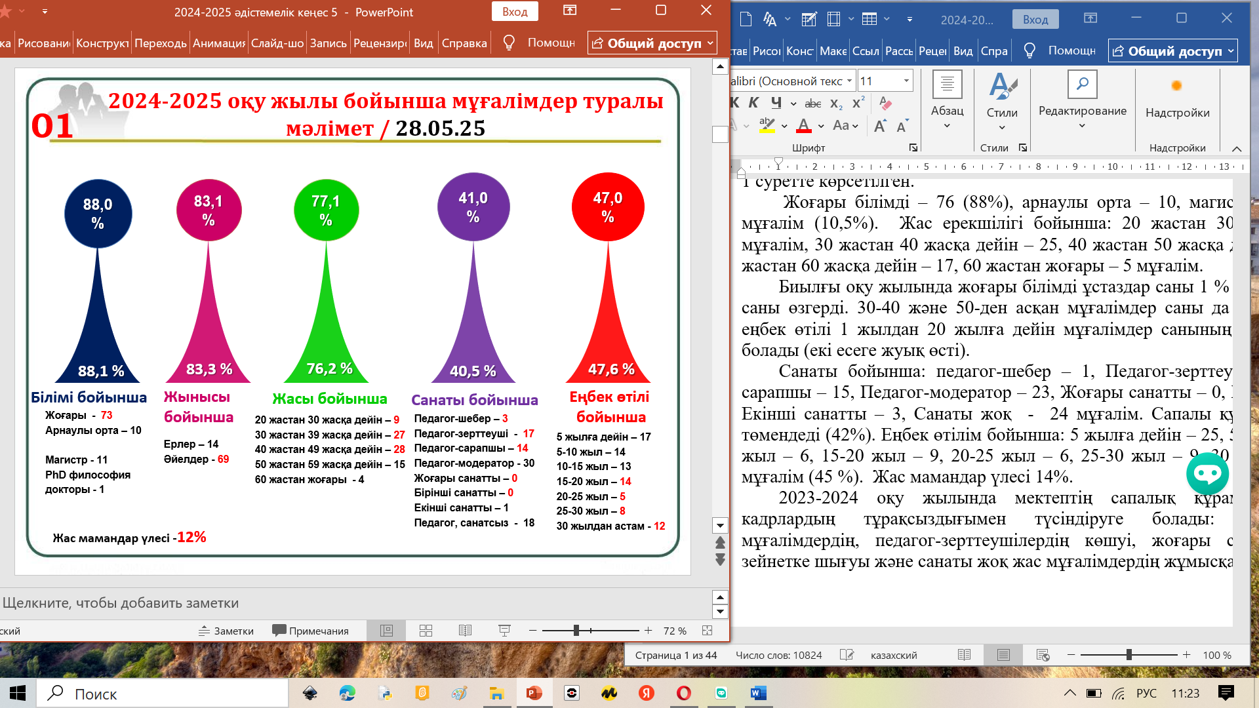
2024-2025 оқу жылында 83 мұғалім еңбек етті (жылдың соңында, жылдың басында 84 мұғалім), оның 69-ы әйелдер (83,1%), 14-і ер адамдар. Ұжымның сандық және сапалық құрамы төменде 1 суретте көрсетілген.
Жоғары білімді – 73 (88%), арнаулы орта – 10, магистр дәрежесінде – 11 мұғалім (13,3%), PhD философия докторы – 1 (1,2%). Жас ерекшілігі бойынша: 20 жастан 30 жасқа дейін – 9 мұғалім, 30 жастан 40 жасқа дейін – 27, 40 жастан 50 жасқа дейін – 28 (20 жастан 50 жасқа дейін – 77,1%), 50 жастан 60 жасқа дейін – 15, 60 жастан жоғары – 4 мұғалім.
Биылғы оқу жылында жоғары білімді ұстаздар саны 0,2% кеміді. Магистерлер саны 9-дан 11-ге өзгерді. Бір математик мұғалім PhD философия докторы жұмысқа қабылданды. 20-50 жастағы мұғалімдер саны 0,9% кеміді. Сондай-ақ еңбек өтілі 1 жылдан 20 жылға дейін мұғалімдер санының артқанын байқауға болады (екі есеге жуық өсті).
Санаты бойынша: педагог-шебер – 3, Педагог-зерттеуші - 17, Педагог-сарапшы – 14, Педагог-модератор – 30, Жоғары санатты – 0, Бірінші санатты – 0, Екінші санатты – 1, Санаты жоқ - 18 мұғалім. Сапалы құрамы бойынша 0,5% көтерілді (41%). Еңбек өтілім бойынша: 5 жылға дейін – 17, 5-10 жыл – 14, 10-15 жыл – 13, 15-20 жыл – 14, 20-25 жыл – 5, 25-30 жыл – 8, 30 жылдан астам – 12 мұғалім (47 %). Жас мамандар үлесі 12%.
2024-2025 оқу жылында мектептің сапалық құрамының өсуін екі педагог-зерттеуші педагог-шебер, екі педагог-сарапшының педагог-зерттеуші, екі педагог-модератордың педагог-сарапшы санаттарына ауысты.
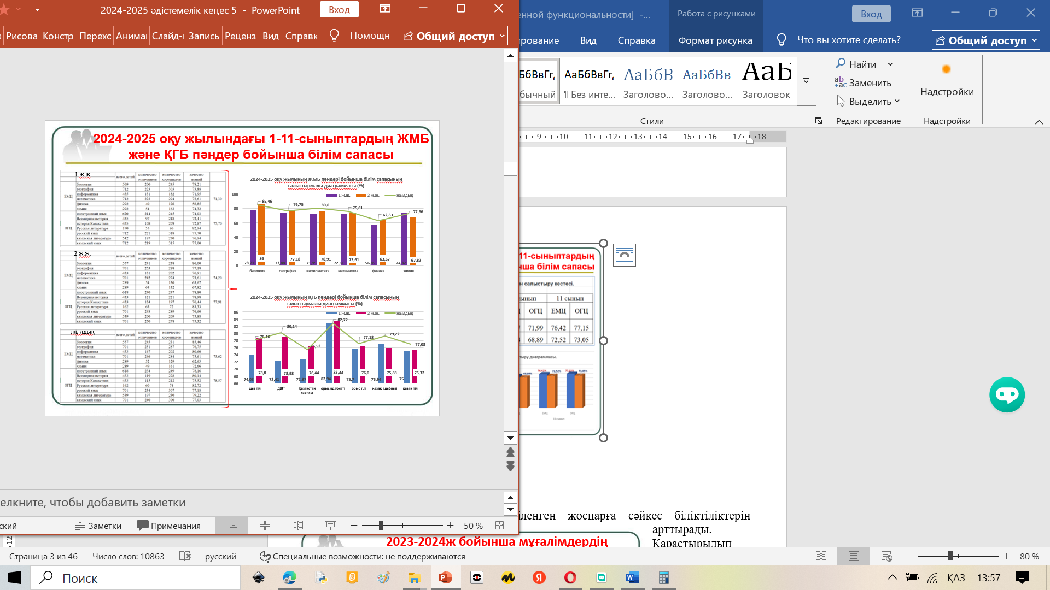
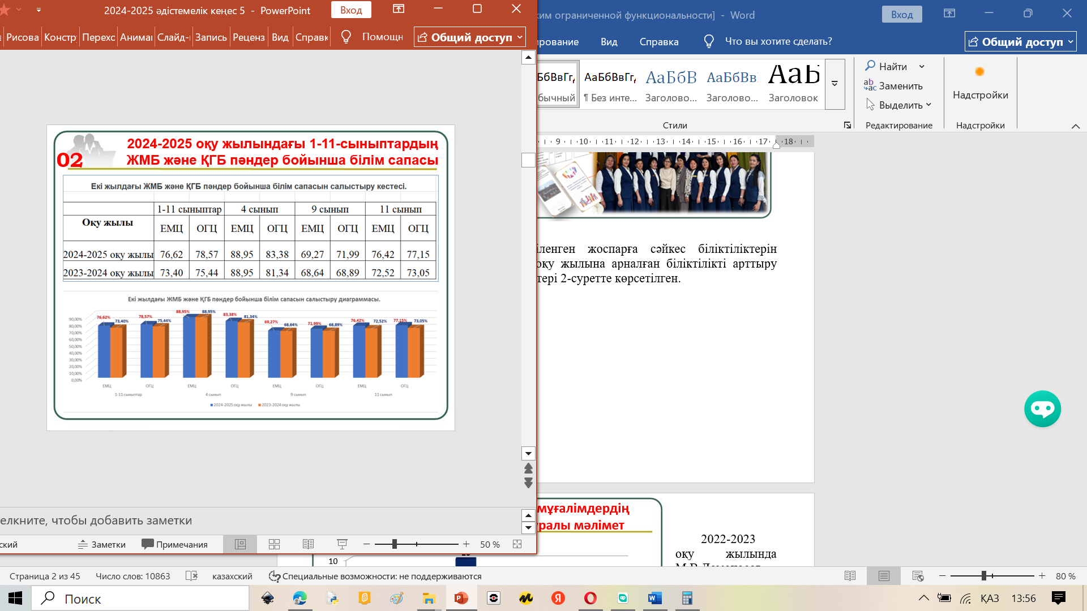
2024-2025 оқу жылындағы 1-11 сыныптар ЖМБ (алгебра (математика), информатика, физика, химия, биология (дүниетану), география (жаратылыстану)) және ҚГБ (шет тілі, қазақ тілі, қазақ әдебиеті, орыс тілі, орыс әдебиеті, Қазақстан тарихы, дүниежүзі тарихы) білім сапасын және ағымдағы оқу жылының білім сапасын салыстыру кезінде 2% - 3% өсу динамикасын байқауға болады.
2024-2025 оқу жылында білім сапасы төмендегідей болды:
Соңғы екі жылдағы 1-11 сыныптардың қоғамдық-гуманитарлық және жаратылыстану-математикалық цикл пәндері бойынша білім сапасын салыстыру төменгі кестеде көрсетилген

Направ-ление | Предметы | 2023-2024 учебный год |  | 2023-2024 учебный год
Направ-ление | Предметы | качество знаний | % | качество знаний | %
ЕМЦ | биология | 80,77 | 70,08 | 85,46 | 75,62
ЕМЦ | география | 73,13 | 70,08 | 76,75 | 75,62
ЕМЦ | информатика | 76,24 | 70,08 | 80,60 | 75,62
ЕМЦ | математика | 69,97 | 70,08 | 75,61 | 75,62
ЕМЦ | физика | 55,00 | 70,08 | 62,63 | 75,62
ЕМЦ | химия | 65,36 | 70,08 | 72,66 | 75,62
ОГЦ | иностранный язык | 68,58 | 74,53 | 78,16 | 78,57
ОГЦ | Всемирная история | 72,77 | 74,53 | 80,14 | 78,57
ОГЦ | история Казахстана | 68,81 | 74,53 | 75,52 | 78,57
ОГЦ | Русская литература | 84,66 | 74,53 | 82,72 | 78,57
ОГЦ | русский язык | 74,71 | 74,53 | 77,18 | 78,57
ОГЦ | казахская литература | 78,46 | 74,53 | 79,22 | 78,57
ОГЦ | казахский язык | 73,71 | 74,53 | 77,03 | 78,57

Соңғы екі жылдағы білім сапасының көрсеткіші бойынша мәліметтерді талдай отырып, ЖМБ бойынша көрсеткіштің 5,54%-ға, ҚГБ бойынша 4,04%-ға өсуін көруге болады. Барлық пәндердің білім сапасы 3-4% көтерілсе, орыс әдебиеті пәнінің сапасы 1,82% төмендеді.

Жыл сайын мұғалімдер белгіленген жоспарға сәйкес біліктіліктерін арттырады. Қарастырылып отырған оқу жылына арналған біліктілікті арттыру курстарынан өтудің сандық көрсеткіштері 5-суретте көрсетілген.
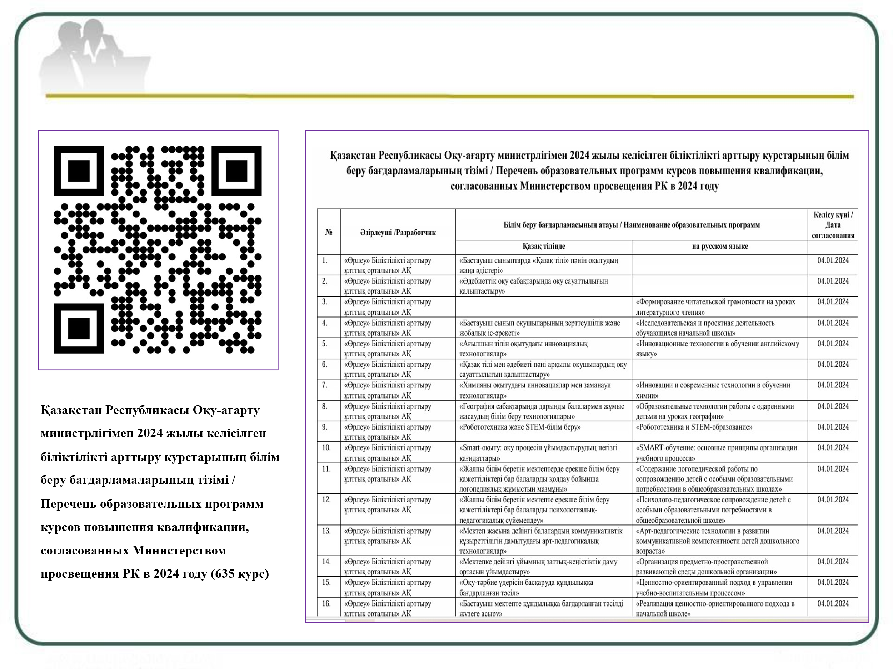
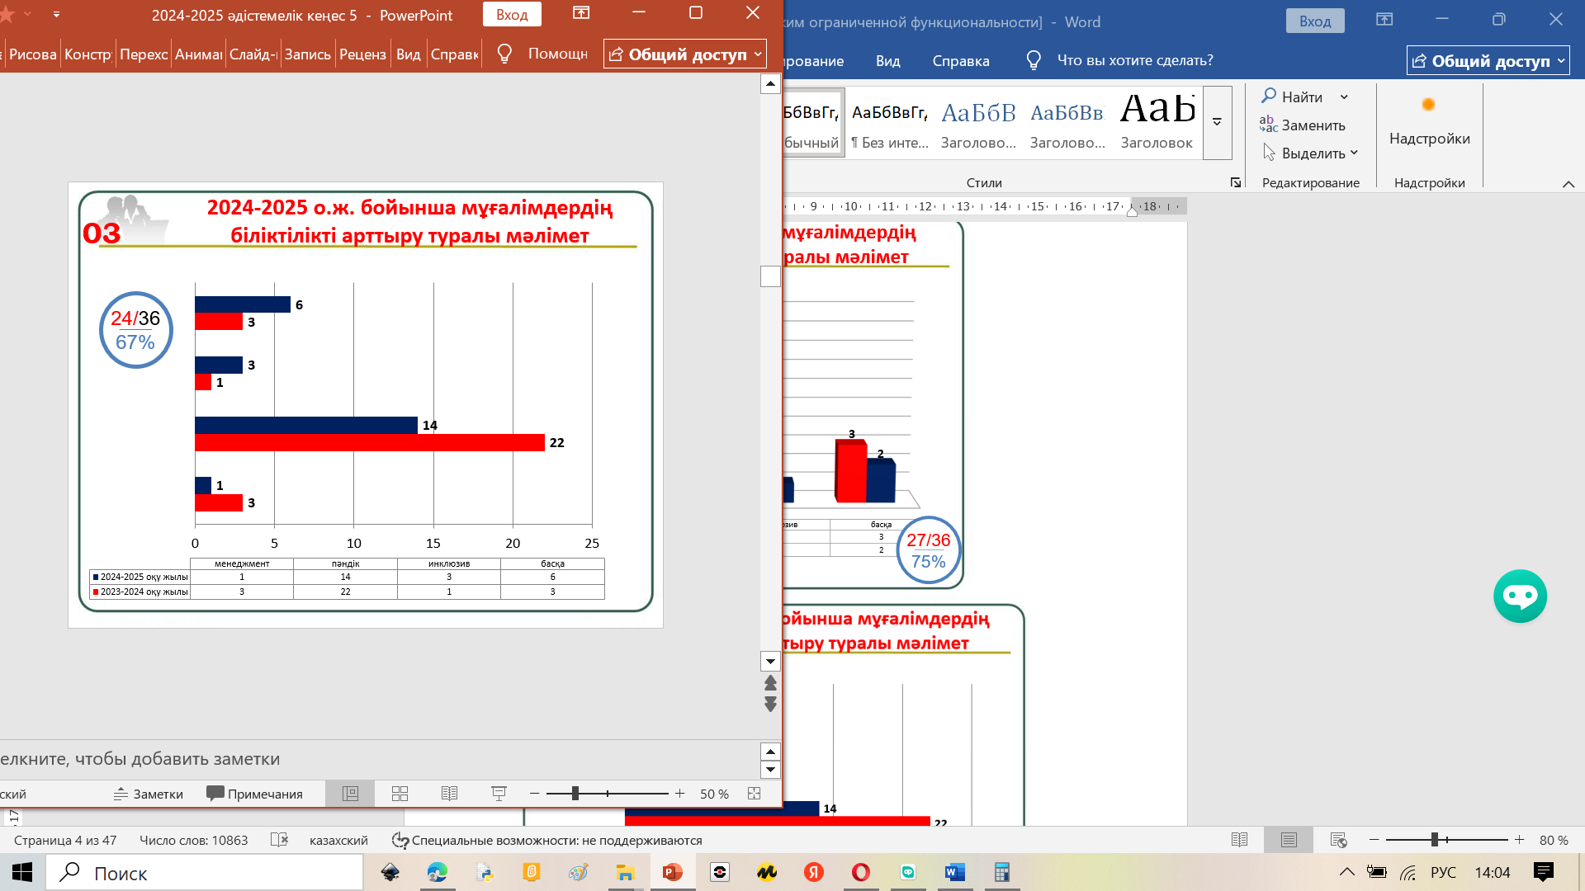
2024-2025 оқу жылында М.В.Ломоносов атындағы орта мектебінде жоспарланған 36 педагогикалық қызметкердің 24 біліктілік арттыру курстарынан өтті (67%). 11 мұғалім оффлайн форматында, 14 мұғалім онлайн форматында өтті (Қазақстан Республикасы Оқу-ағарту министрлігімен 2024 жылы келісілген біліктілікті арттыру курстарының білім беру бағдарламаларының тізімі бойынша 635 курс тақырыбы берілген). Өтілген курстардың тақырыптарын қарастыратын болсақ, мұғалімдердің көпшілігі пәндік курстарды (14 мұғалім), инклюзия (3 мұғалім), буллинг (3 мұғалім), басқару (1 мұғалім), тәлімгерлік (1 мұғалім) курстарынан өткенін атап өтуге болады. Жазғы кезеңде 1 мұғалім біліктілік арттыру курсына жіберіледі. Келесі оқу жылында 15 педагог өз біліктілігін арттырады деп жоспарланып отыр.

Бүгінгі таңда аттестаттау рәсімі педагогтердің біліктілігі мен кәсіби дағдыларын, ұзақ жылдық қызмет нәтижесін бағалаудың тиімді құралы. Аттестаттау рәсімі мектептерді сапалы кадрлармен қамтамасыз етуге, білім беру сапасын арттыруға және педагогтерді үздіксіз білім алуға ынталандыруға, оларға материалдық қолдау көрсетуге мүмкіндік береді.
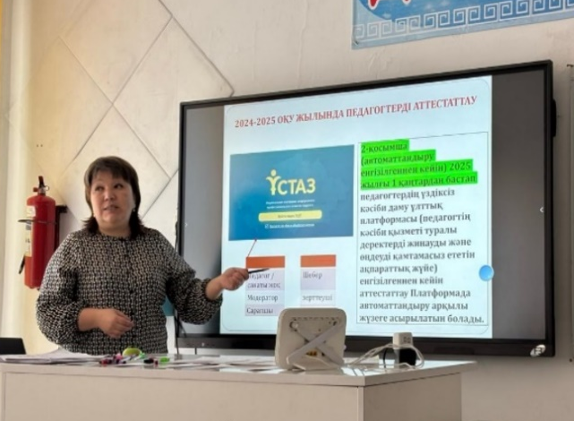
2024 жылдың 6 желтоқсанында мектеп мұғалімдері арасында «Ұстаз» платформасын толтыру бойынша түсіндіру жұмыстары жүргізілді. Биылғы жылы «педагог», «педагог-модератор» және «педагог-сарапшы» санаттары бойынша платформа арқылы портфолио толтырылды. Ал келесі оқу жылында «педагог-зерттеуші» және «педагог-шебер» санаттары бар мұғалімдердің портфолиосын толтыру жоспарлануда.
Қазақстан Республикасы Оқу-ағарту министрі 2025 жылғы 25 ақпандағы №32 Бұйрыққа қосымша «Педагогтерді аттестаттаудан өткізу қағидалары мен шарттарын бекіту туралы» Қазақстан Республикасы Білім және ғылым министрінің 2016 жылғы 27 қаңтардағы № 83 бұйрығына өзгеріс енгізу туралы аттестациядан өтетін мұғалімдерге отырыста және де келесі әдістемелік кеңесте мектеп ұжымына таныстырылды.

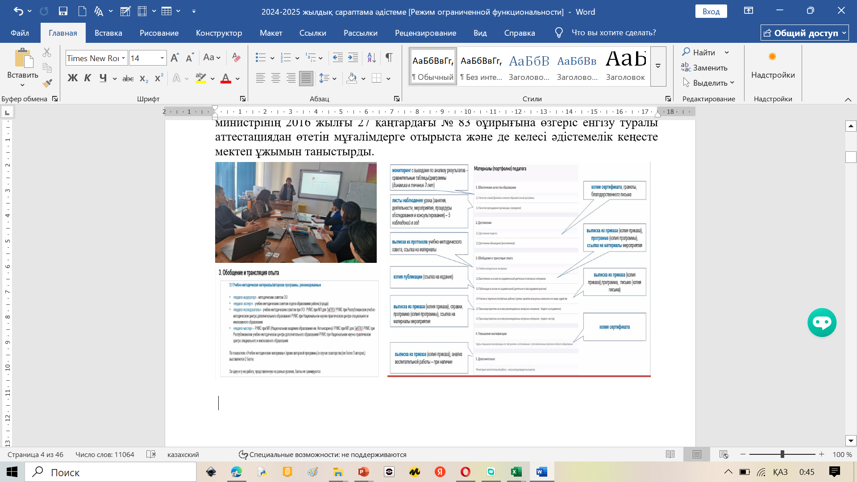
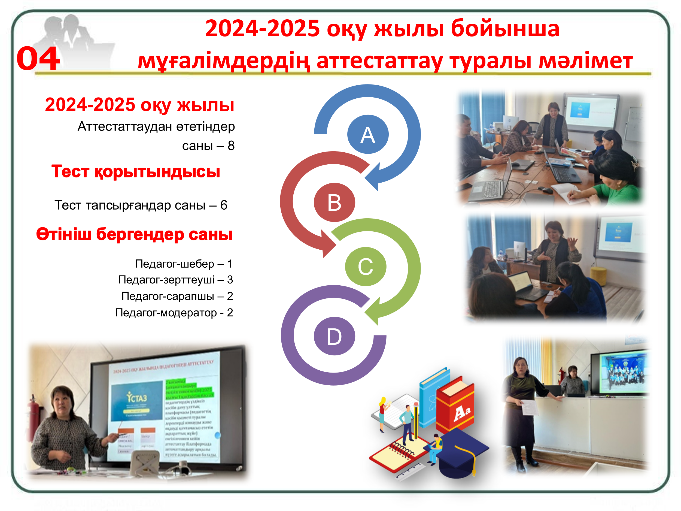
Биылғы оқу жылында 8 педагогикалық қызметкерлер аттестаттаудан өтеді (8 мұғалім кезекті) және келесі санатқа өтініш беруде: 1 мұғалім педагог-шебер, 3 педагог-зерттеуші, 2 мұғалім педагог-сарапшы, 2 мұғалім педагог-модератор санатына. Декреттік демалыстан шығуына байланысты 1 мұғалімнің аттестаттау мерзімі екі жылға ұзартылды (тарих пән мұғалімі Байбусинова А.А). 8 аттестатталатын мұғалімнің 6-ы ПББ тестін тапсырды. 30 (отыз) және одан да көп жыл педагогикалық өтілі бар 1 мұғалім және 1 педагог-шебер келесі кезеңде портфолиосын жинақтауда.

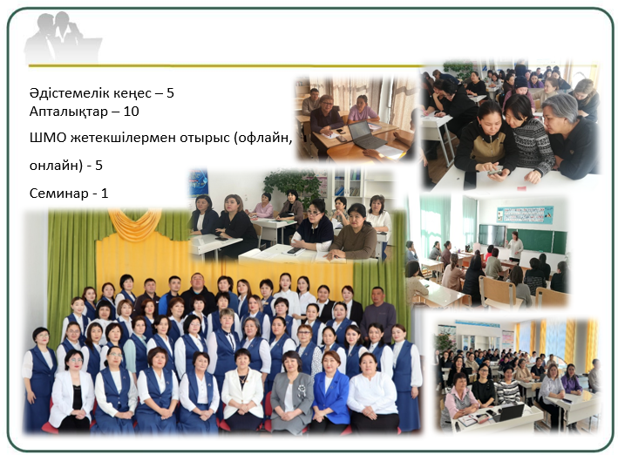
Жыл көлемінде жоспарланған 5 әдістемелік кеңес, 10 пәндік апталықтар мен онкүндіктер, 5 ШМО жетекшілермен отырыс (офлайн, онлайн форматында), жас мамандармен 9 отырыс, шығармашылық топ жетекшілерімен 4 отырыс өткізілді. Аудан көлемінде «Барлығына арналған мектеп» атты семинар өткізілді.
Мектепте 9 әдістемелік бірлестік жұмыс істейді. Пән мұғалімдерінің әдістемелік бірлестіктері бекітілген жоспар бойынша кемінде бес отырыс өткізіп, онда өзекті мәселелермен қатар өз пәнінің педагогикасы мен әдістемесіндегі инновациялық және цифрлық жаңалықтарды қарастырады. Оқу жылы ішінде әрбір мұғалім кем дегенде бір ашық сабақ пен сыныптан тыс іс-шара өткізеді.
Биылғы оқу жылында ӘБ ашық сабақтары білім бөлімінің берілген жоспарына сай өткізілді. Пән апталығының ашылуы мен сыныптан тыс іс-шаралардың бір минуттық бейнероликтері мектеп сайтында және мектеп және білім бөлімінің Instagram желісіндегі аккаунттарында орналастырылды.

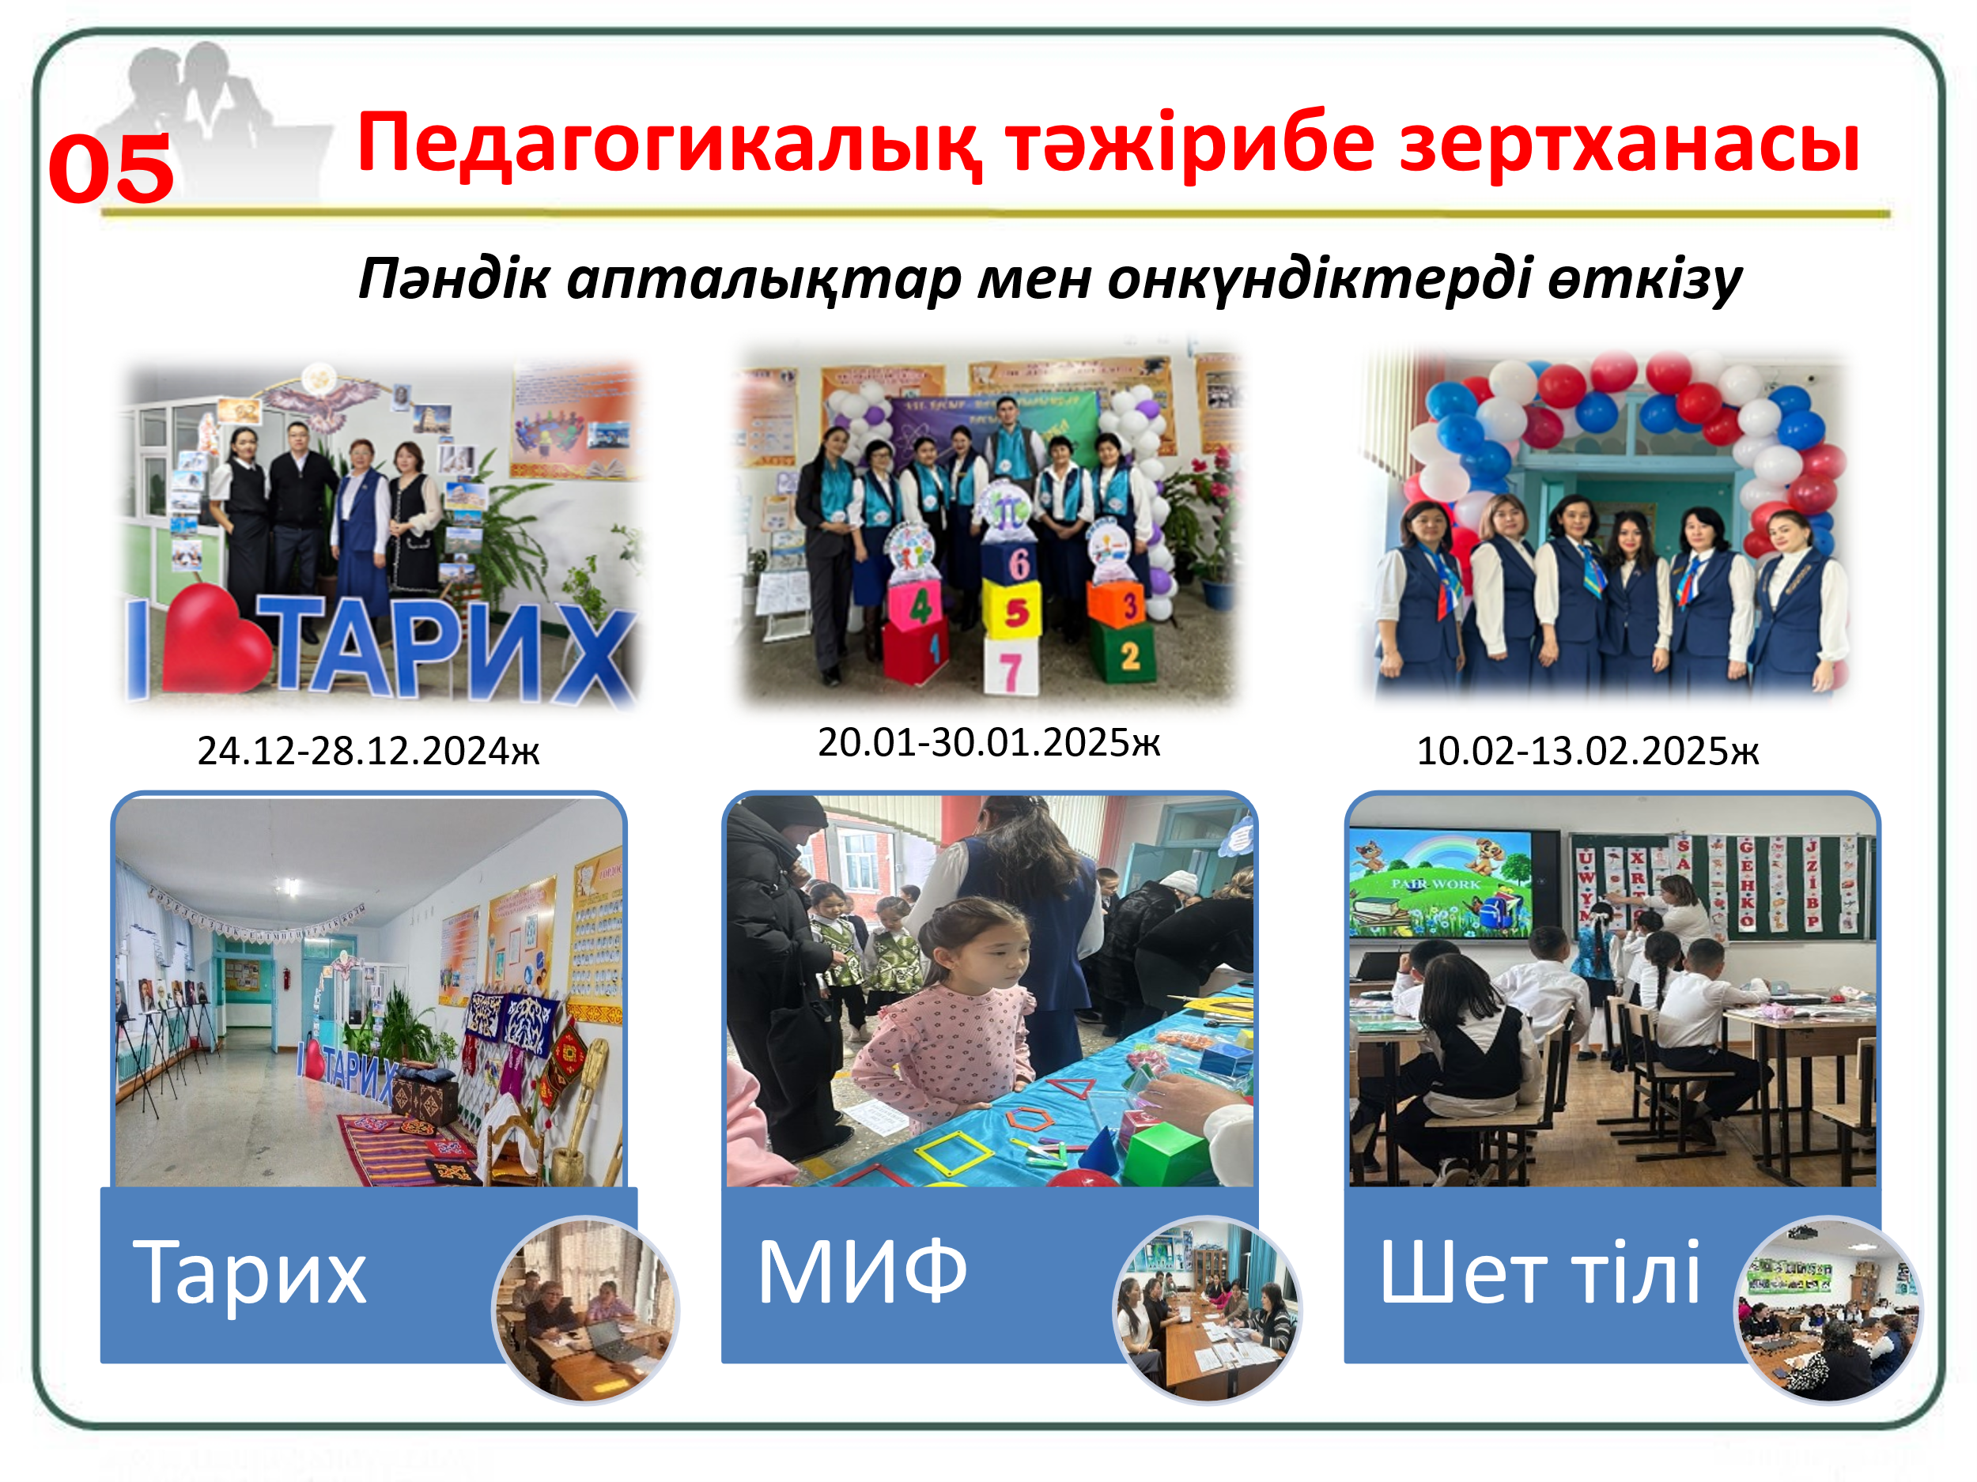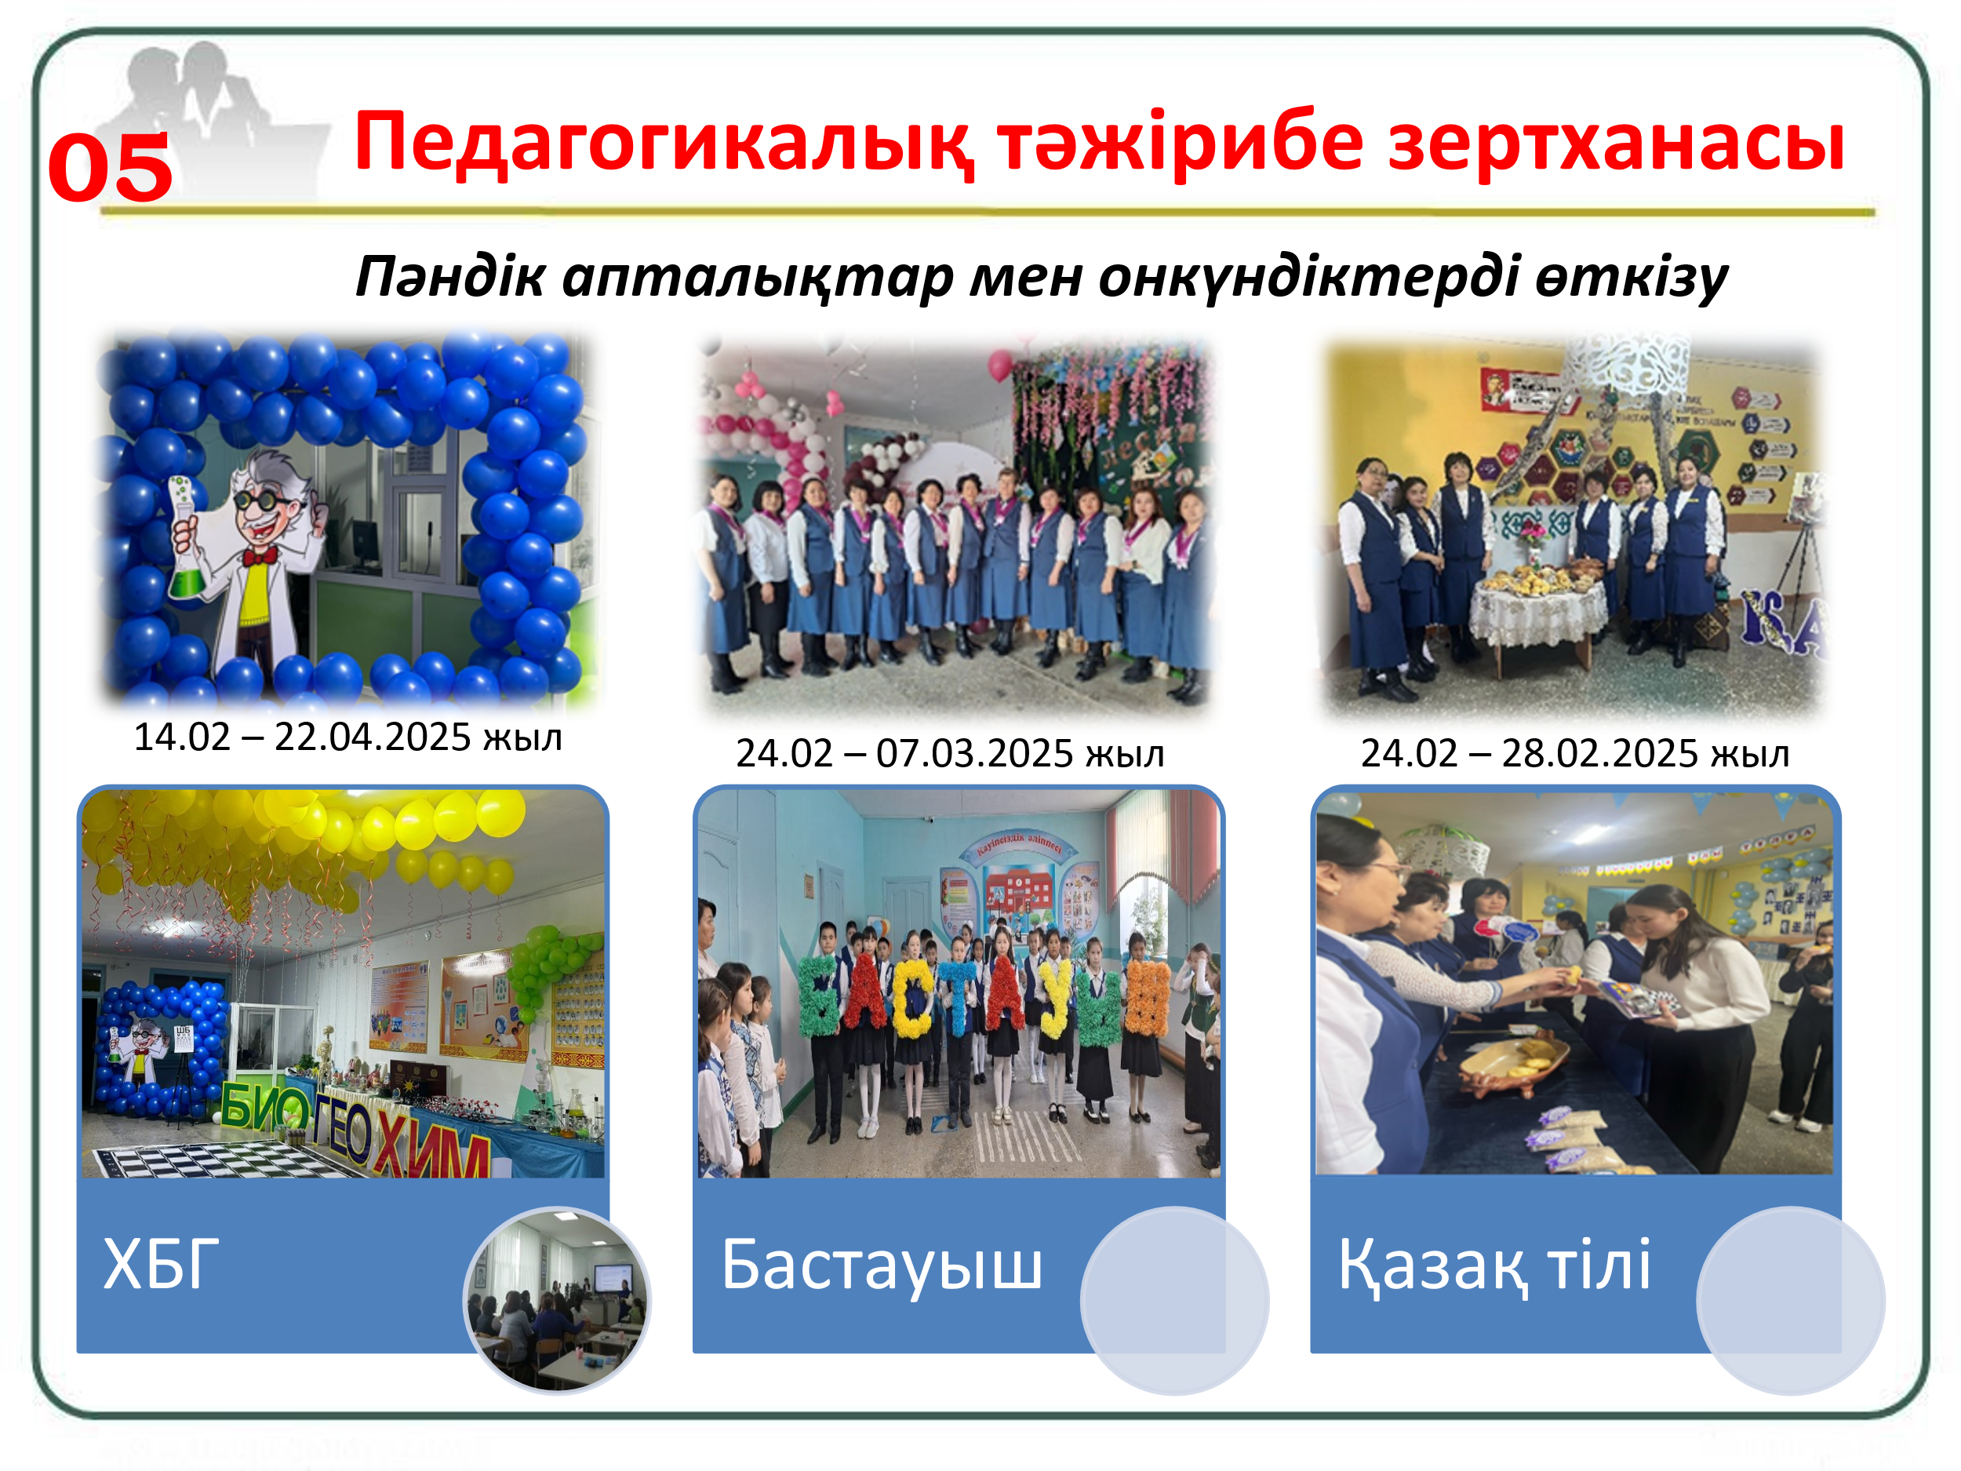
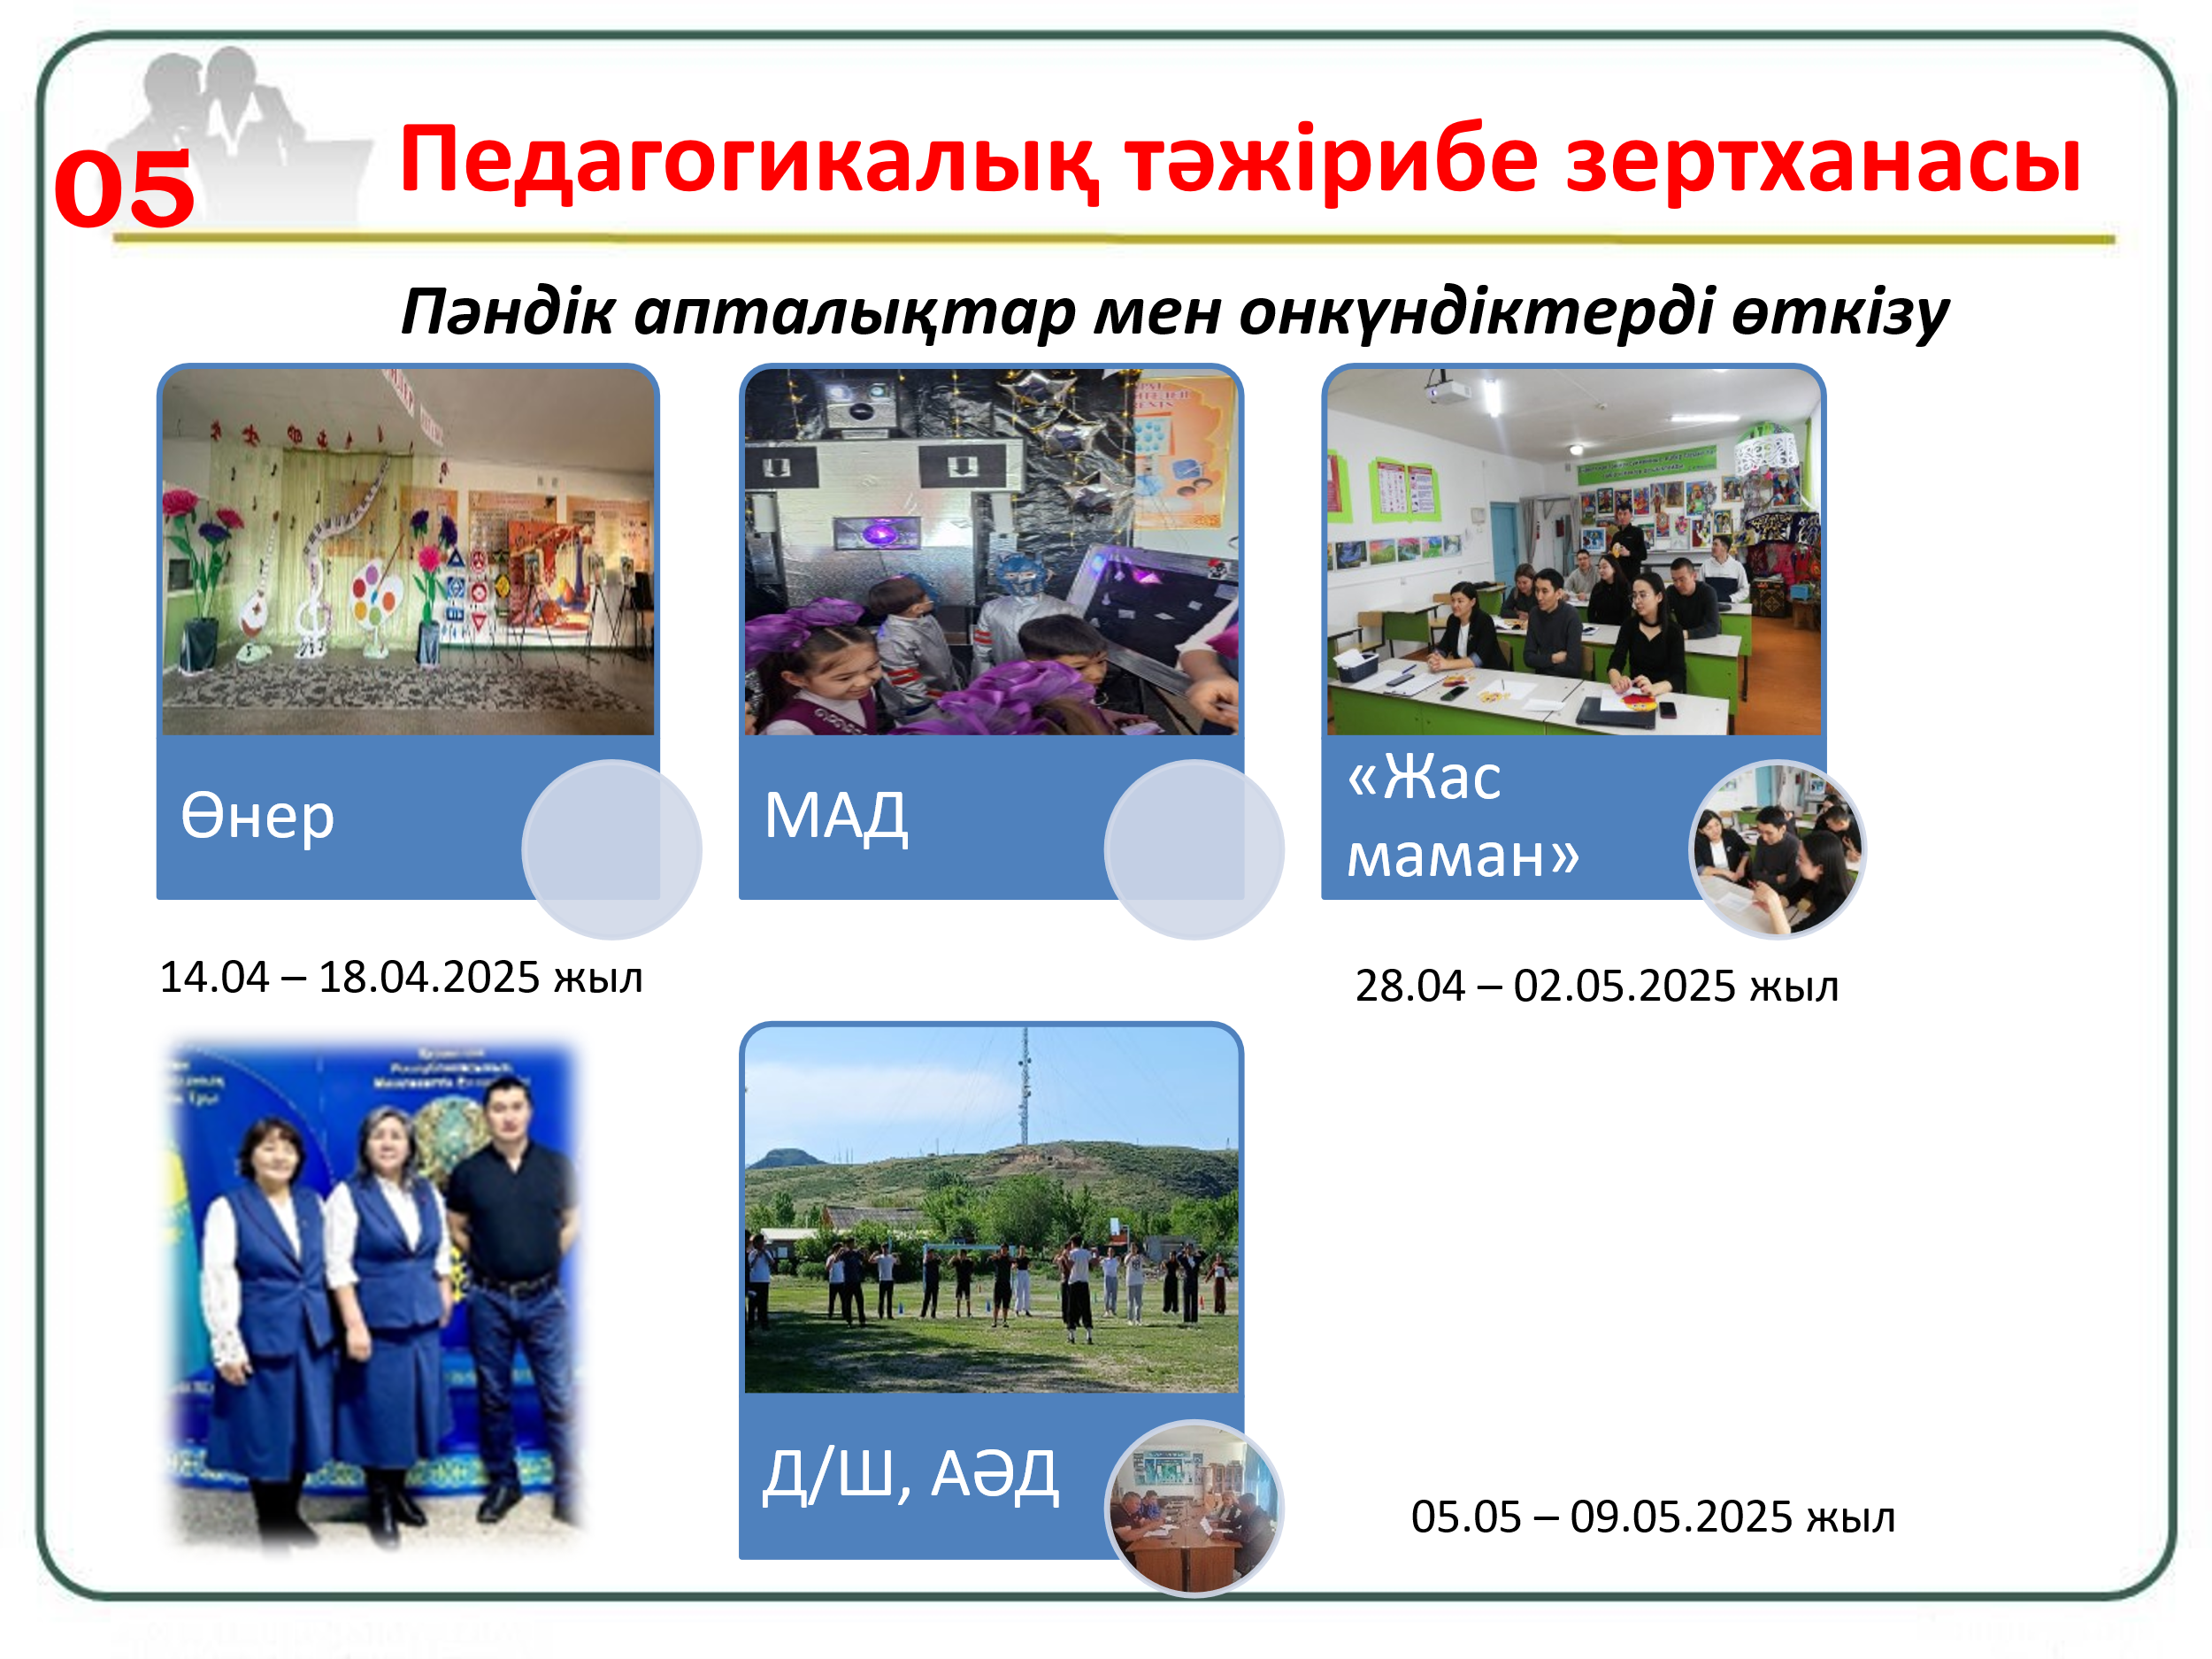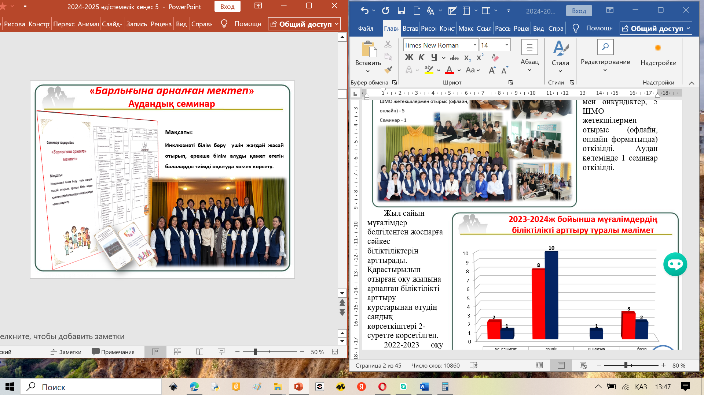
30.04.2025 мектепте «Барлығына арналған мектеп» атты аудандық семинар өткізілді. Мақсаты: инклюзивті білім беру үшін жағдай жасай отырып, ерекше білім алуды қажет ететін балаларды тиімді оқытуда көмек көрсету.
Семинар барысында мектеп психологы Г.А. Ажахметова баяндама жасап, психологиялық тренинг өткізді, мектеп дефектологы Б.Б. Киабаева «Ерекше білім беруді қажет ететін балалар және оларға қолдау көрсету» тақырыбында баяндама жасады. «Ашық жүрек» алаңы бойынша ағылшын тілі мұғалімі А.Ә.Адан, бастауыш сынып мұғалімі П.Қадылбекова, орыс тілі мұғалімі Н.Калкел ерекше білім беруді қажет ететін балалармен сабақ кезінде қолданып жүрген дидактика, әдіс-тәсілдермен таныстырды. Физика пәні мұғалімі педагог-модератор Ж.А. Ахметжанова «Ауыр ядролардың бөлінуі, тізбекті ядролық реакция», биология пәні мұғалімі педагог-зерттеуші Қ.М. Бидахметова «Тіршілік үшін күрес» кіріктірілген сабақ берсе, орыс тілі пән мұғалімі педагог-зерттеуші А.Ж. Асылханова ««Нравственный выбор человека» по произведению Л.Н.Толстого Кавказский пленник» және тарих пән мұғалімі педагог-модератор А.А. Байбусинова «Духовная культура казахов в XVI-XVII веках» кіріктірілген сабақ өткізді. Қатысқан мұғалімдер сабақтар жоғары деңгейде өтті деп бағалады.
Мектебіміздің химия пәні мұғалімі педагог-шебер М.А. Досмуханбет және математика пәні мұғалімі педагог-зерттеуші С.Т Тоқанова өткізген «Инклюзив сыныптағы оқу үдерісін дифференциациялау және бейімдеу» атты шебер сыныбы және ағылшын тілі пән мұғалімі педагог-сарапшы А.Қ. Қайсенова мен орыс тілі пән мұғалімі педагог Д.Т.Умбеталиеваның бірге өткізген «Әр бала - бір әлем: инклюзив негіздері мен практикасы» атты шебер сыныбы қызықты өтіп, аудан мұғалімдерінің жоғары бағасына ие болды.
Сондай-ақ, «Кітапханаға саяхат» (кітапханашылар Ғ.Ф. Сағытаева, А.М.Шаяхметова), «Қол өнер әлемі» (көркем еңбек пән мұғалімдері педагог-зерттеуші А.М. Бисарова, педагог-сарапшы Д.Қ. Қабиолдин), «Нейро жаттығулар» (дене шынықтыру пән мұғалімі педагог-модератор А.Р. Абдулов), «Ертегілер әлемінде» (қазақ тілі пәні мұғалімдері педагог-сарапшы Д.Б. Алимбаева, педагог-зерттеуші Г.З. Жатабаева, музыка пән мұғалімі педагог-сарапшы Г.Т. Темірғалиева) және «Қуыршақ театры» (орыс тілі пән мұғалімдері А.В. Муктаганова, А.Ж.Асылханова) семинар қонақтарының жоғары бағасына ие болды.
Оқу жылында жоспар бойынша 5 әдістемелік кеңес отырысы өтті. Әдістемелік кеңестерде өзекті мәселелермен қатар «Оқытудың инновациялық әдістері: білім сапасын арттыру үшін оқу үдерісіне жаңа тәсілдер мен технологияларды енгізу» (Мурат А, Умбеталиева Д.Т), «Жобалау әрекеті арқылы оқушылардың сыни ойлауын қалыптастыру (жұмыс тәжірибесінен) ( Досмуханбет М.А Қабиолдин Д.Қ.), «Гибридті оқыту: ЖИ (AI) көмегімен дәстүрлі және қашықтықтан оқытуды қалай біріктіруге болады» (Мәсімханова Т.Т, Бейсенбаева К.Т.), «Оқушыға бағытталған оқыту арқылы мектеп оқушыларын ынталандыру (жұмыс тәжірибесінен) / Мотивация учеников через личностно-ориентированное обучение (из опыта работы)» (Сисембаева К.К, Сайфуллаева А.Б), «Қазіргі заманның цифрлық мұғалімі» әдістемелік ойын/ «Цифровой учитель современности» методическая игра» (МДӘІЖО Бейсенбаева К.Т) сияқты тақырыптар қаралды.
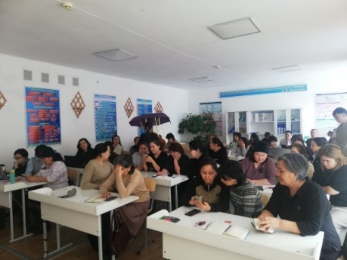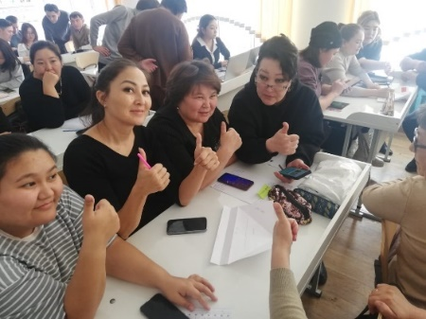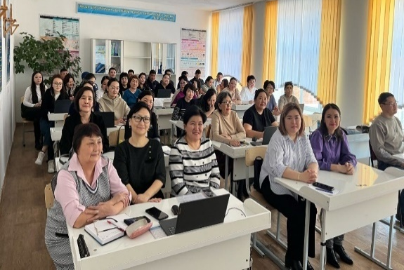

Мектебімізде мұғалімдер түрлі пәндік олимпиадалар мен шығармашылық конкурстарға аудандық, облыстық, республикалық деңгейде қатысуы үнемі бақылауға алынып, тоқсан сайын мектеп педагогтерінің шығармашылық әлеуеті жайлы мониторинг жүргізілуде. Сонымен қатар мектеп педагогтарының тиімді тәжірибесін тарату, оны жинақтау жолға қойылған.
Жыл көлемінде мұғалімдерге ұйымдастырылған аудандық, облыстық, республикалық, халықаралық вебинар, онлайн семинарларға мектеп ұжымы қатысып отырды. Оқу жылы ішінде мұғалімдер аудандық, облыстық және қашықтық облыстық, республикалық деңгейде өткізілген байқауларға белсенді қатысты (ұжымның 58%).
Педагогтердің шығармашылық өзін-өзі жүзеге асыруын және кәсіби өсуін ынталандыру, аудан мұғалімдерінің инновациялық тәжірибесін зерделеу және тарату «ПЕДАГОГИКАЛЫҚ ИДЕЯЛАР ФЕСТИВАЛІНЕ» қатысқан аудандық кезеңіне бес мұғалім жүлделі орындарға ие болды: бастауыш сынып мұғалімі Тастағанова Ж.А. бас жүлде, облыста ІІІ орын, химия пәні мұғалімі Досмуханбет М.А. І орын, облыста ІІ орын, физика пән мұғалімі Бейсенбаева К.Т, орыс тілі мұғалімі Умбеталиева Д.Т. - II орындар, сынып жетекшілер арасында физика пәні мұғалімі Ахметжанова Ж.А - ІІ орындарға ие болды.
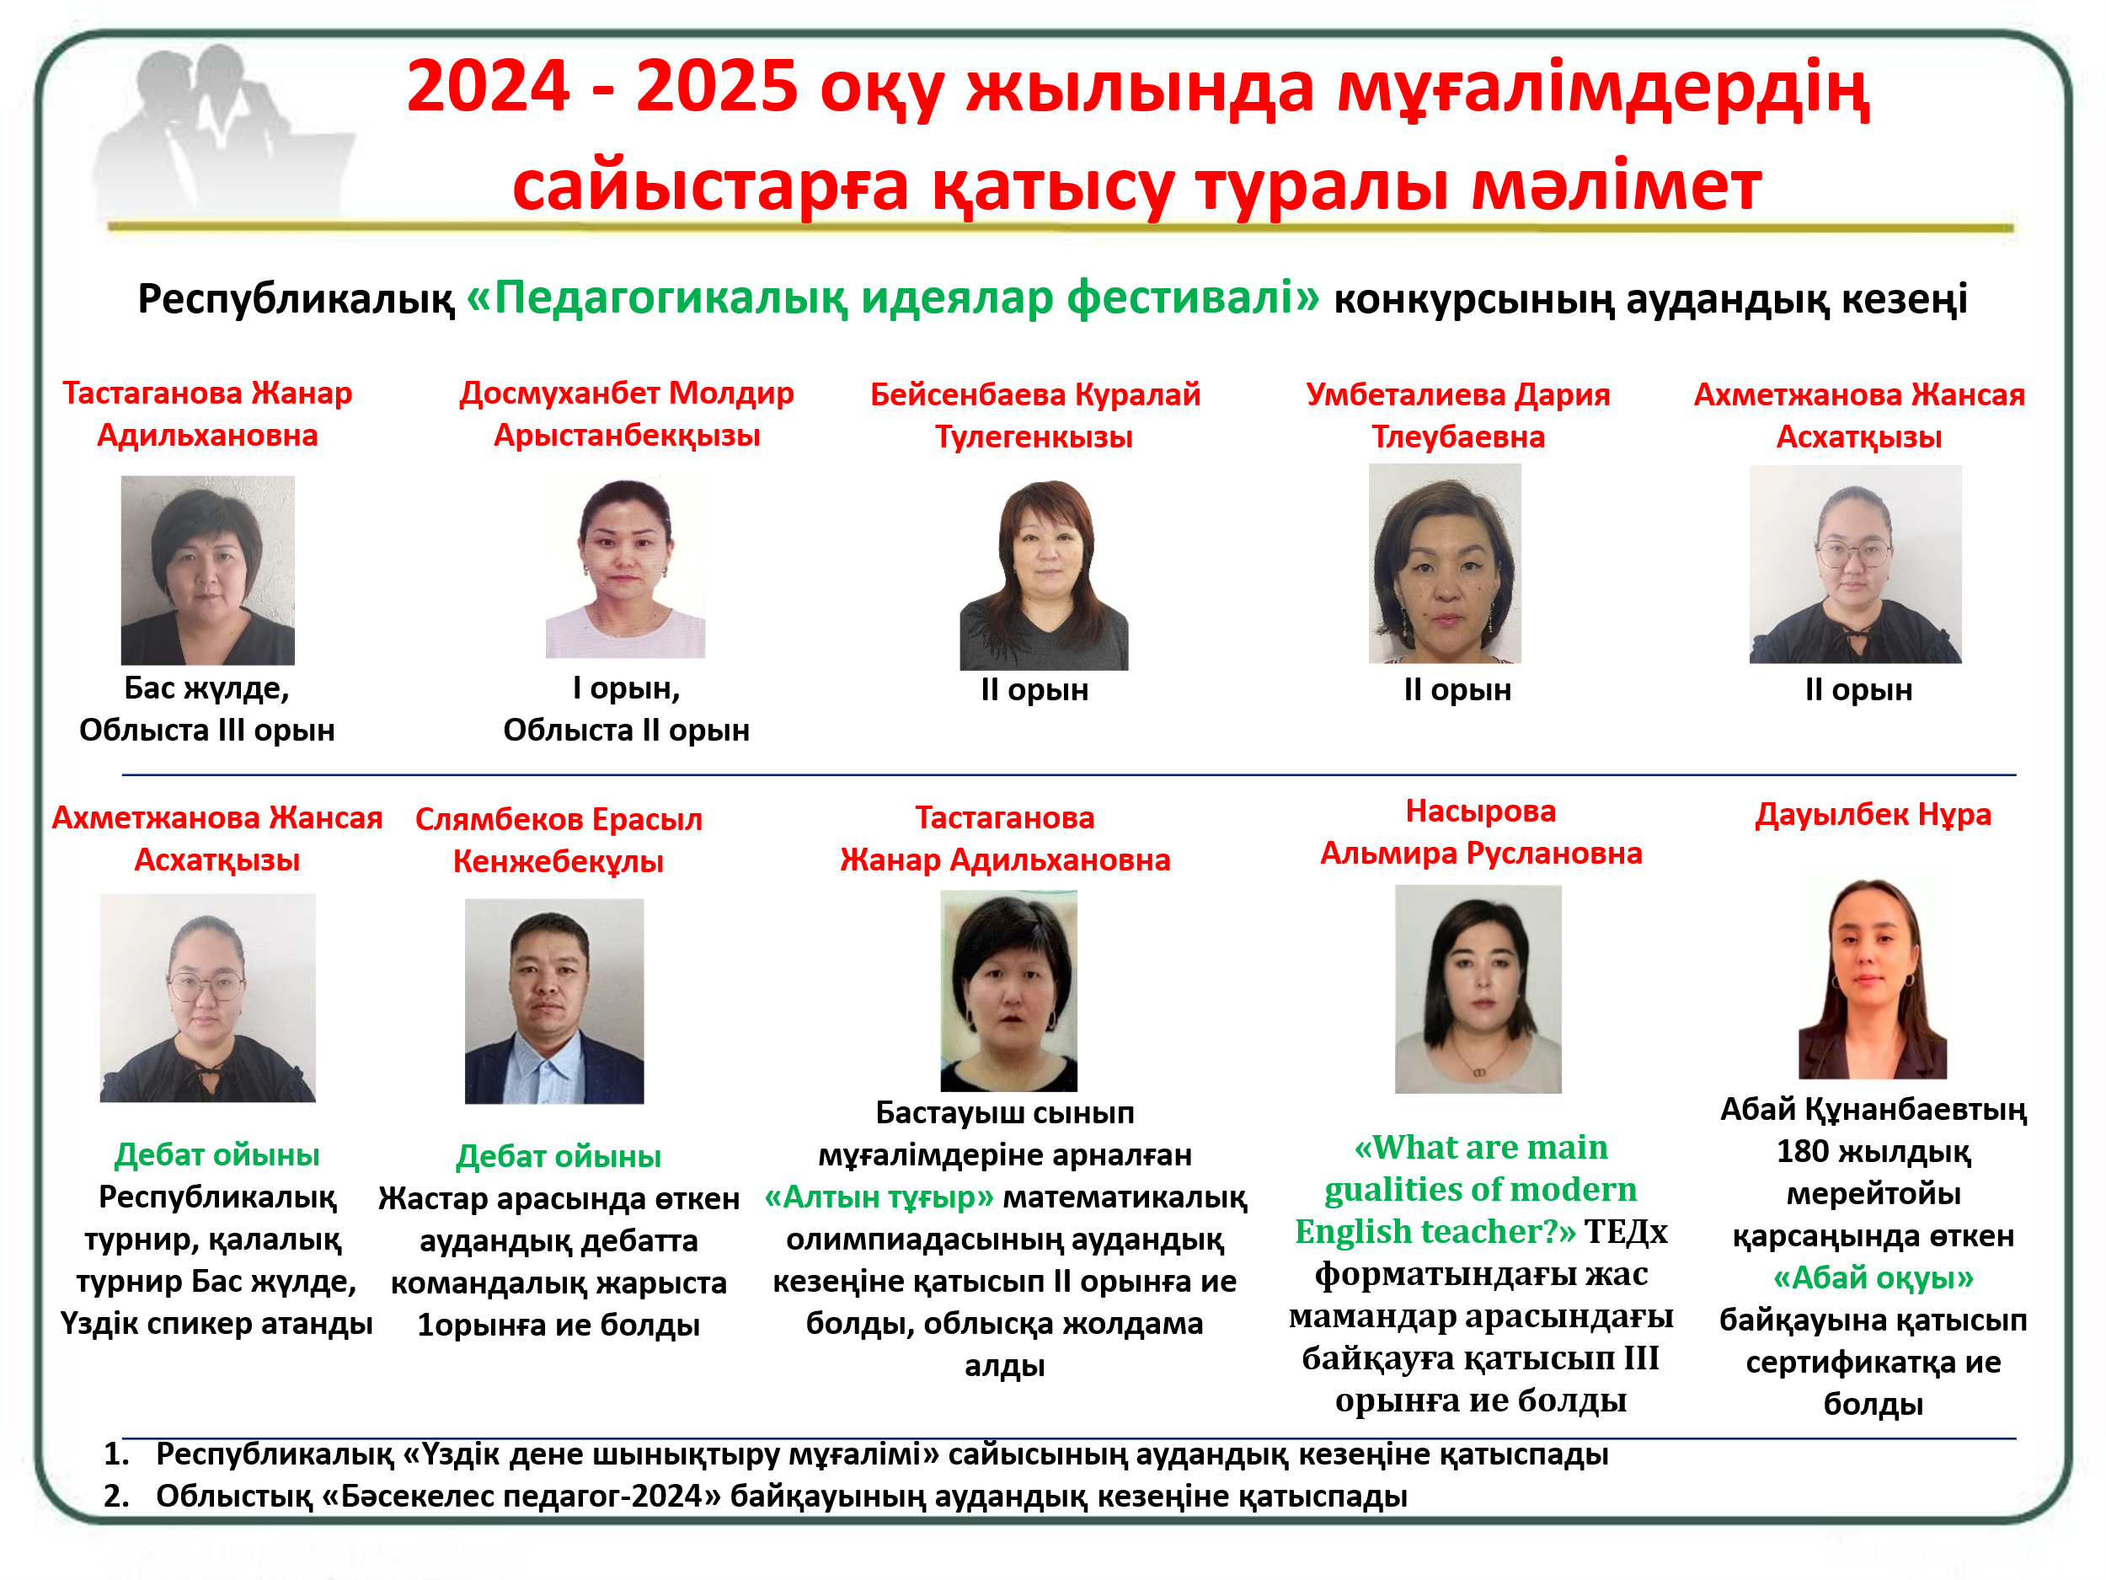
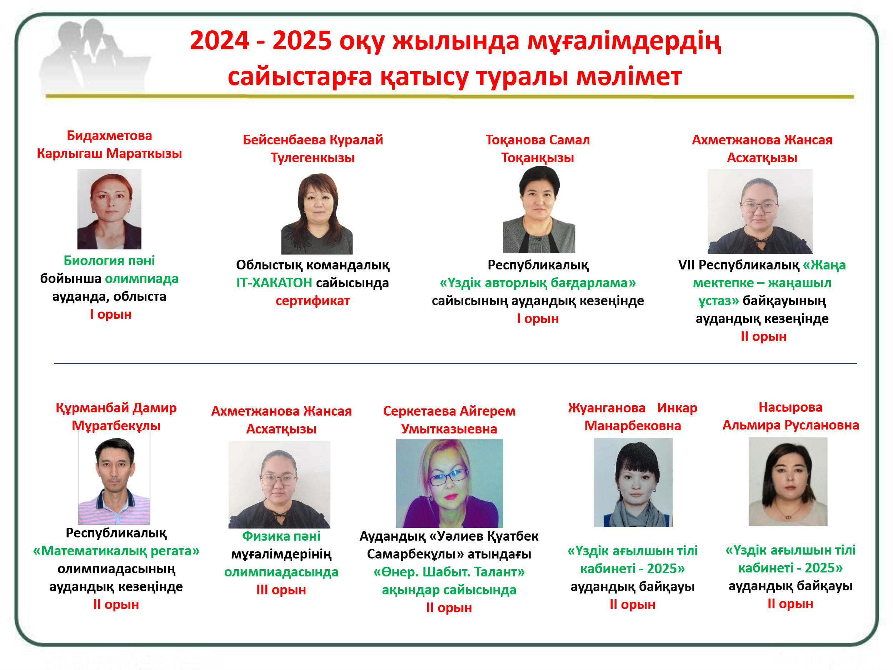
Жастар арасында өткен аудандық дебатта командалық жарыста Ж.А. Ахметжанова және Е.К. Сләмбеков І орынға ие болды. Сонымен қатар Ж.А. Ахметжанова «Дебат ойыны» республикалық турнир, қалалық турнирде бас жүлде, «Үздік спикер» атанды. ШҚО білім басқасмасы «АЛТЫН ТҰҒЫР» облыстық математикалық олимпиадасының аудандық кезеңіне қатысқан бастауыш сынып мұғалімі Ж.А. Тастағанова ІІ орын, облыста сертификатқа ие болды. Аудан көлемінде «What are main gualities of modern English teacher?» ТЕДх форматындағы жас мамандар арасындағы байқауға А.Р. Насырова қатысып, ІІІ орынға ие болды. Абай Құнанбаевтың 180 жылдық мерейтойы қарсаңында өткен «Абай оқуы» байқауына біздің мектептің жас маманы Дауылбек Нұра қатысып сертификатқа ие болды. “МАТЕМАТИКАЛЫҚ РЕГАТА” аудандық сайысында математика пәні мұғалімі Д.Құрманбай ІІ орынға ие болды. VII Республикалық «Жаңа мектепке – жаңашыл ұстаз» байқауының аудандық кезеңіне физика пән мұғалімі Ахметжанова Ж.А. қатысып жүлделі ІІ орынға ие болды. Республикалық «ҮЗДІК АВТОРЛЫҚ БАҒДАРЛАМА» байқауының аудандық кезеңіне математика пән мұғалімі Тоқанова С.Т. «Мәнмәтінді есептерді шығарудың тиімді жолдары» атты 10-11 сынып оқушыларына арналған әдістемелік құралын ұсынып І орынға ие болды. Аудандық «Уәлиев Қуатбек Самарбекұлы» атындағы «Өнер. Шабыт. Талант» ақындар сайысына бастауыш сынып мұғалімі А.Ү.Серкетаева ІІ орынға ие болды. «Үздік ағылшын тілі кабинеті - 2025» аудандық байқауына екі ағылшын тілі мұғалімдері И.М. Жуанганова және А.Р.Насырова жүлделі ІІ орындарға ие болды. Мұғалімдер арасында өткізілген олимпиадаға биология пәні бойынша К.М.Бидахметова ауданда, облыста жеңімпаз атанды, ал физика пәні мұғалімі Ахметжанова Ж.А. ауданда ІІІ орынға ие болды. Облыстық командалық IT-ХАКАТОН сайысына информатика пәні мұғалімі К.Т. Бейсенбаева сертификатқа ие болды.
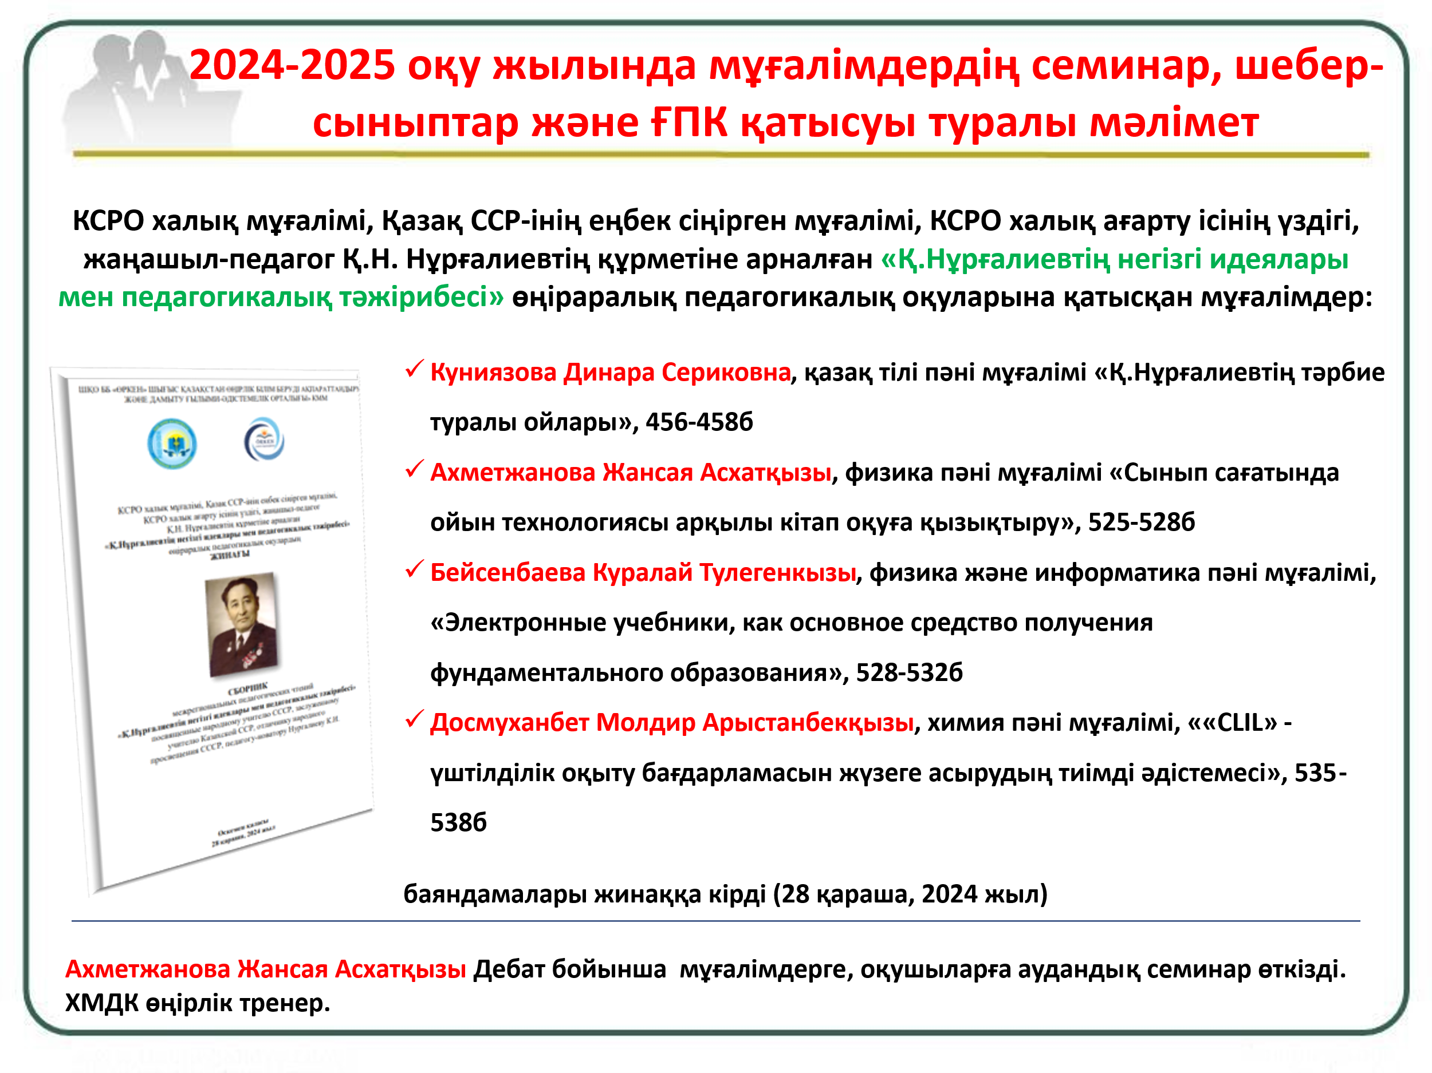
Кәсіби құзыреттілігін арттыру мақсатында мектеп мұғалімдері офлайн және онлайн форматта әртүрлі деңгейдегі семинарлар мен вебинарларға қатысты. Биылғы жылы мектебіміздің мұғалімдері әр түрлі деңгейдегі конференцияларда, оқуларда өзінің тәжірибелерімен бөлісті (ұжымның 20 %). 2024-2025 оқу жылында мұғалімдердің семинар, шебер-сыныптар және ҒПК қатысуы туралы айтсақ, КСРО халық мұғалімі, Қазақ ССР-інің еңбек сіңірген мұғалімі, КСРО халық ағарту ісінің үздігі, жаңашыл-педагог Қ.Н. Нұрғалиевтің құрметіне арналған «Қ.Нұрғалиевтің негізгі идеялары мен педагогикалық тәжірибесі» өңіраралық педагогикалық оқуларына қатысқан мұғалімдер: Куниязова Динара Сериковна, қазақ тілі пәні мұғалімі «Қ.Нұрғалиевтің тәрбие туралы ойлары», Ахметжанова Жансая Асхатқызы, физика пәні мұғалімі «Сынып сағатында ойын технологиясы арқылы кітап оқуға қызықтыру», Бейсенбаева Куралай Тулегенкызы, физика және информатика пәні мұғалімі, «Электронные учебники, как основное средство получения фундаментального образования», Досмуханбет Молдир Арыстанбекқызы, химия пәні мұғалімі, ««CLIL» -үштілділік оқыту бағдарламасын жүзеге асырудың тиімді әдістемесі» және баяндамалары жинаққа енді. Жас маман физика пәні мұғалімі Ахметжанова Жансая Асхатқызы «Дебат» бойынша мұғалімдерге, оқушыларға аудандық семинар өткізді және ХМДК өңірлік тренер болды.
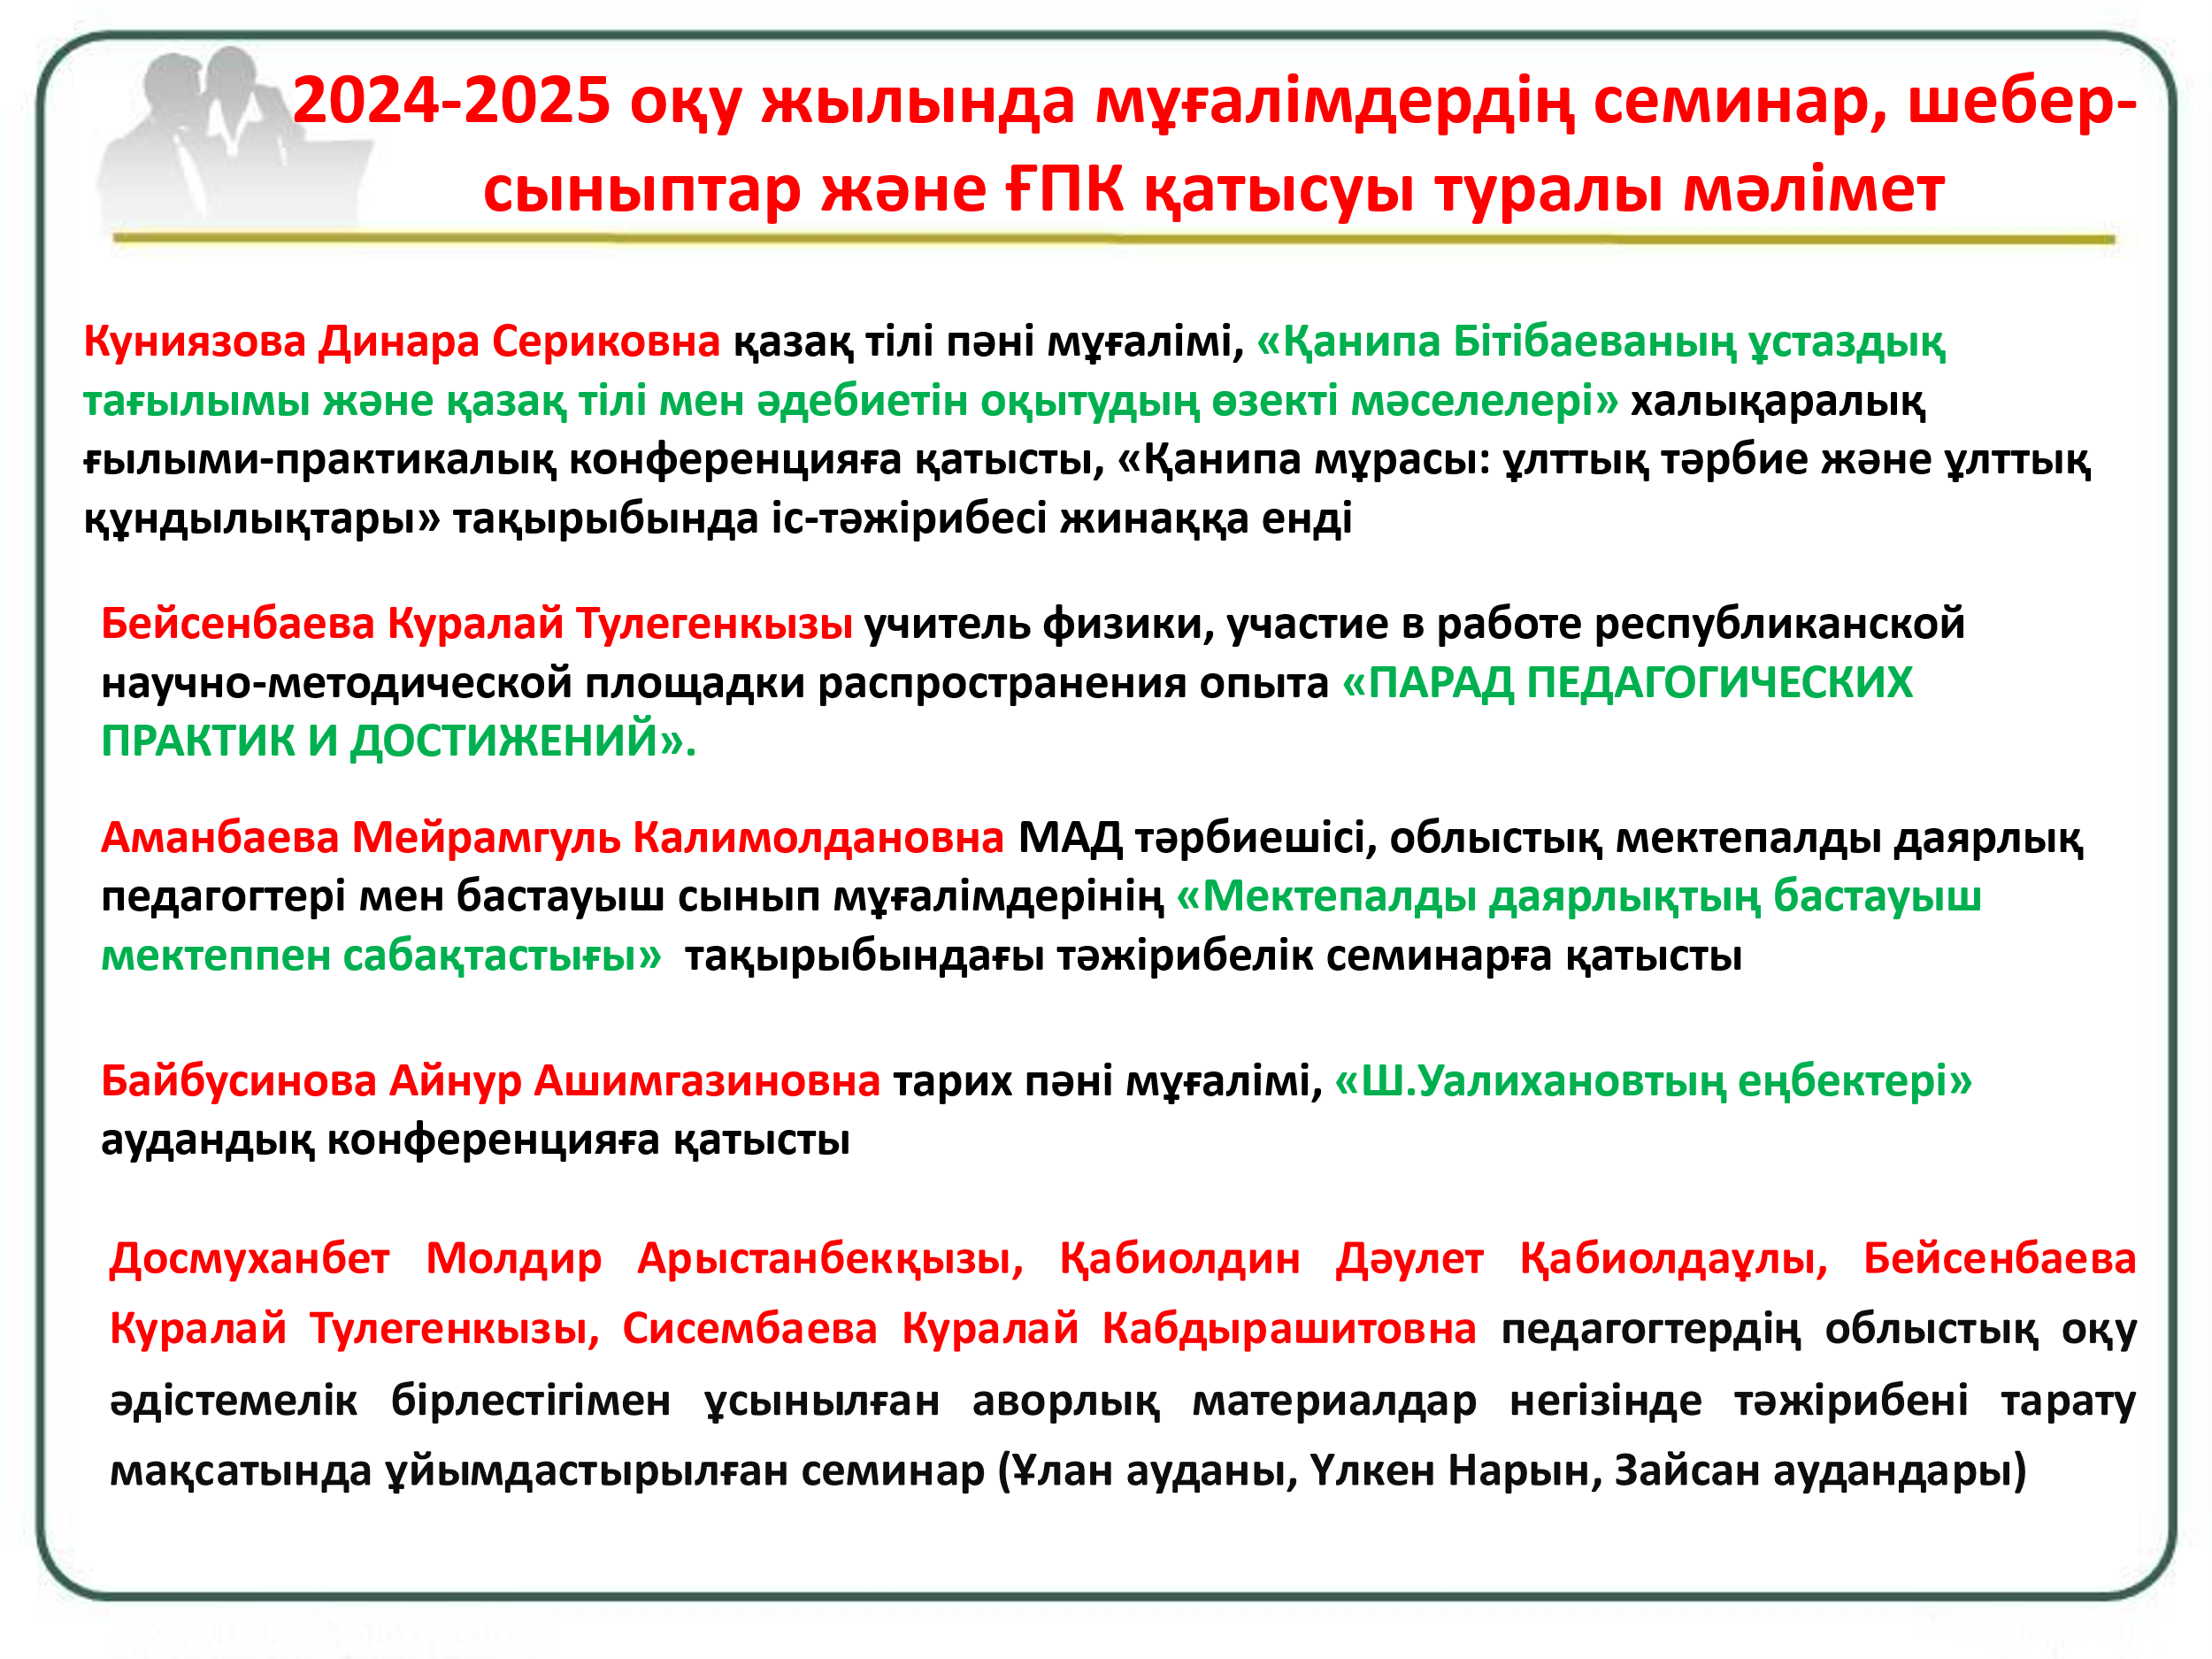
Қазақ тілі пәні мұғалімі Куниязова Динара Сериковна «Қанипа Бітібаеваның ұстаздық тағылымы және қазақ тілі мен әдебиетін оқытудың өзекті мәселелері» халықаралық ғылыми-практикалық конференцияға қатысып, «Қанипа мұрасы: ұлттық тәрбие және ұлттық құндылықтары» тақырыбындағы іс-тәжірибесі жинаққа енді. Физика пәні мұғалімі Бейсенбаева Куралай Тулегенкызы «ПАРАД ПЕДАГОГИЧЕСКИХ ПРАКТИК И ДОСТИЖЕНИЙ» атты республикалық ғылыми әдістемелік алаңға қатысып өзінің іс-тәжірибесің таратты. МАД тәрбиешісі Аманбаева Мейрамгуль Калимолдановна облыстық мектепалды даярлық педагогтері мен бастауыш сынып мұғалімдерінің «Мектепалды даярлықтың бастауыш мектеппен сабақтастығы» тақырыбындағы тәжірибелік семинарға қатысса, тарих пәні мұғалімі Байбусинова Айнур Ашимгазиновна «Ш.Уалихановтың еңбектері» аудандық конференцияда баяндама жасады.
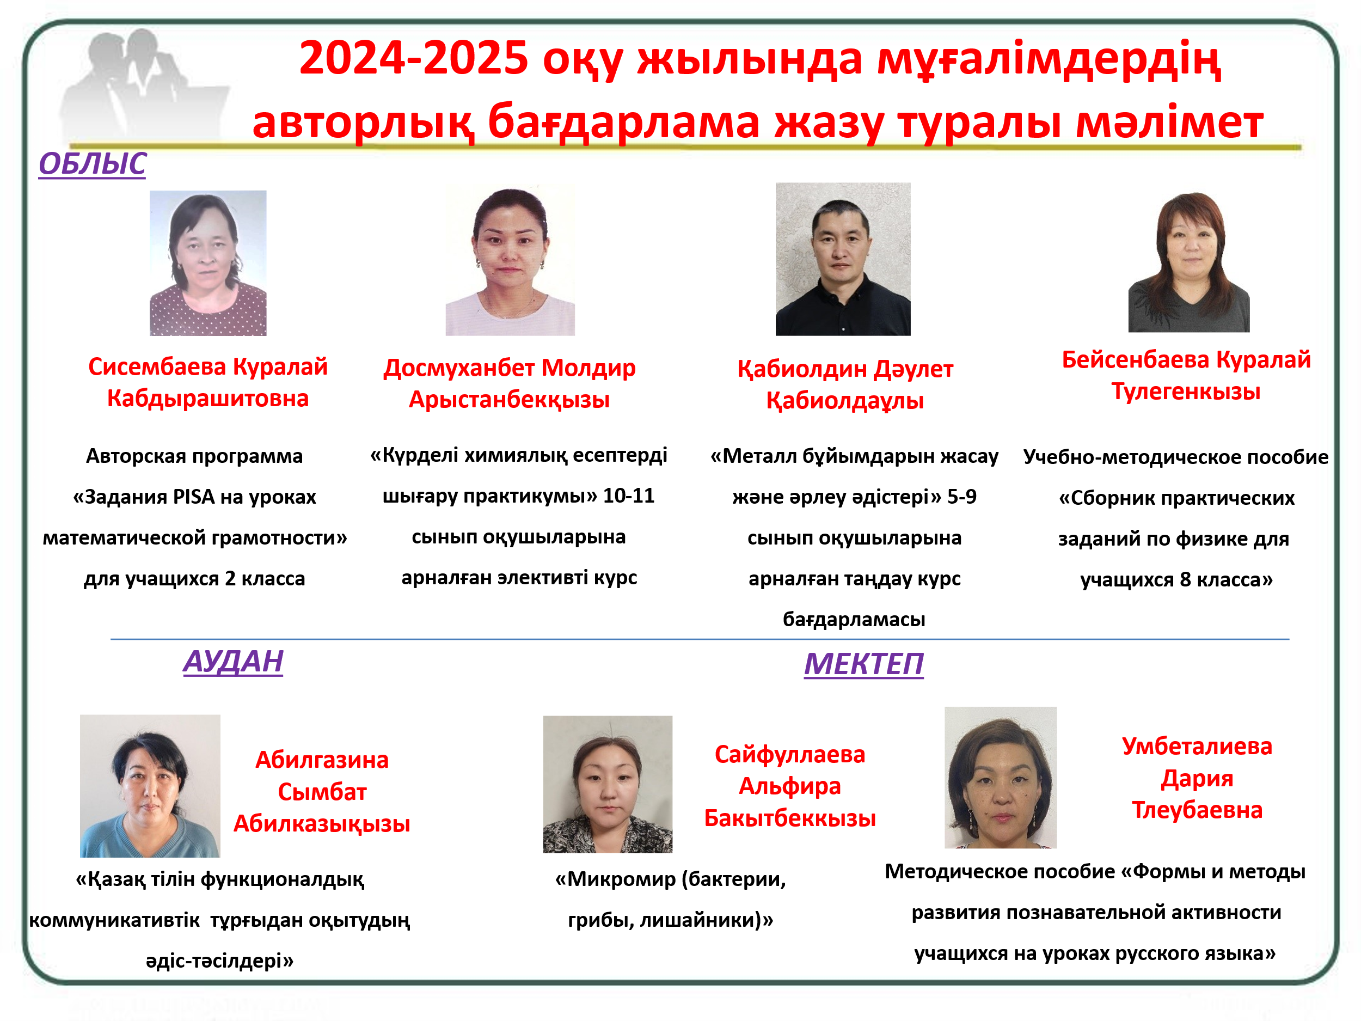
2024-2025 оқу жылында 4 мұғалімнің авторлық бағдарлама және әдістемелік құралдары ШҚО білім басқармасы сараптама кеңесі отырысында қаралып, оқу – тәрбие процесінде қолданылуға ұсынылды. М. А Досмуханбеттің «Күрделі химиялық есептерді шығару практикумы» 10-11 сынып оқушыларына арналған элективті курс, Д. Қ. Қабиолдиннің «Металл бұйымдарын жасау және әрлеу әдістері» 5-9 сынып оқушыларына арналған таңдау курс бағдарламасы, К. Т. Бейсенбаеваның «Сборник практических заданий по физике для учащихся 8 класса» әдістемелік құралы, К. К. Сисембаеваның екінші сынып оқушыларына арналған «Задания PISA на уроках математической грамотности» авторлық бағдарламасы педагогтердің облыстық оқу әдістемелік бірлестігімен ұсынылған аворлық материалдар негізінде тәжірибені тарату мақсатында ұйымдастырылған семинарда (Ұлан ауданы, Үлкен Нарын, Зайсан аудандары) таныстырылды. Бастауыш сынып мұғалімі С.А.Абилгазинаның «Қазақ тілін функционалдық коммуникативтік тұрғыдан оқытудың әдіс-тәсілдері» атты жұмысы аудан сараптама кеңесі отырысында қаралды. А.Б. Сайдуллаеваның «Микромир (бактерии, грибы, лишайники)» және Д.Т. Умбеталиеваның әдістемелік құралы «Формы и методы развития познавательной активности учащихся на уроках русского языка» жұмыстары мектеп сараптама кеңесі отырысында қаралды.
Республикалық ғылыми-әдістемелік педагогикалық «Білім әлемі» баспасына 8 мұғалім мақалаларың жариялаған үшін диплом және сертификатпен марапатталды.
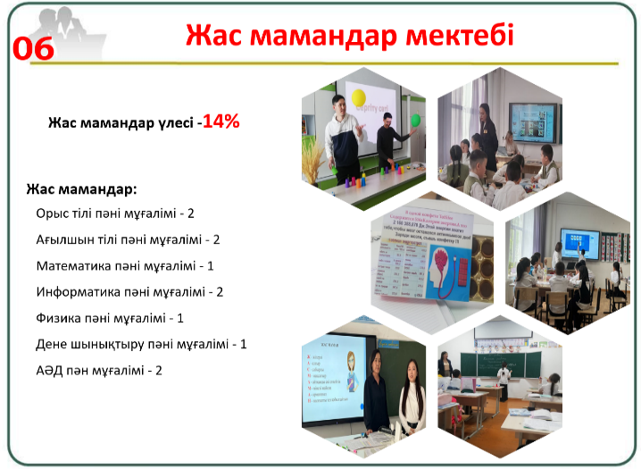
Жыл сайын мектепке жас педагогтар келеді, олар өз қызметінің басында кәсіби, психологиялық және әлеуметтік сипаттағы қиындықтарды бастан кешеді. Жас мамандарды сәтті бейімдеу және кәсіби құзыреттіліктерін жетілдіру үшін 2024-2025 оқу жылында мектепте «Жас мамандар мектебі» өз жұмысын жалғастырды.
Мақсаты: Теориялық білімдерін жетілдіру арқылы мұғалімге әдістемелік көмек көрсету және жеке шығармашылық қызметін қалыптастыру. Оқу-тәрбие үдересін ұйымдастыру бойынша оқу бағдарламаларының нормативтік құжаттардың мазмұнын зерттеу.
Міндеті:
1) Нормативтік-құқықтық құжаттармен таныстыру
2) Жас маманның білімі мен біліктілігін жетілдіру. Кәсіби шеберлігін арттыру
3) Оқушыларды білім беру мен тәрбиелеуде жаңа түрі мен әдістерді қолдануын қалыптастыру
4) Тәжірибелі мұғалімдердің сабағына қатыстыру, өзара сабаққа қатысуды жолға қою
5) Оқушылармен, әріптестерімен, ата-аналармен қарым-қатынасына бағыт-бағдар беру
6) Заманауи ғылымның жетістіктерін, платформалардың түрлері мен технологияларды қолдана отырып, психологиялық-педагогикалық, кәсіби және коммуникативтік құзіреттілігін көтеру.
2024-2025 оқу жылында «Жас маман мектебінде» 10 жас маман еңбек етті. Олар жоспар бойынша кездесіп отырды.
2024-2025 оқу жылындағы жас мамандар мен тәлімгерлерінің тізімі:
№ | Жас педагог ӘАТ | Сабақ беретін пәні | Тәлімгердің ӘАТ
1 | Умбеталиева Дария | Орыс тілі мен әдебиеті | Муктаганова А.В.
2 | Калкен Нұржан | Орыс тілі мен әдебиеті | Асылханова А.Ж.
3 | Ахметжанова Жансая | Физика | Токанова С.Т.
4 | Нұрланқызы Назерке | Информатика | Бейсенбаева К.Т.
5 | Дауылбек Нұра | Математика | Кабдолданова А.Р.
6 | Насырова Альмира | Ағылшын тілі | Жуанганова И.М.
7 | Мухатаева Тоғжан | Ағылшын тілі | Молдаханова Н.М.
8 | Сайфолдаев Бауыржан | АӘД | Набиев Д.Ж.
9 | Саяхатұлы Ұлағат | Кадет | Абдулов А.Р.
10 | Тастағанов Сырым | Дене шынықтыру | Абдрахимов Т.К.

2024–2025 оқу жылында «Жас мамандар мектебі» аясында жүйелі жұмыс жүргізілді. Жас педагогтар тәжірибе жинақтап, кәсіби тұрғыда дамуға бағыт алды. Жыл бойы жүргізілген әдістемелік жұмыстар олардың өзін-өзі жетілдіруіне, заманауи педагогикалық технологияларды меңгеруіне мүмкіндік берді.
29 сәуір – 02 мамыр аралығында жас мамандар апталығы өтті. Сол уақытта мектепте инклюзивті білім беру тақырыбында семинар өтті. Умбеталиева Д.Т. осы семинарда «Әр бала – бір әлем» шеберлік сынып көрсетсе, Ахметжанова Ж.А. ашық сабақ берді.
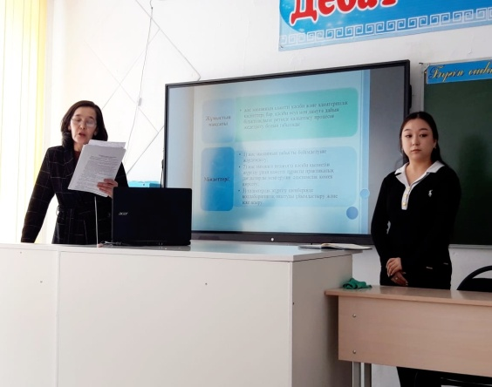
Әрбір жас маманға тәлімгерлер бекітілген, олар сабаққа қатысып, талдап, проблемаларды анықтады, күрделі тақырыптардың жоспарларын бірлесіп жасады, бірлескен іс-шаралар өткізді және т.б. Жоғары оқу орнын бітіріп, жұмысқа орналасқан жас маман Мухатаева Тоғжанға тәлімгер орыс тілі пән мұғалімі Н.М.Молдаханова тағайындалды. 1-жартыжылдық, жылдық сараптама жасалып білім бөліміне жіберілді.
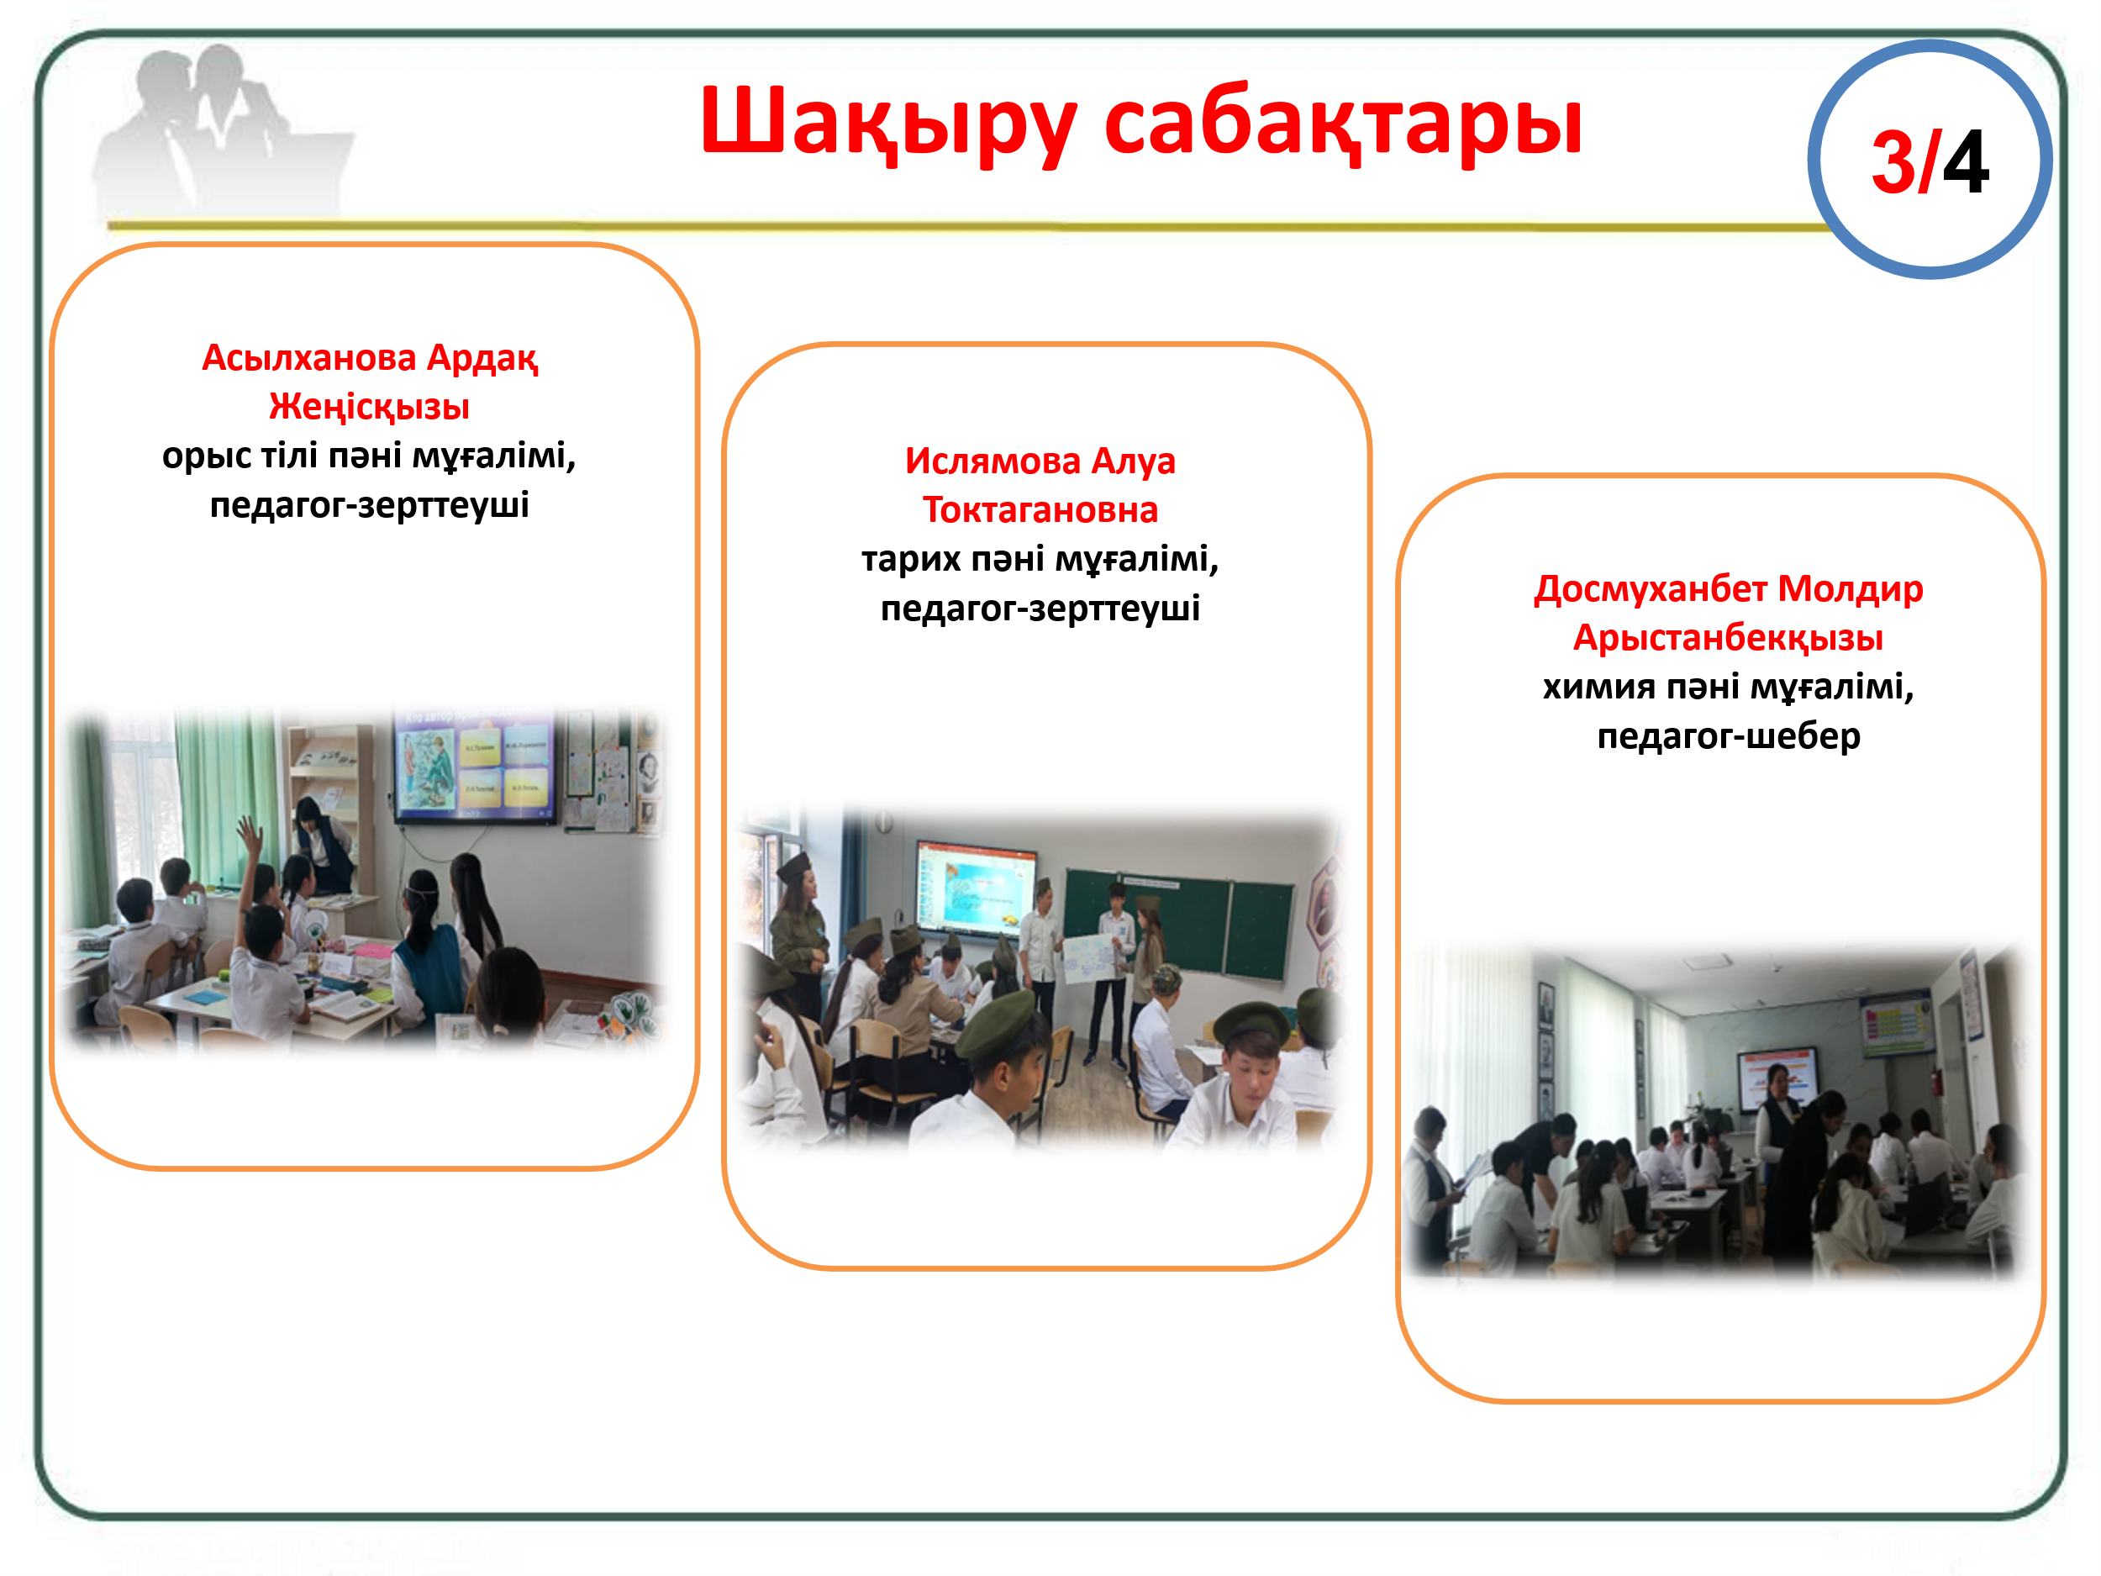
Биылғы жылы жас ұстаздарға тәжірибелі ұстаздармен төрт шақыру сабақтар жоспарланған болатын, бірақ бастауыш сынып мұғалімі педагог-шебер 1 сынып алғандықтан бас тартуына байланысты, осы мұғалімнің шақыру сабағы келесі оқу жылына қалдырылды. Орыс тілі пән мұғалімі педагог-зерттеуші А.Ж Асылханова, тарих пән мұғалімі педагог-зерттеуші А.Т Ислямова, химия пәні мұғалімі педагог-шебер М.А.Досмуханбеттің сабақтары әдістемелік жағынан дұрыс құрылып, түрлі әдіс-тәсілдермен толықтырылды, дидактикалық және сандық материалдар көп қолданылды, кері байланыс пен рефлексия өзінің ойлылығымен ерекшеленді. Сабақтар тек жас мұғалімдерге ғана емес, сонымен қатар қатысқан барлық әріптестерге де қызықты болды.
Жас педагог мектебінің жоспары бойынша әр айдың жұмасы күні бекітілген тақырыптар мен сұрақтар бойынша жұмыс жүргізілді. Жыл көлемінде жас мамандар мектепішілік, аудандық шараларға белсенді қатысты.
2024–2025 оқу жылында «Жас мамандар мектебі» аясында жүйелі жұмыс жүргізілді. Жас педагогтар тәжірибе жинақтап, кәсіби тұрғыда дамуға бағыт алды. Жыл бойы жүргізілген әдістемелік жұмыстар олардың өзін-өзі жетілдіруіне, заманауи педагогикалық технологияларды меңгеруіне мүмкіндік берді.
Ұсыныстар:
- Жас мамандарға арналған пәндік коучинг-сессиялар ұйымдастыру;
- Әр тоқсан сайын шағын зерттеу-сабақтар өткізу;
- Тәлімгерлердің жұмысын бағалау критерийлерін нақтылау;
- Инновациялық технологияларды енгізу бойынша шеберлік сағаттарын жүйелеу.

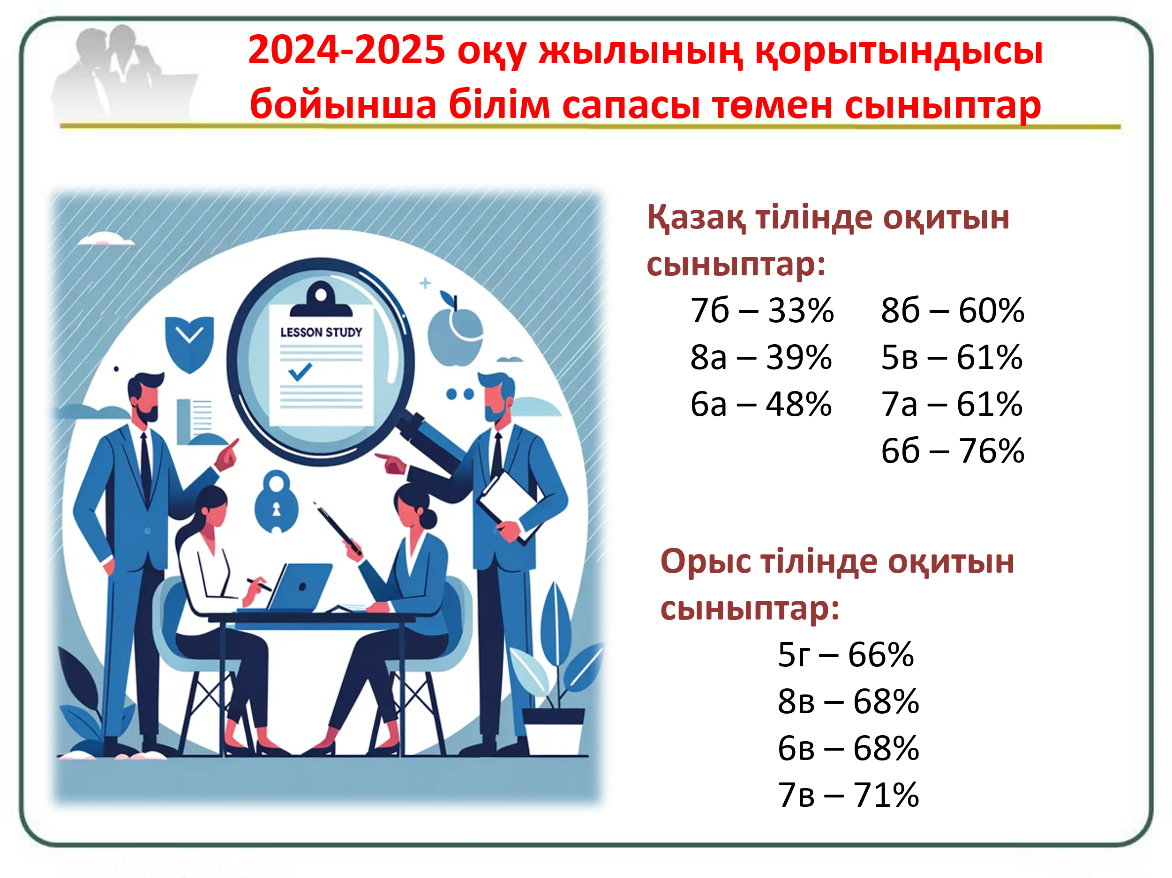
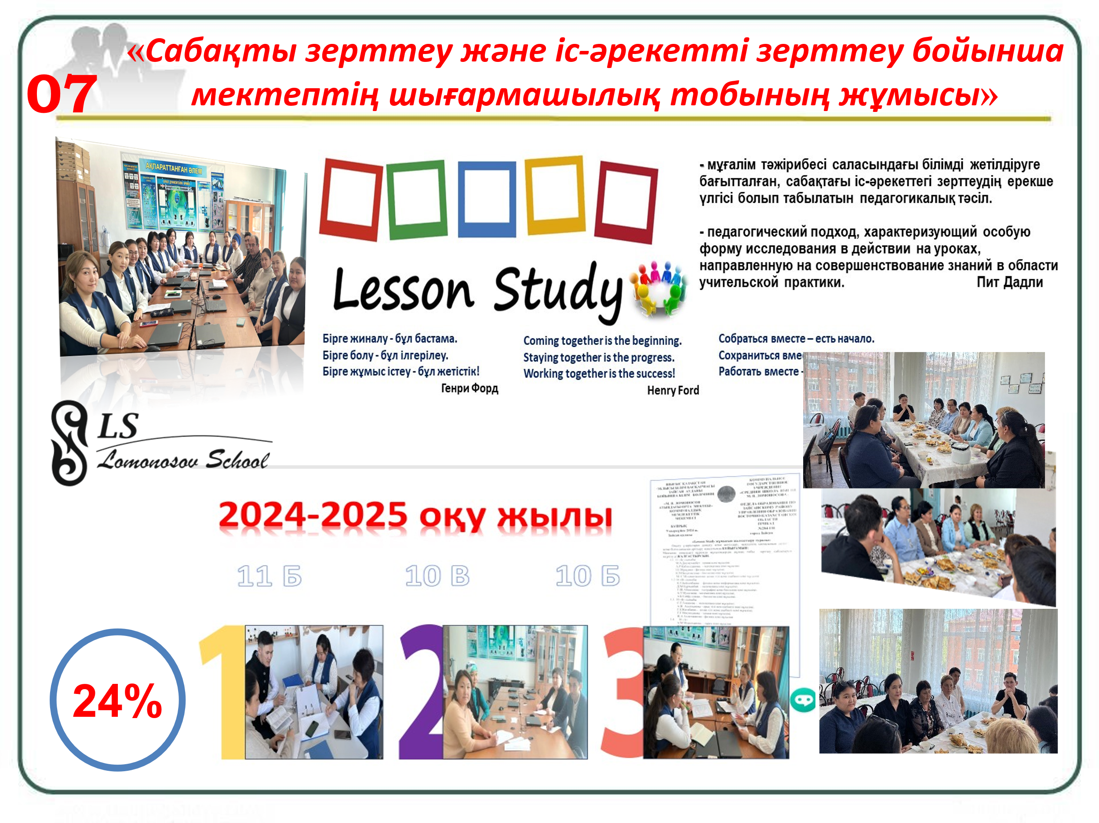
2024-2025 оқу жылында сабақты зерттеу және іс-әрекетті зерттеу жалғасын тапты. 3 фокус-топ (20 мұғалім) жұмысы жоспарланды, бірақ барлық топтар зерттеу жүргізіп, зерттеу нәтижелерімен бөлісе алмады. Мамыр айында оқу жылының соңында фокус-топтардың қорытынды отырысы өтті, онда олар топтардың қызметі туралы ой қозғап, зерттеуді жүргізудегі себептер мен қиындықтарды анықтады.
Үш зерттеу тобының жұмысы аяқталғандықтан, пән мұғалімдерінің бірлескен жұмысы және сыныптағы білім сапасын арттыру мақсатында шығармашылық топтардың жұмысын бастау туралы айтылды.
Lesson Study шығармашылық топтарының соңғы отырысында білім сапасы төмен сыныптарда зерттеуді бастау туралы шешім қабылданды. 2025-2026 оқу жылында 5 LS топтардың (қазақ тілінде оқытатын 4 топ және орыс тілінде оқытатын 1 топ) жұмыс істеу жоспарлануда.

2024-2025 оқу жылында 514-бұйрықта көрсетілген 2-7 сынып оқушыларының арасында зерттеу жұмыстары мен ғылыми жобаларының республикалық «Зерде» конкурсына қатысқан оқушылар төменгі кестеде көрсетілген. Байқауға 7 оқушы өтініш білдірген, бірақ дәлелді себептермен олардың 6-уі ғана аудандық кезеңде жоба қорғауға қатыса алды.
Аудандық кезең
№ | Қатысушы | Жетекші | Сынып | Жетістік
1 | Ахметов Тимур, Досмуханбет Алисултан | Досмуханбет Молдир Арыстанбеккызы | 7 | 1 орын
2 | Куспеков Нурали Асланулы | Сисембаева Куралай Кабдрашитовна | 2 | 2-орын
3 | Төлеуғазы Нұрасыл | Елеуова Альмира Ризабековна | 4 | 1-орын
4 | Танжиков Ахмет | Бидахметова Қарлығаш Маратовна | 7 | 2-орын
5 | Жеңісбек Нұртай Айдосұлы | Ахметжанова Жансая Асхатқызы | 7 | 1-орын
6 | Қалиолданов Алинұр  Оқап Каусар | Қалтаева Дана Мейрамханқызы  Қадылбекова Перизат | 3 | Қатысушы  сертификаты
7 | Рыспекова Даяна Еркінқызы | Байбусинова Айнұр Ашимгазинова | 6 | Денсаулығына байланысты қатыспады

Зерттеу жұмыстары мен ғылыми жоба қорғау нәтижесі бойынша қатысқан 6 жұмыстың 5 жүлделі орын иеленіп, 5-і де облысқа жолдама алды. Төменгі кестеде облыстық кезең нәтижесі көрсетілген.
Облыстық кезең
№ | Қатысушы | Жетекші | Сынып | Жетістік
1 | Ахметов Тимур, Досмуханбет Алисултан | Досмуханбет Молдир | 7 | 1 орын  Респ жолдама
2 | Куспеков Нурали Асланулы | Сисембаева Куралай | 2 | Қатысушы сертификаты
3 | Төлеуғазы Нұрасыл | Елеуова Альмира | 4 | 2-орын
4 | Танжиков Ахмет | Бидахметова Қарлығаш | 7 | 2-орын
5 | Жеңісбек Нұртай Айдосұлы | Ахметжанова Жансая | 7 | 3-орын

Зерттеу жұмыстары мен ғылыми жоба қорғау нәтижесі бойынша қатысқан 5 жұмыстың 4 жүлделі орын иеленіп, 1-і Республикаға жолдама алды.
2024-2025 оқу жылында 514-бұйрықта көрсетілген 9-11 сынып оқушыларының арасында республикалық «Дарын» конкурсына 5 жұмыс өтінім беріп, 4 ғана жобасын қатыстырды. Осы қатысқан жобалардың 4 де жүлделі орындар иеленді.

«Дарын» зерттеу жұмыстары мен ғылыми жоба тізімі
№ | Аты жөні | Жетекшісі | Сын | Жетістік
1 | Куспеков Имран | Байбусинова Айнур Ашимгазиновна | 9 | 3-орын
2 | Серікқызы Алина | Мәсімханова Торғын Тұрсынбекқызы | 8 | Қатыспады
3 | Айдархан Зерде | Жуанганова Инкар Манарбековна | 11 | 2-орын
4 | Болатұлы Арнұр | Ахметжанова Жансая Асхатқызы | 8 | 3-орын
5 | Ризабек Айназ | Досмуханбет Молдир Арыстанбекқызы | 11 | 1-орын

Зерттеу жұмыстары мен ғылыми жоба қорғау нәтижесі
Биылғы оқу жылында 12 жұмыстың қатысқан 10 оқушының 9-ы аудандық кезеңде жүлделі орынға ие болды, бұл қатысушылардың 90%, ал 5 оқушы облыстық кезеңге қатысып 4 жүлделі орынға ие болуы (80%). Оқушылардың өткен жылғы жобалар мен ғылыми жұмыстарды қорғауға қатысуын салыстырғанда (5 оқушы) көрсеткіш 2 есе өсті.
Республикалық ПРО ЭКО ғылыми жобалар байқауында «Жоғарғы кернеулі электр тогы арқылы ауыз суды тазалау апаратын жасау» тақырыбында ғылыми жоба ұсынған 7 сынып оқушылары Болатов Арнұр мен Оралбеков Едіге аудандық кезеңнен 1 орын, облыстық кезеңнен 2 орын иеленіп келді, жетекшісі Ж.А. Ахметжанова. Республикалық «Дети Казахстана в мире без границ» атты балалар ойын кино сайысына 11 сынып оқушысы Тайшыман Бекарыс облыстық кезеңіне қатысып жүлделі ІІ орынға ие болды, жетекшісі К.Т.Бейсенбаева.
Қазақстан Республикасы Оқу-ағарту министрлігінің «Дарын» республикалық ғылыми-практикалық орталығының ұйымдастыруымен өткізілген 514-бұйрықта көрсетілген онлайн форматтағы конкурстар мен олимпиадаларға мектеп оқушылары белсене қатысты.
№ | Конкурс атауы | Қатысушы саны / жеңімпаздар саны
1 | STEAM-турнира среди учащихся 1-4 классов | 76 / 76
2 | Жас математик | 16 / 16
3 | Балдырған | 10 / 7
4 | Дана бала | 18 / 18
5 | Тұлпар | 17 / 17
6 | Малахит | 135 / 135
7 | Білімпаз | 12 / 12
8 | Лидер | 217 / 217
9 | Асыл тас | 52 / 52
10 | Айналайын | 7 / 7
11 | Үркер | 12 / 12
12 | “Пони” әлемді ашады | 8 / 8
13 | Ақбота | 16 / 16
14 | Алтын сақа | 9 / 9
 | БАРЛЫҒЫ | 605 / 602

Оқушылардың 2024-2025 оқу жылындағы жетістігін былтырғы жылдармен салыстырсақ, 4,2 есе өсім бар екені анықталды.
Жылдық салыстыру кестесі төменде.
2022-2023 оқу жылы | 2023-2024 оқу жылы | 2024-2025 оқу жылы
131 | 146 | 605

Жалпы оқу жылын қортындылай келе оқушылардың Ғылыми жобалар мен Дарын орталығының олимпиадаларына деген қызығушылығының артқандығын және оқушылардың дайындығының жоғары екендігін көруге болады.
2024-2025 оқу жылының бастауыш сыныптар ӘБ-нің жылдық есебі

Бастауыш сынып бірлестігінде 17 мұғалім, 3 тәрбиеші білім беріп отыр. Жаңа оқу жылында бастауыш сыныптарына барлығы 17 сынып және 3 мектепалды даярлық топтары бар. Оқу жылының басында келесі сыныптарға сынып жетекшілік тағайындалды:
1А сынып – Тастаганова Ж.А.
1 Б сынып- Серкетаева А.
1 В сынып – Кудеринова А.
1Г сынып – Мұрат А.
1 Г орыс сыныбы –Бабагумарова А.
2 А сынып – Дубекова М.
2 Б сынып-Хасенова Г.
2 В сынып –Киабаева Б.Б.
2 Г - Сисембаева К.
3А сынып –Абылгазина С.А.
3 Б сынып- Быкаева А.
3 В сынып- Кадылбекова П.
3 Г орыс сыныбы –Лигусова С.Н.
4 А сынып жетекшісі Елеуова А.Р.
4Б сынып –Ожанова А.Б.
4 В сынып-Елекенова Р.С.
4 Г орыс сыныбы-Куанышбаева Н.Т.
Бастауыш сынып ӘБ мұғалімдерінің сапалық құрамы:

Бастауыш білім берудің жалпыға бірдей стандарты мен бағдарламасына, нұсқаулық хатқа сүйене отырып әр сыныпқа күнтізбелік жоспар жасалды. Барлық сыныптар жаңартылған білім жүйесімен оқитындықтан жоспар бойынша тоқсан сайынғы жиынтық бағалаулар кестесі жасалды.
Бастауыш сынып мұғалімдерінің жұмысы бекітілген жоспар бойынша атқарылып келеді. Қыркүйек-желтоқсан айлар аралығында ӘБ 2 отырыс болып өтті. Осы отырыстарда жоспарлар құрылып бекітілді. Жыл басында білім олқылықтары анықталып, талдау жұмыстары жасалып қана қоймай, осы олқылықтарды жою жолдары қарастырылды. Бастауыш сыныптың тәжірибелі мұғалімдері оқушылардың білімдерін түзету, олқылықтарды жоюдың өз тәжірибесіндегі тиімді жолдарымен бөлісті.
Сонымен қатар жоспарланған іс-шаралар, мерекелік іс-шаралар өз уақытында өткізіліп отырды. Атап айтсақ, мектепішілік «Алтын күз сыйы» көрмесіне, ұстаздар күніне, «Тәелсіздік-тұғырым» тақырыбында сынып сағаттар өткізуде бастауыш сынып оқушылары мен мұғалімдері белсенділік танытты.
Бастауыш сынып мұғалімі Тастағанова Жанар Адильхановна аудандық «Шығармашыл толқын» бағыты бойынша педагогикалық идеялар фестивалінің аудандық кезеңінде «Әмбебап тақта» тақырыбымен бас жүлдені иеленіп, облыстық кезеңнен 3 орынды иеленді. «Алтын тұғыр» бастауыш сынып мұғалімдеріне арналған математикалық олимпиаданың аудандық кезеңіне қатысып 3 орынды жеңіп алып облысқа жолдама алды.
Сонымен қатар Адилбекова Жансая Адилбекқызы «STEAM технологиялары дамудың әмбебап құралы ретінде танымдық бастама және шығармашылық мектеп жасына дейінгі балалардың белсенділігі» тақырыбында біліктілік арттыру курсынан өтті.
МАД тәрбиешісі Аманбаева Мейрамгүл «Ханталапай» аудандық сайысқа қатысып 2 екінші иеленді. «Мектепалды даярлықтың бастауыш мектеппен сабақтастығы» тақырыбында облыстық тәжірибелік семинарға қатысып қайтты. Сонымен қатар республикалық «Шебер әке, өнерлі ана, еңбекқор бала» байқауына отбасын дайындағаны үшін алғыс хатпен марапатталды.
1 сынып жетекшісі Кудеринова Асем “Бастауыш сыныптардағы интеграцияланған оқытудың теориялық және әдістемелік негіздері” – тақырыбында ОО “Инновацинное образование” курстан өтті.
Бірлестіктің кезекті 3 отырысында апталық жоспары құрылды. 24.02. – 07.03.2025 жыл аралығында аудандық білім бөлімінің жоспарына сәйкес бастауыш сынып апталығы өтті. Аптаның әр күні белгілі бір пәнге арналды. Апталық барысында әртүрлі мектепішілік және аудандық сайыстар ұйымдастырылды. 2 сыныптар арасында аудандық «Білімпаз» олимпиадасы ұйымдастырылып мектебіміздің оқушылары жүлделі орындарды иеленді. Сондай-ақ, 3 сыныптар арасында «Мақатаев оқулары» сайысы өтті. Біздің оқушылар тағы бір мәрте шеберліктерін мен білімдерін дәлелдеп қоржындарын жүлдеге толтырды. Сонымен қатар мектепішілік «Мың бір мақал, жүз бір жұмбақ», «Мәнерлеп оқу» сайыстары, «Знатоки природы» викторинасы, «Толағай» сынды спорттық жарыстары ұйымдастырылып жоғары деңгейде өткізілді. Сабақ арасында «Көңілді үзіліс» өткізіліп балалар белсенділік танытты. Балалардың шығармашылықтарын арттыру мақстында «Шебер қолдар», «Селфи с питомцем» тақырыбында көрмелер ұйымдастырылды. Апталықтың жабылу лездемесінде қорытындысы шағарылып, белсенді, жүлделі орын иеленген оқушылар марапатталды. Апталық кезінде жоспар бойынша барлық ашық сабақтар уақытысымен өткізілді, сабақ соңында әр мұғалімнің сабақтары талданып отырды. Желтоқсан айында бірінші сынып жетекшілері әліппемен қоштасу мерекесін өткізді. ДТЖО өте жоғары деңгейде өтті деген баға берді.
Бастауыш сынып оқушылары «Жасыл шарша 2024» жаңа жылдық мерекеде белсенділік танытып, өз өнерлерін көрсетіп, көңіл көтеріп қайтты.
3 тоқсан бойы оқушылардың жылдам оқу дағдысын арттыру мақсатында сыныптан тыс оқулар ұйымдастырылды.
Сондай-ақ, екінші жартыжылдықта МАД пен бастауыш сынып мұғалімдері және оқушылары аудандық, облыстық, республикалық деңгейінде сайыстар, олимпиадаларға қатысты. Атап өтсек Елеуова Альмира Ризабекқызының оқушылары «Алтын сақа» математикалық олимпиадасының аудандық кезеңінен Құмарбеков Аян 1 орынды иеленсе, облыста 3 орынды иеленді. «Зерде» ғылыми жобалар сайысында Төлуғазы Нұрасыл- ауд 1 орын; обл -2 орын алды.
«Балдырған» пәндік олимпиадасында орыс тілінен Лигусова Свелана Николаевнаның оқушысы Бакытбекова Алина мен Куанышбаева Нургуль Тлеугалиевнаның оқушысы Кабылбекова Аяна орыс тілінен аудандық кезеңде облысқа жолдама алды. Облыстан Аяна сертификатпен оралса, Алина 3орынды иеленді.
30 сәуірде мектебімізде «Барлығына арналған мектеп» тақырыбында өткен аудандық семинарда Қадылбекова Перизат бастауыш сынып инклюзивті оқытуда қолданылатын дидактикалық материалдар мен ұсақ моториканы дамытуға арналған көрнекіліктер көрмесімен таныстырды.
Барлық бастауыш сынып оқушылары №514 бұйрыққа сәйкес онлайн сайыстарға, олимпиадаларға белсене қатысады.
Биылғы оқу жылында бастауыш сынып мұғалімдері кезекті аттестациядан өтті. Сәуір айында Сисембаева Құралай сарапшыдан зерттеуші санатына, Абылгазина С.А. модератордан сарапшы санатына өтініш беріп ПББ тесттен өтіп құжаттарын тапсырды.
Биылғы оқу жылындағы білім сапасы:

Жыл көлемінде оқушылар Республикалық, облыстық, аудандық сайыстар мен байқауларға қатысып жүлделі орындарға ие болды.
Жоспарға сай бірлестіктің кезекті 4 отырысында үлгерімі төмен оқушылармен жүргізілген жұмыстар жайында дөңгелек үстелде талқыланды.
Бірлестіктің қорытынды отырысында білім олқылықтары анықталып, оларды жою жолдары қарастырылып ұсынылды. Келесі оқу жылына жоспар жасалды.
Қорытынды:
- Барлық сыныптар бойынша пәндерге қатысты сапа деңгейінің төмендемеуін қадағалау
- Түрлі байқауларға оқушыларды қатыстыру арқылы ынталандыру жұмысын жасау.
- Дарынды және үлгерімі төмен оқушылармен жұмысты нығайту
- Мұғалімдердің сайыстарға, олимпиадаларға қатысу белседілікттерін арттыру.

Қазақ тілі мен әдебиеті пәндері бірлестігінің 2024-2025 оқу жылы бойынша жылдық есебі
Әдістемелік бірлестіктің тақырыбы: Мұғалімдерінің кәсіби шеберлігін және оқыту әдістемесін жетілдіру арқылы функционалдық сауаттылық дағдылары бар, ұлттық құндылықтарды бойына сіңірген бәсекеге қабілетті тұлға даярлау.
Мақсаты: Қазақ тілі мен әдебиеті пәндерін оқытуда оқушының тілдік құзыреттілігі мен әдеби талдау машықтарын дамытып, оқу сауаттылығын жетілдіру арқылы ұлтжанды, сыни ойлай алатын тілдік тұлға қалыптастыру
Міндеттері:
1. Пән мұғалімдерінің кәсіби шеберлігін арттыру мақсатында курстарға, семинарларға қатысуын қамтамасыз ету;
2. Оқу бағдарламасына сай тиімді әдіс-тәсілдерді (сын тұрғысынан ойлау, CLIL, рефлексия, дебат элементтері, эссе жазу) жүйелі қолдану;
3. Функционалдық сауаттылықты арттыруға бағытталған PISA, PIRLS, TIMSS форматындағы тапсырмаларды оқу үрдісіне енгізу;
4. Оқушылардың зерттеу, шығармашылық қабілеттерін дамыту (жоба, ғылыми жұмыс, шығармалар байқауы);
5. Рухани-адамгершілік, ұлттық құндылықтарды насихаттау мақсатында әдеби-танымдық іс-шаралар ұйымдастыру;
6. Бірлестік мүшелерінің кәсіби ынтымақтастығын арттырып, өзара тәжірибе алмасу алаңдарын (коучинг, тәлімгерлік, Lesson Study) ұйымдастыру.
2024 жылғы 5 қыркүйекте Т.Рысқұловтың 130 жылдық мерейтойына арналған оқушылар мен ұстаздар арасында Жалпықазақстандық ашық диктант жазылды. Қатысушылар саны- 91. Оның 89-ы қазақ, 2-уі орыс ұлтынан. 10 мұғалім, 81 оқушы диктант жазды. 5 қыркүйек Қазақстан халқының Тілдер мерекесіне орай «Тіл - достықтың дәнекері» тақырыбында лездеме өтіп, үзіліс арасында тақырыптық ойындар ұйымдастырылды.
№ | Мұғалімнің аты-жөні | Білімі | Еңбек өтілі | Біліктілік санаты | Сапа  қазақ тілі / қазақ әдебиеті
 |  |  |  |  | 1-ж.ж. | 2-ж.ж.
1 | Алимбаева Д.Б. | Жоғары | 28,4 | Педагог-сарапшы | 73% / 78 % | 71 % / 72%
2 | Жатабаева Г.З. | Жоғары | 28,4 | Педагог-зерттеуші | 68% / 72% | 65% / 69%
3 | Сулейменова А.К. | Арнаулы орта | 15,4 | педагог | 82% | 75%
4 | Куниязова Д.С. | Жоғары | 19,2 | Педагог-модератор | 77% | 92%
5 | Мухаметжанова М.С. | Жоғары | 14 | Педагог-модератор | 84% / 90% | 97 % / 90%
6 | Омарханова Е.Н. | Жоғары | 7,4 | Педагог-модератор | 64% / 67% | 71 % / 73%
 | БАРЛЫҒЫ |  |  |  | 75% / 77% | 79% / 76%
«Төрт тоқсан - төрт өнер» ұлттық мәдени-ағартушылық жобасы аясында «Ақындар айтысы» сайысының ережесі оқушылырға таныстырылды. 10-«А» сыныбында Алимбаева Д.Б. «Ақындар айтысы» бағыты бойынща «Айтыс- қазақтың төл өнері» тақырыбында танымдық сабақ өткізді. Жоба аясында ауданымыздың бас ақыны Зайсан ауданының «Құрметті азаматы» Зайсан аудандық балалар музыка мектебінің ақындар сыныбының ұстазы Сейілханов Қабек Қабдрашитұлымен кездесу өтті. Кездесуде Қазбек Қабдрашитұлы ақындық жолға қалай келгенін, айтысқа неше жасынан қатысқаны туралы сыр-сұхбатымен бөліссе, оқушылар ақынға сұрақтар қойып, қызықты жауаптар алды. «Төрт тоқсан-төрт өнер» ұлттық мәдени-ағартушылық жобасы аясында «Кітаптар керуені» бөлімінің іс-шаралар жоспары бойынша кітапханашылармен бірлескен көрме ұйымдастырылса, 10-«В» сыныбында Куниязова Д.С. «Үш бәйтерек-үш алып» тақырыбында танымдық сабақ өткізді. 10, 11-сыныптарға «О.Бөкейдің шығармашылығындағы адамзаттың адалдық болмысы» тақырыбында бірыңғай адалдық сағаты өтті.
№ | Мұғалімнің аты-жөні | Оқушы жетістігі
1 | Алимбаева Д.Б. | Жалпы білім беретін ұйымдардың оқушылары арасында Қабдеш Жұмаділовтің шығармашылығына арналған «Сұлу сөз, көркем ойдың кемеңгері» атты аудандық байқауына 10-сынып оқушысы Бақбергенова А. қатысты  Республикалық «Ақберен» сайысында 10 «А» сынып оқушысы Бақбергенова А. сертификатпен марапатталды.  Аудандық пән олимпиадасында 9 «Б» сынып оқушысы Тұрысбекова А. 3-орын  «Жарқын болашақ» республикалық қазақ тілі олимпиадасының аудандық кезеңінде «Жас қаламгер» бағыты бойынша 8-сынып оқушысы Серікқызы А. 3- дәрежелі дипломмен марапатталды.  Дәстүрлі республикалық «Мәшһүр-Жүсіп оқулары» байқауының аудандық кезеңінде «Білімді зерек адам болам!»-десең, қара өзіңді басқаның айнасымен» бағыты бойынша 9-сынып оқушысы Тұрысбекова А. 2-орын  XXVI республикалық Абай оқулары байқауының аудандық кезеңінде «Өлең-сөздің патшасы, сөз сарасы» бағыты 10-сынып оқушысы Серікұлы А. 3-орын  Дәстүрлі республикалық «Әбіш оқулары» ғылыми-шығармашылық конкурсының аудандық кезеңінде Ә.Кекілбаевтың шығармаларын мәнерлеп оқу бағыты 10 -сынып оқушысы Бақбергенова А. 3-орын.  «Ақбота» зияткерлік олимпиадасының Қайырбекова А. 9-сынып 3-орын, Сәкенқызы А. 9-сынып 3-орын, Алихан А. 5-сынып 1-орын, Мейрамбек А. 5-сынып 1-орын, Үмітқанқызы З. 5-сынып 1-орын, Марқабаева Д. 5-сынып 1-орын, Бақытқан М. 2-орын, Саматұлы А. 2-орын, Қайратқызы Ж. 1-орын.  Облыстық «Лидер» зияткерлік конкурсы:  Бақбергенова А, Мұхтарқызы А. 10-сынып 3-орын
2 | Жатабаева Г.З. | Лингвистикалық олимпиаданың аудандық кезеңінде 9 «А» сынып оқушысы Русланқызы Б. 1-орын, облыстық кезеңде 1-орын.  Аудандық пән олимпиадасында 6 «Б» сынып оқушысы Жанұзақ Е. 3-орын, 10 «Б» сынып оқушысы Базарбекова Ж. 3-орын.  «Жарқын болашақ» республикалық қазақ тілі олимпиадасының аудандық кезеңінде «Білгірлер бәйгесі» бағыты бойынша 10-сынып оқушысы Заманбек Ә. 3-дәрежелі дипломмен марапатталды.  Дәстүрлі республикалық «Мәшһүр-Жүсіп оқулары» байқауының аудандық кезеңінде «Мәшһүр Жүсіп Көпейұлының фольклорлық мұрасы. Хандар, батырлар» бағыты бойынша 9-сынып оқушысы Русланқызы Б. 2-орын. «Алдыма өлең жаз деп қағаз келген, Сөзімді сөйлеп бақтым мен де білген» бағыты 8-сынып оқушысы Серікұлы З. 3-орын.  XXVI республикалық Абай оқулары байқауының аудандық кезеңінде «Жүйріктен жүйрік озар жарысқанда» бағыты 8-сынып оқушысы Серікұлы З. 3-орын.  «Ақбота» зияткерлік олимпиадасының жүлдегерлері: Базарбекова Ж. 10-сынып 1-орын, Мұратов Т, Болат А. 8-сынып 3-орын, Қайратұлы Р. 6-сынып 3-орын  Облыстық «Лидер» интеллектуалды конкурсы бойынша 6-сынып оқушылары Жұмагелді С, Боранбекова А, Сағдолла Т, Талғарбекова Н. 1-орындар, 7-сынып оқушысы Уәлибек Н. 1-орын, 8-сынып оқушысы Кенжеханова А. 1-орын, 9-сынып оқушылары Жанатқызы А, Бақыт Ы. 1-орындар, Ерзінова А, Алимхан А, Бейсенбаева Ж. 2-орындар, 9-сынып оқушысы Базарбекова Ж. 3-орын.  Ұлы Жеңістің 80 жылдығына «Бейбіт өмір –басты құндылық» тақырыбында аудандық эссе байқауы 8-сынып оқушысы Жанұзақ Аяжан 2-орын
3 | Сулейменова А.К. | Аудандық пән олимпиадасында 5 «Г» сынып оқушысы Возовикова Диана 3-орын
4 | Куниязова Д.С. | Лингвистикалық олимпиаданың аудандық кезеңінде 11 «В»-сынып оқушысы Ризабек А. 1-орын, облыстық кезеңінде сертификатпен марапатталды. 10 «В» сынып оқушысы Әскербек К. 3-орын.  Дәстүрлі республикалық «Әбіш оқулары» ғылыми-шығармашылық конкурсының аудандық кезеңінде Ә.Кекілбаевтың шығармаларынан иллюстрациялық сурет салу бағыты 10-сынып оқушысы Дәулетбекова М. 2-орын.  «Ақбота» зияткерлік олимпиадасының жүлдегерлері: Такен Т, Бурумбетова А, Бақытжан Е. 10-сынып 3-орын.  Облыстық «Лидер» интеллектуалды конкурсы бойынша 4-сынып оқушылары Сабиров С. 1-орын, Сакен А, Турысбеков И, Жандосқызы Н, Аралбек Р, Ермекұлы И, Наккажин А, Рашид А, Серик А, Шагиева К. 2-орындар, Смагулова А. 3-орын
5 | Мухаметжанова М.С. | Аудандық пән олимпиадасында 6 «В» сынып оқушысы Даниярқызы Х. 2-орын, 7 «В» сынып оқушысы Ахметов Т. 3-орын, 9 «В» сынып оқушысы Андрияка М. 1-орын, облысқа 1-орын.  Облыстық «Лидер» интеллектуалды конкурсы бойынша 6-сынып Сабирова А. 3-орын, 7-сынып Кемелдина Р. 3-орын, 9-сынып Нұртас А. 2-орын, 11-сынып оқушылары Құрманбекова А. 1-орын, Архатқызы Д, Болат Е, Бақбергенова Д. 2-орындар, Әділбек А, Серік Б. 3-орындар.
6 | Омарханова Е.Н. | Аудандық пән олимпиадасына 5 «Б» сыныбынан Мұратбек Е, 7 «Б» сыныбынан Оралбеков Е. қатысты  «Яссауитану» республикалық байқауының аудандық кезеңіде 7-сынып оқушысы Мұхамедәли 3-орын иеленді.  Облыстық «Лидер» интеллектуалды конкурсы бойынша Құрманғазы А. 5-сынып 2-орын, Қанат А. 7-сынып 2-орын.

Куниязова Д.С. «Қ.Нұрғалиевтің негізгі идеялары мен педогикалық тәжірибесі» өңіраралық педагогикалық оқулардың жинағына «Құмаш Нұрғалиевтің тәрбие туралы ойлары» тақырыбындағы баяндамасы енгені үшін сертификатқа ие болды.
Қазақ тілі мен әдебиеті пәндік әдістемелік бірлестігінің ұйымдстыруымен ақпан айының 24-і мен 28- і аралығында «Ұлтын ұлықтаған ұлы тұлғалар» атты тақырыпта қазақ тілі мен әдебиеті пән апталығы өтті. Апталықтың іс-шара жоспары алдын – ала жоспарланып, бекітілді. Апталық барысында әдістемелік бірлестік мұғалімдері ашық сабақтар, сабақтан тыс іс-шаралар өткізілді. Іс - шараларда әртүрлі шығармашылық тапсырмаларды оқушылар қызығушылықпен орындады. Апталықтың бірінші күні 24 ақпанда апталықтың ашылуы ұйымдастырылда.Апталықтың ашылуы жоғары деңгейде өтті. «Абайдың Жидебайдағы мұражай-үйіне сырттай виртуалды саяхат» атты іс – шарамен басталды.
Бұл саяхаттың басты мақсаты: Абай Құнанбаев пен Мұхтар Әуезов туралы алған білімдерін бұрынғыдан да тереңдету, Абай шығармаларын насихаттау, ұлы ақынның Жидебайдағы мұражай – үйі туралы толық мәлімет алу. Сондай - ақ Мұхтар Әуезов «Абай жолы» шығармасының шығу тарихымен де таныстыру. Абай мен Мұхтар шығармаларын оқыта отырып жас өспірімдерді рухани – эстетикалық талғамын дамыту, бүкіл әлемге танымал ұлы – ақын жазушыларымыздың өмірімен таныстыра отырып, құрмет, мақтаныш, сүйіспеншілік сезімдеріне тәрбиелеу.
Мухаметжанова М.С. 8-В сыныбында қазақ тілінен «Көксерек» тақырыбында, Омарханова Е.Н. 7-Б сыныбында қазақ тілі пәнінен «Ас-адамның арқауы» тақырыбында, Алимбаева Д.Б.10-Б сыныбында қазақ әдебиеті пәнінен «Т.Сұлтанбеков Үңгірдегі сыр»тақырыбында, Куниязова Д.С. 4-В сыныбында қазақ тілі пәнінен «Емен ағашы» тақырыбында, Сүлейменова А. 5-Г сыныбында «Жұлдызды аспанның құпиясы» тақырыбында, Жатабаева Г.З. «Салтымнан таны халқымды. Үстеу. Мезгіл, мекен үстеуі» тақырыбында ашақ сабақтар берді. Апталық аясында күні қазақ тілі мен әдебиет мұғалімдері Жатабаева Г.З. 9-10-сыныптар арасында «Не? Қайда? Қашан?» зияткерлік сайысы, Омарханова Е.Н. 5 -сыныптар арасында «1001 мақал, 101 жұмбақ», Мухаметжанова М.С. 6-орыс сыныптарымен «Білгірлер», Куниязова Д.С. 9-11-сыныптармен « Қазақ тілі: бүгіні мен ертеңі» дебат, 7-8-сыныптармен Кюзис сыныптан тыс шаралар өткізді. Үзілістерде пән мұғалімдері ұлттық ойындар, қызықты грамматикалық тапсырмалар ұйымдастырып, оқушылар қызығушылықпен қатысты.
Апталықтың соңында пән мұғалімдері Алимбаева Д.Б мен Сүлейменова А «Абай әлемі» әдеби-сазды қорытынды кеш өткізді. Мақсаты: Абайдың өмірі мен шығармашылығын таныту, ақындық талантын шәкірт жүрегіне ұялату, поэзияға деген қызығушылығын арттыру, өлеңдерін мәнерлеп оқуға дағдыландыру, өлеңдерінің тәрбиелік мәнін түсіндіру. Оқушылардың өлеңге деген ынтасын, көркем сөз оқу шеберлігін арттыру, ізденімпаздық қасиеттерін қалыптастыру, Отанды сүюге, адамгершілікке, өлеңді, өнерді, сезімді бағалауға тәрбиелеу.
Қорыта келгенде қазақ тілі мен әдебиеті пәнінің апталығы белгіленген жоспар бойынша жоғары деңгейде өткізілді. Іс-шараларды дайындау кезінде оқушылардың жас және жеке қабілеттері ескерілді.
23.04.2025 ж. «Ұлы Жеңіс: Ерлікке тағзым-ұрпаққа үлгі» атты Жеңістің 80 жылдығына орай жалпыөлкелік диктант жазу күніне орай 10-11-сынып оқушылары жазба жұмысын жазды. Қатысқаны- 59 оқушы.
«Мектеп барлығы үшін» тақырыбындағы аудандық семинарда мұғалімдер Алимбаева Д.Б.мен Жатабаева Г.З. ерекше білім беруді қажет ететін балаларды қатыстырып қойылым көрсетті.
2025–2026 оқу жылына әдістемелік бірлестік алдына төмендегідей мақсат қойды.
Проблемалық тақырып: «Цифрлық білім беру ресурстарын тиімді пайдалану арқылы оқушылардың тілдік және әдеби-көркем ойлау дағдыларын дамыту»

Мақсаты:
Қазақ тілі мен әдебиеті пәндерін оқытуда цифрлық технологиялар мен интерактивті әдістерді тиімді қолдана отырып, оқушылардың тілдік құзыреттілігін, әдеби шығарманы қабылдау мен талдау машықтарын, сондай-ақ шығармашылық қабілеттерін дамыту.

Міндеттері:
1. Цифрлық білім беру ресурстары мен платформаларын (Bilimland, Online Mektep, Kahoot, Quizizz, Padlet т.б.) сабақта тиімді қолдану тәжірибесін қалыптастыру;
2. Әдеби шығармаларды талдауда сыни ойлау, визуалды оқыту әдістерін, интеллект-карталар мен диаграммаларды пайдалану;
3. Онлайн және офлайн форматта шығармашылық жобалар, эссе, әдеби форумдар ұйымдастыру арқылы оқушылардың көркем ойлауын дамыту;
4. Авторлық бағдарламалар мен оқу-әдістемелік құралдарды жасақтауға бағытталған мұғалім шығармашылығын қолдау;
5. Цифрлық сауаттылықты арттыруға бағытталған семинар, шеберлік сағаттары мен тәлімгерлік жұмыстарын ұйымдастыру;
6. Пән мұғалімдері арасында тәжірибе алмасу алаңдарын (вебинарлар, Lesson Study, онлайн-клубтар) дамыту;
7. Тұлғаның ұлттық және жалпыадамзаттық құндылықтарға негізделген дүниетанымын қалыптастыруда әдеби шығармалардың тәрбиелік мәнін тиімді жеткізу.

Анализ работы ШМО учителей русского языка и литературы СШ М.В.Ломоносова за 2024-2025 учебный год.

В состав МО учителей русского языка и литературы входят 6 учителей русского языка и литературы, 2 учителя имеют квалификационную категорию "педагог-исследователь",1 учитель – «педагог-эксперт», 3 учителя –«педагог». Учителя, работающие в классах с казахским языком обучения - 4. Все учителя прошли курсы по обновлённому содержанию образования. Уровень профессиональной компетенции учителей русского языка и литературы школы высокий, стабильный. Учителя МО работают творчески, используя в своей работе достижения психолого-педагогической науки, активно внедряют в свою работу инновационные технологии, новые образовательные платформы.
В 2024-2025 учебном году работа МО учителей русского языка и литературы строилась в соответствии с темой и задачами, определенными на этот учебный год и работало по теме: ««Формирование функциональной грамотности школьников на уроках русского языка и литературы». Целью работы ШМО учителей русского языка и литературы было повышение уровня профессиональной компетентности учителя в современных условиях обучения в основной и средней школе.
В соответствии с темой работы МО были поставлены следующие задачи:
- повышение качества образования путём реализации компетентностного подхода в обучении;
- активация работы с талантливыми учащимися;
- развитие функциональной грамотности учащихся;
- развитие коммуникативных навыков у учащихся в национальной школе;
- формирование информационных компетенций педагогических кадров;
- осуществление методической поддержки учителям путём проведения семинаров, педагогических советов, курсов повышения квалификации
- воспитывать уважение и любовь учащихся к русскому языку и литературе.
- систематически анализировать качество обучения учащихся по итогам посещения уроков и мероприятий.
- продолжить работу по оформлению кабинетов.
Тема МО была заявлена в начале учебного года, и степень её актуальности, продуктивности неизмеримо растет. Задачи по работе МО направлены на поиск новых эффективных форм работы.
В течение года было проведено 6 заседаний МО. Все заседания МО были направлены на решение важных вопросов, связанных с анализом успеваемости учащихся по четвертям, выявлении пробелов в знаниях и умениях учащихся, а также на заседаниях МО регулярно обсуждались вопросы, связанные с индивидуальными темами самообразования педагогов, изучались новые образовательные стандарты, законопроекты, рассматривались Положения о едином орфографическом режиме, ведение и оформление тетрадей учащимися, решались текущие вопросы ( проведение школьных олимпиад, диагностических работ и их анализ, режим проверок тетрадей учащихся, подготовка к участию в м районной олимпиаде и ее результаты, подготовка к МОДО и ЕНТ).
В рамках работы школьного методического объединения проводились открытые уроки, внеклассные мероприятия по предмету.
Согласно плану работы районной ассоциации учителей русского языка и литературы, с 20. по 24.01. 2025 в школе прошла неделя русского языка и литературы. Цель недели: повышение общей языковой культуры, развитие познавательных и творческих способностей учащихся; развитие интереса к изучаемому предмету; воспитание чувства патриотизма. Каждый учитель-предметник провёл открытый урок и внеклассное мероприятие. Были охвачены ученики всех звеньев: начальной школы, среднего и старшего звена. Все мероприятия проводились в соответствии с заранее утверждённым планом.
Открытие недели русского языка и литературы
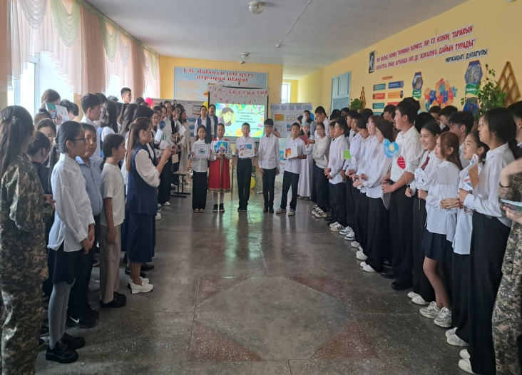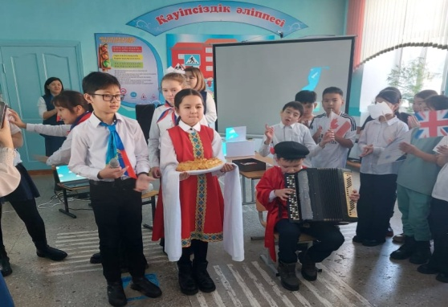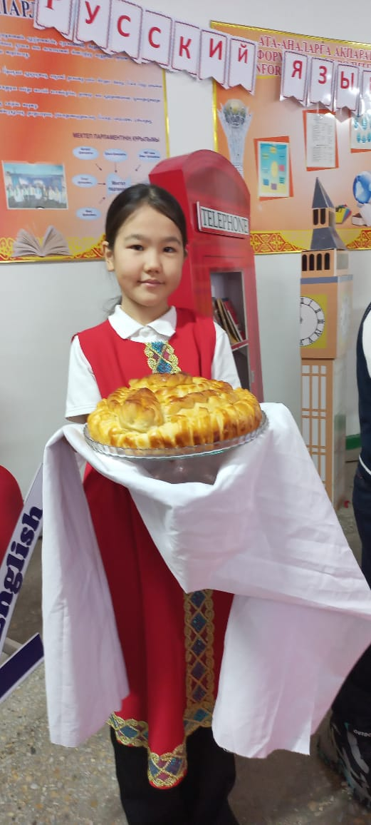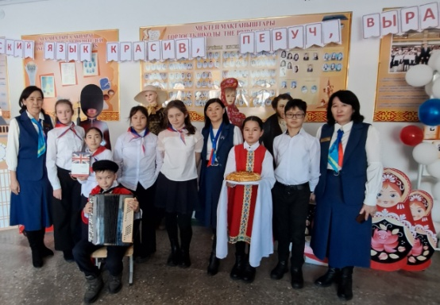
4 февраля Муктаганова Айгуль Вахидовна в 5 «В» классе провела внеклассное мероприятие «Три великих рода». Цель и задачи мероприятия: Познакомить учащихся с особенностями эпоса, лирики и драмы как родов литературы, углубить представление об их жанровом разнообразии, развивать умение анализировать художественные тексты разных родов, а также формировать интерес к чтению и творческому самовыражению.
- Объяснить отличительные черты каждого рода литературы.
- Показать примеры классических произведений эпоса, лирики и драмы.
- Развивать аналитическое мышление через сравнение произведений разных родов.
- Стимулировать творческую активность учащихся (например, сочинение стихов, инсценировка отрывков, создание презентаций).
- Способствовать формированию эстетического вкуса и интереса к литературному наследию.
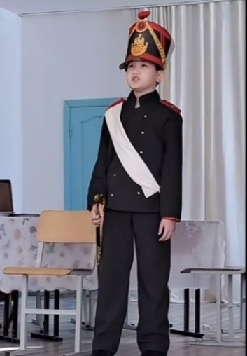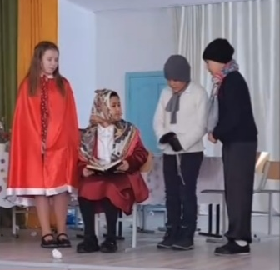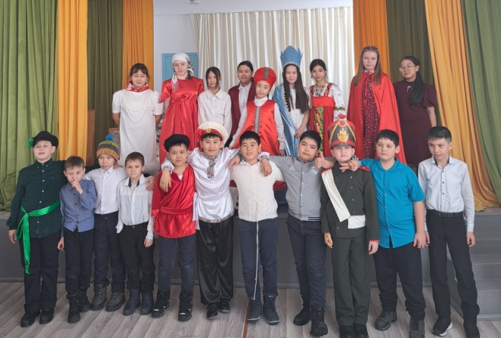
В ходе мероприятия участники показали себя талантливыми чтецами и артистами, внимательными слушателями и благодарными зрителями. Они увлечённо угадывали любимых литературных героев по описанию, вдохновенно исполнили басни, разыграли сценки, преодолели все этапы литературной викторины, поделились полезными советами о пользе чтения и правилах пользования книгой. Ребята подарили гостям и зрителям увлекательные литературные сюжеты и прекрасное настроение.
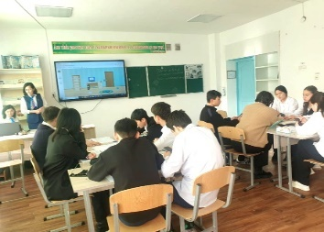
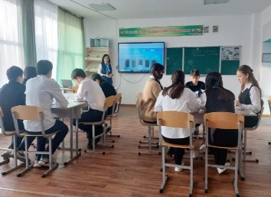
3 февраля Молдаханова Назгуль Макеевна провела открытый урок в 9 «А» классе по теме «Публицистический стиль». Урок был проведен на высоком методическом и теоретическом уровне, был насыщен наглядностью, дидактическим и раздаточным материалом. Учитель применял инновационные методы: презентацию к уроку, элементы здоровьесберегающих и развивающих технологий. Применение ИКТ, цифровых платформ как « Суперкид», Wordwall» и искусственного интеллекта на уроке позволило заинтересовать учащихся и поддержать высокий уровень мотивации к изучаемому материалу. На уроке была использована групповая работа, которая позволила включить всех учащихся в работу, а также работа в парах при взаимопроверке, выполнение практических заданий у доски, самостоятельная работа на местах. Учебный материал урока соответствовал принципу научности и доступности. Учебная информация была привлекательна для детей. При планировании урока были учтены возрастные психологические и физиологические особенности данной возрастной категории. Время на уроке было использовано рационально, задачи и цели урока были достигнуты.
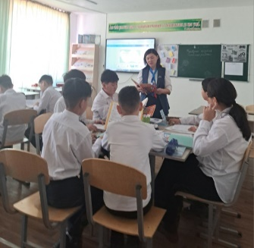
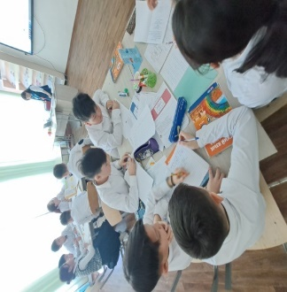
Открытый урок в 6 «Б» классе, проведённый учителем Умбеталиевой Д.Т, урок был насыщен наглядностью, дидактическим и раздаточным материалом. В течение урока чередовались различные виды деятельности учащихся. Проводилась физкультминутка в игровой форме. Использование информационных технологий эффективно повлияло на результативность урока: мотивацию учащихся, отразило итоги работы учащихся на уроке, тем самым доказав достижение поставленных целей урока. Этапы урока были тесно взаимосвязаны между собой. Умственные действия опирались и подкреплялись практически. Каждому ученику было уделено должное внимание. Учитель учитывала индивидуальные особенности учеников, давала только положительную характеристику результатам их деятельности, что стимулировало детей и повышало их активность на уроке.
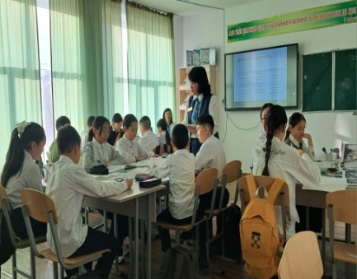
5 февраля Асылханова А.Ж. провела в 5 «А» классе открытый урок на тему «Первый казахский кинорежиссёр». Урок был тщательно подготовлен: чётко прослеживалась структура, присутствовал наглядный и методический материал и прошёл в доброжелательной и рабочей атмосфере. Все этапы урока логично связаны между собой, наблюдалась высокая активность учащихся. Использовались современные формы и методы обучения (ИКТ, групповая работа и т.д. Цели урока достигнуты. Учащиеся проявили интерес, большинство справились с заданиями разного уровня сложности.
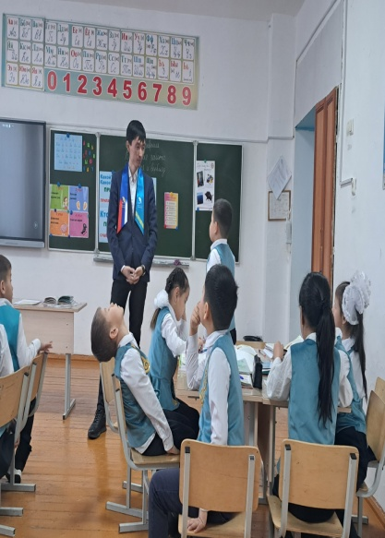
Открытый урок в 3 классе «Пустыня и верблюд», проведенный учителем Калкен Н.С, прошел на хорошем профессионально-педагогическом уровне. Правильно подобраны средства и методы уроков. Задачи, поставленные в начале урока, выполнены. При проведении урока прослеживалось использование игровых методов, повышающих мотивацию к обучению, отвечающих требованиям здоровьесбережения учащихся для обучения различным видам деятельности, повышения внимания, создания непринужденной атмосферы на уроках

Внеклассные мероприятия
Конкурс чтецов
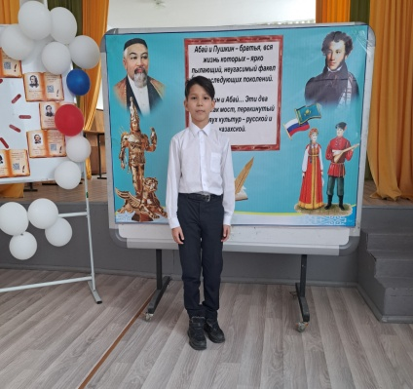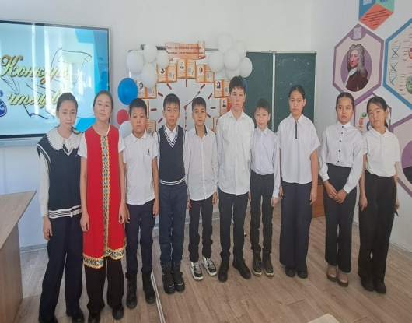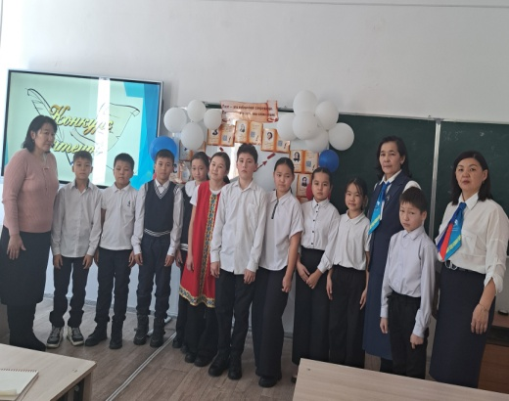
Умники и умницы
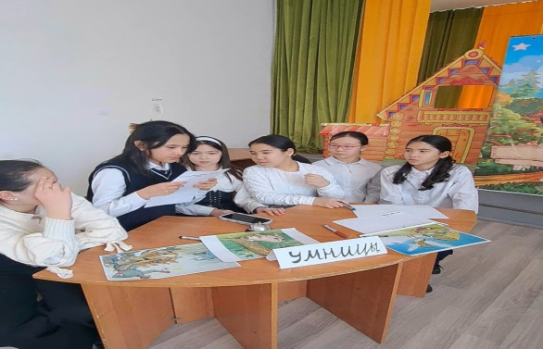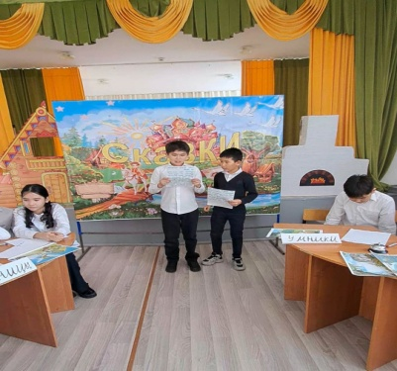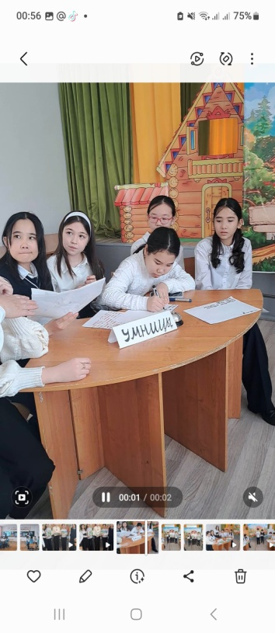
Театральное представление
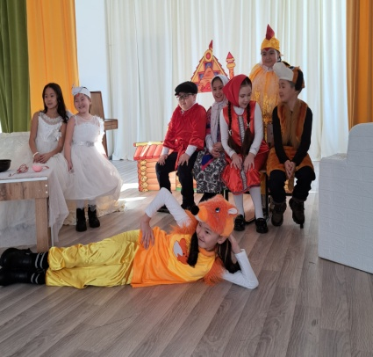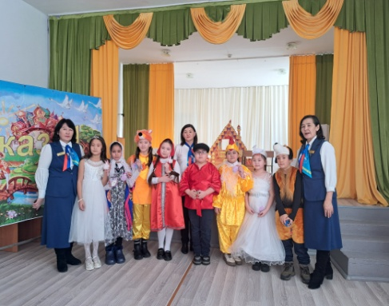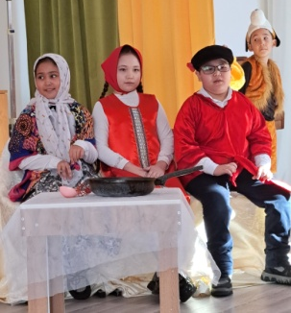

Содержание посещенных уроков характеризуется методическим уровнем, доступностью, связью с жизнью и с практикой. Формы и приемы уроков у разных учителей отличаются значительным разнообразием: Формы проведения урока, методы, приемы, виды организации деятельности учащихся, были выбраны учителями в соответствии с возрастными особенностями детей, темами уроков, их типом и их местом в системе уроков по данной теме. Все это способствовало высокой активности учащихся, их интересу к происходящему на уроке, слаженной совместной работе и привело к успешному достижению целей, поставленных в начале каждого урока. Умело организованная деятельность детей в начале урока приводила детей к самостоятельной формулировке задач каждого урока. Все уроки вызвали интерес у учащихся и прошли при большой активности и в доброжелательной обстановке.
В последний день во время закрытия предметной недели были отмечены и награждены грамотами самые активные учащиеся школы. В подготовке и проведении Недели русского языка и литературы приняли участие все обучающиеся школы. Предметная неделя прошла на должном методическом уровне. Привлекая учащихся к творческой работе, учителя русского языка обеспечили их увлекательным материалом игрового характера. Выбор языкового материала для каждого мероприятия определялся возможностями учащихся, задания распределялись по степени трудности. В творческую деятельность вовлекались не только лучшие учащиеся, но и инертные школьники. Всем детям была предоставлена возможность разделить радость успеха, участвовать самим в мероприятиях или, будучи зрителями, сопереживать своим одноклассникам. Все победители и призёры были отмечены грамотами и дипломами.
Письменные работы, СОР и СОЧи проводятся по графику, работы проверяются вовремя, оценки в журнал выставляются в срок. Руководителем ШМО русского языка и литературы, было проверено состояние преподавания русского языка и литературы в 5,6, 9 классах. В ходе проверки была проверена учебная документация, посещены уроки молодых учителей, проверены тетради, КСП и КТП. Темы уроков соответствуют тематическому планированию, накопляемость оценок достаточная. Поурочные планы отвечают требованиям, содержат все учебные цели, по планам чётко прослеживаются все этапы урока, тематические планы составлены в соответствии с учебным планом.
ДОСТИЖЕНИЯ УЧИТЕЛЕЙ И УЧАЩИХСЯ
1.Муктаганова Айгуль Вахитовна
Достижение учителя
р/с | время | мероприятия | результат | уровень
1 | 2025 | Внеклассное мероприятие по литературе в 5 «Г» классе «Три великих рода» |  | школьный
2 | 2025 | Внеклассное мероприятие «Кукольный театр» на районном семинаре | Сертификат | районный
Достижения учащихся
р/с | время | Фамилия, имя ученика | Класс | мероприятия | результат | уровень
1 | 2025 | Куспеков Темирлан | 5Г | Предметная олимпиада | 1 место | районный
2 | 2025 | Нурланкызы Айзере | 8В | Предметная олимпиада | 1 место | районный
3 | 2025 | Нурлыбеккызы Нурай | 9В | Предметная олимпиада | 1 место | районный
4 | 2025 | Даулетбекова Мадина | 10В | Предметная олимпиада | 3 место | районный
5 | 2025 | Тайшыман Бекарыс | 11В | Предметная олимпиада | 3 место | районный
6 | 2025 | Куспеков Темирлан | 5Г | Предметная олимпиада | 1 место | областной

2.Молдаханова Назгуль Макеевна
Достижения учителя
р/с | время | мероприятия | результат | уровень
1 | 2025 | Курсы « Білім беру ұйымындағы тәлімгер қызметінің ұйымдастырушылық-әдістемелік аспектілері» | Сертификат | областной
2 | 2025 | Открытый урок по русскому языку и литературе в 9 «А» классе на тему «Публицистический стиль» |  | школьный
3 | 2025 | Внеклассное мероприятие «Кукольный театр» на районном семинаре | Сертификат | районный
4 | 2025 | Участие в международной педагогической конференции . публикация статьи в сборнике | Сертификат | международный
Достижения учащихся
р/с | время | Фамилия, имя учащегося | Класс | мероприятия | результат | уровень
1 | 2025 | Бектуганов Сабыр | 11 | Предметная олимпиада | 2 место | Районный
2 | 2025 | Мухтаркызы Айша | 10 | Предметная олимпиада | 3 место | Районный
3 | 2025 | Ниязбек Даяна | 6 | Предметная олимпиада | 3 место | Районный
4 | 2025 | Мухтаркызы Айша | 10 | конкурс “LEADER” | 2 место | Областной
5 | 2025 | Бакбергенова Айзада | 10 | конкурс “LEADER” | 2 место | Областной
6 | 2025 | Салыкжан Толғанай | 11 | конкурс “LEADER” | 2 место | Областной
7 | 2025 | Ерзінова Аружан | 9 | конкурс “LEADER” | 2место | Областной
8 | 2025 | Мұратбек Еркеназ | 5 | конкурс “LEADER” | 1 место | Областной
9 | 2025 | Құрманғазы Айсұлу | 5 | конкурс “LEADER” | 1 место | Областной
10 | 2025 | Айдынқызы Томирис | 4 | конкурс “LEADER” | 1 место | Областной
11 | 2025 | Кумарбекова Айрина | 4 | конкурс “LEADER” | 1 место | Областной
12 | 2025 | Кайырбекова Акерке | 9 | Акбота | 3 место | Республ.
13 | 2025 | Муратов Турур | 8 | Акбота | 3 место | Республ.
14 | 2025 | Қайратқызы Жания | 6 | Акбота | 2 место | Республ.
15 | 2025 | Саматұлы Ақжүрек | 6 | Акбота | 2 место | Республ.
16 | 2025 | Құрманғазы Айсұлу | 5 | Акбота | место | Республ.
17 | 2025 | Мұратбек Еркеназ | 5 | Акбота | 3 место | Республ.
18 | 2025 | Нұрбұлан Нұрай | 6 | Акбота | 3 место | Республ.
19 | 2025 | Бақытқан Мейірбек | 6 | Акбота | 3 место | Республ.
20 | 2025 | Боранбекова Айзере | 6 | Акбота | 3 место | Республ.

3. Асылханова Ардақ Женисовна
Достижения учителя
№ п/п | Время | Мероприятия | результат | уровень
1 | 2024 | Открытый урок на Неделе русского языка и литературы в 5 а классе на тему" Первый казахский кинорежиссер " |  | школьный
2 | 2025 | урок-приглашение для молодых учителей в 6 в классе на тему «Л.Н.Толстой «Кавказский пленник».Антитеза» |  | школьный
3 | 2025 | открытый урок на районном семинаре в 6 в классе на тему «Нравственный выбор героя» по произведению Л.Н.Толстого . |  | районный
4 | 2024 | ТӘУЕЛСІЗ ҚАЗАҚСТАННЫҢ РУХАНИ ЖӘНЕ ӘЛЕУМЕТТІК ДАМУЫ ЖОЛЫНДА ҚОЛ ЖЕТКЕН ТАБЫСТАРЫ ЖӘНЕ ОНЫҢ ГҮЛДЕНҮІНЕ ҚОСҚАН ЗОР ҮЛЕСІ ҮШІН | ҚҰРМЕТ ГРАМОТАСЫ | Республ.
5 | 2025 | Сертификат за участие в республиканском вебинаре «Современные инструменты обучения языковым дисциплинам» | Сертификат | Республ.
Достижения учащихся
№ п/п | Время | ФИО учащегося | класс | Мероприятия | результат | уровень
1 | 2025 | Русланқызы Бөрте | 9 | лингвистическая олимпиада | 1 место | Районный
2 | 2025 | Русланқызы Бөрте | 9 | предметная олимпиада | 1 место | Районный
3 | 2025 | Русланқызы Бөрте | 9 | лингвистическая олимпиада | 1 место | областной
4 | 2025 | Русланқызы Бөрте | 9 | предметная олимпиада | 1 место | областной
5 | 2025 | Кабылбекова Айша- | 6 | предметная олимпиада | 1 место | Районный
6 | 2025 | Кабылбекова Айша- | 6 | предметная олимпиада | 3 место | областной
7 | 2025 | Қеңесбек Амина | 6 | предметная олимпиада | 2 место | Районный
9 | 2025 | Қайшыбек Бейбіт | 7 | предметная олимпиада | 3 место | Районный
10 | 2025 | Большева Мария- | 7 | предметная олимпиада | 2 место | Районный
11 | 2025 | Кенесбек Амина | 5 | Акбота | 1 место | Республиканский
12 | 2025 | Алимхан Айару | 6 | Акбота | 3 место | Республиканский
13 | 2025 | Мейрамбек Айбын | 5 | Акбота | 1 место | Республиканский
14 | 2025 | Бауыржан Али | 5 | Акбота | 1 место | Республиканский
15 | 2025 | Ұмытхан Зерде | 5 | Акбота | 1 место | Республиканский
16 | 2025 | Назарбекова Толғанай | 5 | Акбота | 1 место | Республиканский
17 | 2025 | Мейірбек Айша | 5 | Акбота | 1 место | Республиканский
18 | 2025 | Қазымбек Дильшат | 5 | Акбота | 1 место | Республиканский
19 | 2025 | Марқабаева Дамира | 5 | Акбота | 1 место | Республиканский
20 | 2025 | Шарыпханова Еңлік | 5 | Акбота | 1 место | Республиканский
21 | 2025 | Қадырхан Алтай | 5 | Акбота | 1 место | Республиканский
22 | 2025 | Жеңісбек Нұртай | 7 | Акбота | 1 место | Республиканский
23 | 2025 | Қайшыбек Бейбіт | 7 | Акбота | 3 место | Республиканский
24 | 2025 | Бақытбек Нурай | 7 | Акбота | 3 место | Республиканский
25 | 2025 | Базарбекова Жасмин | 10 | Акбота | 1 место | Республиканский
25 | 2025 | Бауыржан Али | 5 | конкурс “LEADER” | 1 место | Областной
27 | 2025 | Мейрамбек Айбын | 5 | конкурс “LEADER” | 1 место | Областной
28 | 2025 | Кенесбек Амина | 5 | конкурс “LEADER” | 1 место | Областной
29 | 2025 | Сабирова Аниса | 6 | конкурс “LEADER” | 3 место | Областной
30 | 2025 | Наурызханова Диана | 7 | конкурс “LEADER” | 3 место | Областной

4. Умбеталиева Дария Тлеубаевна
Достижения учителя
№ п/п | Период | Мероприятия | результат | уровень
1 | 2024 | Республиканский конкурс «Фестиваль педагогических идей» по общественно-гуманитарному направлению «Палитра мастерства» | 2 место | районный
2 | 2024 | Курсы «Формирование читательской грамотности на уроках русского языка и литературы» | Сертификат
3 | 2024 | Открытый урок в 6 «Б» классе на тему «Родной язык» |  | школьный
4 | 2025 | Театральное представление «Вгостях у сказки» в 3 классе |  | школьный
5 | 2025 | Районный семинар мастер-класс «Инклюзивное образование» | Сертификат | районный
Достижение учащихся
время | ФИО уч-ся | класс | мероприятия | результат | уровень
2025 | Тауболат Саламат |  | «Ораторское искусство» | 3 место | районный
2025 | Даулетбек Каусар |  | конкурс “LEADER” | 1 место | Областной
2025 | Болат Фараби |  | конкурс “LEADER” | 1 место | Областной
2025 | Кайратулы Рахман |  | конкурс “LEADER” | 3 место | Областной
2025 | Кайратулы Рахман |  | Акбота | 3 место | Республиканский

5. Калкен Нуржан Слямбекулы
Достижения учащихся
время | ФИО уч-ся | класс | мероприятия | результат | уровень
2025 | Болат Арнур | 8 | Акбота | 3 | Республиканский
2025 | Даулетбек Айғаным | 7 | Акбота | 1 | Республиканский
2025 | Жарланбек Жалгас | 7 | Акбота | 3 | Республиканский
2025 | Кабыш Айзат |  | Акбота | 3 | Республиканский
2025 | Сакенкызы Аяла | 9 | Акбота | 3 | Республиканский
2025 | Жандосов Ренат |  | конкурс “LEADER” | 3 | Областной
2025 | Имамиева Аружан |  | конкурс “LEADER” | 3 | Областной
2025 | Баймурзина Адия |  | конкурс “LEADER” | 1 | Областной
2025 | Сериккызы Аяулым |  | конкурс “LEADER” | 1 | Областной
декабрь  2024 | Алтынбекулы Арсен |  | конкурс “LEADER” | 1 | Областной
декабрь  2024 | Сыдык Дилназ |  | конкурс “LEADER” | 2 | Областной
декабрь  2024 | Ерлан Жансая |  | конкурс “LEADER” | 3 | Областной

6.Тастаганова Жанар
Достижения учащихся
время | ФИО уч-ся | класс | мероприятия | результат | уровень
1 | Ерболкызы Інжу | 8 | предметная олимпиада | 3 место | районный

Качество знаний по русскому языку и литературе
ФИО учителей | Качество знаний | Успеваемость
Муктаганова А.В. | 76,5% | 100%
Молдаханова Н.М. | 65% | 100%
Асылханова А.Ж. | 75% | 100%
Умбеталиева Д.Т | 69 % | 100%
Калкен Н.С. | 82% | 100%
На конец учебного года учебные программы выполнены в полном объёме, подготовлены и сданы отчеты всеми учителями объединения.
Учителя МО принимают участие в работе ШМО, посещают уроки коллег и участвуют в анализе проводимых мероприятий.
Анализ методической работы позволяет сделать вывод о том, что цели и задачи, поставленные перед ШМО, достигнуты. Методические тема работы МО соответствовала основным задачам, стоящим перед педагогами школы. Тематика заседаний МО отражала основные проблемные вопросы, стоящие перед педагогами. Благодаря работе активных педагогов, работу ШМО учителей русского языка и литературы можно считать «удовлетворительной».
Учитывая вышеизложенное, ШМО учителей русского языка и литературы ставит перед собой следующие задачи в новом учебном году:
• Повышать уровень профессионального мастерства учителей русского языка и литературы посредством участия в заседаниях ШМО, семинарах, конкурсах различного уровня; публикаций, курсов повышения квалификации, групповых и индивидуальных консультаций.
• Совершенствовать систему подготовки учащихся к МОДО и Госэкзаменам.
Активно внедрять эффективные педагогические технологии в практику работы, применять педагогически обоснованные и методически грамотно сконструированные методы, приемы и формы обучения.
• Повышать качество и результативность работы педагогов с одарёнными учащимися.
• Продолжить работу по повышению качества знаний учащихся, используя современные методы и технологии, а также личностно-ориентированный подход, усилить работу по формированию и развитию орфографической зоркости и пунктуационной грамотности, монологической речи, использовать разноуровневые тестовые задания, помогающие при подготовке и сдаче МОДО, Гос. экзамена в 9 классе и ЕНТ.
• Продолжить работу по использованию современных технологий на базе развивающего обучения.
• Продолжить работу с одаренными, а также с неуспевающими детьми и их.
• Создавать условия для развития познавательного интереса, интеллектуальной, творческой и исследовательской деятельности учащихся через урочную и внеурочную деятельность.

Ағылшын тілі пәні бірлестігінің 2024-2025 оқу жылы бойынша жылдық есебі
Ағылшын тілі пәні бірлестігінің түйінді тақырыбы: «Ағылшын тілі пәніне жаңартылған білім беру аясында озық технологиялар мен түрлі әдіс-тәсілдерді қолдана отырып оқыту».
Ағылшын тілі пәні бірлестігінің осы оқу жылына межелеген мақсаты:
Оқушылардың ағылшын тілінде тыңдау, сөйлеу, оқу және жазу дағдыларын дамыту арқылы шет тілін еркін меңгерген, заманауи талаптарға сай, бәсекеге қабілетті, көптілді тұлға тәрбиелеу.
Міндеттері:
1. Оқушылардың коммуникативтік құзыреттілігін қалыптастыру: шет тілінде еркін сөйлесу, өз ойын жеткізе білу.
2. Жаңа инновациялық технологиялар мен заманауи әдіс-тәсілдерді сабақта тиімді қолдану.
3. Дарынды және тілді тереңдетіп меңгергісі келетін оқушылармен жеке жұмыс жүргізу.
4. Оқушыларды халықаралық және республикалық олимпиадаларға, конкурстарға, байқауларға қатысуға дайындау.
5. Тіл үйренуге ынтасын арттыру мақсатында түрлі іс-шаралар, интеллектуалды ойындар, тілдік клубтар ұйымдастыру.
6. Педагогтердің кәсіби біліктілігін арттыру, өзара тәжірибе алмасу, шығармашылықпен жұмыс істеу.
7. Жаңартылған білім беру мазмұнына сәйкес тиімді сабақ жоспарларын әзірлеу және қолдану.
8. Инклюзивті білім беру жағдайында оқушылардың жеке ерекшеліктерін ескере отырып, қолдау көрсету.
ӘБ мұғалімдері барлық мақсат пен міндеттерге жетті, тек оқушыларды халықаралық және республикалық олимпиадаларға, конкурстарға, байқауларға қатыстыра алмады. Алда да оқушыларды жақсылап дайындау керек.
Бірлестікте барлығы 7 мұғалім, білімдері-жоғары, 1 педагог- зерттеуші, 2 педагог-сарапшы, 1 педагог –модератор, 3 педагог қызмет атқарады.
Жоспарға сай бірлестіктің 6 отырысы, ағылшын тілі пәні онкүндігі өтті. Мұғалімдер төмендегі кестеде көрсетілген тақырыптарда ашық сабақтарын және сыныптас тыс іс-шараларын өткізді.
Мұғалімдердің және бірлестіктің пән бойынша жылдық мониторингі төмендегідей
Ағылшын тілі пәні бірлестігінің пәндік мониторингі. 2024-2025 оқу жылы, жылдық
Мұғалімдер | А.Ә.Адан | А.К.Кайсенова | И.М.Жуанганова | М.С.Баймурзина | А.Р.Насырова | Ж.Н.Жумабекова | Т.М.Мухатаева | Барлығы
Бала саны | 105 | 98 | 107 | 71 | 103 | 100 | 31 | 615
"5" | 28 | 26 | 36 | 29 | 56 | 39 | 15 | 229
"4" | 51 | 51 | 55 | 23 | 33 | 36 | 8 | 257
"3" | 26 | 22 | 16 | 21 | 13 | 24 | 8 | 130
Пән б-ша  орта балл | 4,02 | 4,08 | 4,19 | 4,23 | 4,38 | 4,11 | 4,23 | 4,17
Пән б-ша білім сап. % | 75,24 | 78,57 | 85,05 | 73,24 | 86,41 | 75,00 | 74,19 | 79,02
Пән б-ша ООЖ (%) | 66,67 | 67,92 | 71,93 | 72,23 | 79,42 | 70,68 | 74,19 | 71,59

2024-2025 оқу жылында 5-11 сыныптары арасында өткен аудандық пән олимпиадасынан жүлделі орын алған оқушылар:
№ | Оқушының аты-жөні | Сыныбы | Алған орны | Мұғалімі
1 | Айдархан Айзере | 7 «в» | II | Жуанганова И.М.
2 | Тайшыман Айсель | 8 «в» | II | Жуанганова И.М.
3 | Оралханов Ералы | 9 «а» | II | Кайсенова А.К.
4 | Айдархан Зерде | 11 «в» | III | Жуанганова И.М.

Аудандық ғылыми жоба байқауында жүлделі орын алған оқушылар:
№ | Оқушының аты-жөні | Сыныбы | Алған орны | Мұғалімі
1 | Айдархан Зерде | 11 «в» | II | Жуанганова І.М

8-11 сынып оқушылар арасында ағылшын тілінен ауызекі сөйлеу дағдыларын қалыптастыру, ағылшын тілді мемлекеттерге деген қызығушылықтарын арттыру мақсатында ұйымдастырылған “English speaking countries” аудандық макет қорғау байқауының жеңімпаздары:
№ | Оқушының аты-жөні | Сыныбы | Алған орны | Мұғалімі
1  2  3 | Куспеков Имран  Разбекова Ұлпан  Серікқызы Алина | 9 «в»  9 «в»  8 «б» | II | Жумабекова Ж.Н.

2-11 сынып оқушылар арасында ағылшын тілінен «Дарын лэнд» Интеллектуалды орталығы ұйымдастырған Халықаралық «Кенгуру-Лингвист»,аудандық лингвистикалық байқаудың жеңімпаздары:
№ | Оқушының аты-жөні | Сыныбы | Орны | Түрі | Мұғалімі
1 | Әскербек Кербез | 10 «в» | II | Лингвист. (аудан) | Кайсенова А.К.
2 | Русланқызы Бөрте | 9 «а» | I | Лингвис.  Аудан | Жуанганова И.М.
3 | Русланқызы Бөрте | 9 «а» | I | Лингвист.  Облыс | Жуанганова И.М.
4 | Ризабекқызы Айназ | 11 «в» | I | Лингвист.  Аудан | Жуанганова И.М.
5 | Төлеу Алинур | 4 «в» | I | Кенгуру-  лингвист  (қашықтық) | Насырова А.Р.

Ағылшын тілі пәні мұғалімдерінің I жарты жылдық жетістігі:
Аудандық Ted-x форматында жас мамандар арасындағы байқау «What are main qualities of Modern English teacher?» Насырова Альмира III орын.
Инклюзивті білім беру жағдайында оқушылардың жеке ерекшеліктерін ескере отырып, қолдау көрсету бойынша мектебімізде «Барлығына арналған мектеп» атты тақырыпта аудандық семинар өтті. А.К. Кайсенова шебер сыныбын өткізсе, А.Ә. Адан ерекше білімді қажет ететін оқушылардың ағылшын тілінде сөйлеу қабілетін қалай дамыту керектігі туралы ойын айтып спикер болды.
Осы оқу жылында Кайсенова А.К. өткен курстары:
- Білім және жаңа инновациялық технологтялар орталығы “Ағылшын тілі пәні мұғалімдерінің пәндік құзыреттілігін инновациялық технологтяларды қолдану арқылы арттыру”
- Біліктілікті арттырудың Қазақстандық өңіраралық орталығы«Инклюзивті білім беру жүйесінде ерекше білім беру қажеттілігі бар балаларға психологиялық-педагогикалық қолдау көрсету»
- «820 сағат көлемінде Солтүстік Америка Университетінде Қазақстан Республикасынан “Болашақ” степендианты ретінде ағылшын тілі өнері жіне педеагогикасы бойынша тағылымдама.

2025–2026 оқу жылына арналған ағылшын тілі бірлестігінің мақсаты:
Оқушылардың функционалдық сауаттылығын арттыра отырып, ағылшын тілінде сыни ойлайтын, шығармашыл, цифрлық сауатты және көпмәдениетті ортаны түсінетін тұлға қалыптастыру.

Міндеттері:
1.Ағылшын тілін өмірлік қажетті құрал ретінде меңгерту, нақты жағдаяттарда еркін қолдануға үйрету.
2.CLIL, Blended learning, Project-based learning сынды жаңа педагогикалық тәсілдерді жүйелі енгізу.
3.Оқушыларды топтық, жұптық және зерттеуге бағытталған оқу арқылы белсенді білім алуға тарту.
4.Мәдениетаралық қарым-қатынас дағдыларын дамыту арқылы оқушылардың жаһандық көзқарасын қалыптастыру.
5.Цифрлық білім беру платформаларын (Quizlet, Kahoot, Wordwall, Google Classroom, т.б.) белсенді қолдану.
6.Дарынды оқушылармен жұмыс жүргізіп, оларды олимпиадаларға, халықаралық байқауларға, тілдік марафондарға қатысуға бағыттау.
7.Бірлестік мүшелерінің кәсіби шеберлігін арттыру үшін коучинг, шеберлік сағаттары, ашық сабақтар мен Lesson Study ұйымдастыру.
8.Инклюзивті ортада әрбір оқушының тілдік мүмкіндігін ескеріп, қолдаушы және қауіпсіз білім беру ортасын құру.

«Математика, информатика, физика» пәндерінің әдістемелік бірлестігінің
2024-2025 оқу жылының жылдық қорытындысы.
«Математика, информатика, физика» пәндерінің әдістемелік бірлестігінің проблемалық тақырыбы: «Жаратылыстану-математикалық пәндерді кіріктіре отырып, функционалдық сауаттылығы жоғары, заманауи технологияларды меңгерген тұлға қалыптастыру»
Міндеттері:
- Пәндерді кіріктіру арқылы оқушылардың ғылыми дүниетанымын қалыптастыру
– Математика, информатика және физиканың өзара байланысын ашатын бірлескен жобалар мен сабақтар ұйымдастыру.
- Функционалдық сауаттылықты дамыту
– Оқушылардың нақты өмірлік жағдаяттарда есеп шығару, логикалық ойлау және шешім қабылдау қабілеттерін арттыру.
- Ақпараттық-коммуникациялық технологияларды тиімді пайдалану
– Цифрлық құралдар, онлайн платформалар мен симуляторларды сабақта тиімді қолдану.
- Дарынды және үлгерімі төмен оқушылармен жүйелі жұмыс жүргізу
– Жеке, топтық және деңгейлік тапсырмалар арқылы оқытуда саралау әдістерін қолдану.
- Оқушылардың зерттеу және жобалау дағдыларын дамыту
– Ғылыми жобалар, зертханалық жұмыстар, квест-сабақтар ұйымдастыру арқылы зерттеушілік қабілеттерін арттыру.
- Бірлестік мүшелерінің кәсіби дамуын қамтамасыз ету
– Шеберлік сағаттары, тәжірибе алмасу, онлайн вебинарлар мен біліктілікті арттыру курстарына қатысу.
Мақсат: математика, информатика және физика пәндерін кіріктіре отырып, оқушылардың функционалдық сауаттылығын, ғылыми-теориялық және технологиялық ойлау қабілеттерін дамытып, заманауи талаптарға сай бәсекеге қабілетті тұлға қалыптастыру.
Бірлестік мүшелері жыл көлемінде мақсатқа жету үшін төмендегідей жұмыстар атқарды.
- Аудандық семинарда ынтымақтасқан сабақтар, шеберлік сыныптар.
2. Ғылыми жобалар мен зерттеу жұмыстары байқауы.
3. «ХХІ ғасыр – нақты ғылымдар ғасыры» тақырыбында пән апталығы.
4. Пәндік олимпиадаларға оқушыларды қатыстыру, дайындау.
5. Дарынды және үлгерімі төмен оқушылармен жеке жұмыс
6. Бірлестік мұғалімдерінің отырысын өткізу.

Жыл көлемінде мақсатқа жету жолындағы барлық жұмыстар орындалды. Оның арасында төмендегідей кедергілерде кездесті.
- Пәндер арасындағы кіріктірудің жеткіліксіз әдістемелік базасы
– Мұғалімдерге арналған нақты нұсқаулықтар мен ынтымақтасқан сабақ жоспарларының болмауы.
- Уақыт тапшылығы
– Оқу бағдарламасының тығыздығынан жоспарланған жобаларларға жеткілікті уақыт бөле алмау
- Оқушылардың білім деңгейінің әртүрлілігі
– Бір сынып ішінде логикалық, математикалық және техникалық қабілеттерінің әртүрлі болуы оқытуда қиындық туғызады.
- Материалдық-техникалық базаның жеткіліксіздігі
– Компьютерлердің, интернеттің, интерактивті құралдардың жетіспеушілігі.
- Мұғалімдердің бірігіп жұмыс істеу үшін сабақ кестесіне сәйкес келмей уақыттың қолайсыздығы.
6. Оқушылардың ғылыми зерттеуге қызығушылығының төмендігі
– Зерттеу, жобалау жұмыстарына ынталандырудың әлсіздігі.

Жыл көлемінде бірлестік мүшелерінің атқарған жұмыстары төмендегідей:
Кабдолданова Альмира Рахимгалиевна – математика пәні мұғалімі, педагог – зерттеуші.
2024-2025 оқу жылы бойынша оқушылар жетістігі
- Русланқызы Бөрте (9 «А» сынып) - Түйебаев Ниязбек Түйебайұлы атындағы математика пәні бойынша өткен аудандық олимпиада / ІІІ орын
- Жеңісбек Нұртай (7 «А» сынып)
- 7-8 сынып оқушыларына арналған республикалық пән олимпиадасының аудандық кезеңі /3орын
- Жалпы білім беретін мектептерге арналған «Ақбота» зияткерлік олимпиадасы //III дәрежелі диплом
- Облыстық интеллектуалдық «Малахит» конкурсы / II орын
- Қайшыбек Бейбіт - Облыстық интеллектуалдық «Малахит» конкурсы / IIІ орын
- Нурпейісов Расул - Облыстық интеллектуалдық «Малахит» конкурсы / IIІ орын
- Уалибек Нұрхан - Облыстық интеллектуалдық «Малахит» конкурсы / IIІ орын
Өткізген ашық сабақтары:
- «Логарифм және оның қасиеттері» / 11 «б» сынып

Мусатаева Айгуль Толегеновна - математика және информатика пәнінің мұғалімі, педагог – модератор
- Нуртас Анель (9В сынып) - Аудандық пән олимпиадасы / ІІІ орын
- Кемелдин Сафиянур (9В сынып) - «Ақбота» зияткерлік олимпиадасы / III дәрежелі диплом
- Нурлыбекқызы Нұрай (9В сынып) - «Ақбота» зияткерлік олимпиадасы / III дәрежелі диплом

Тоқанова Самал Тоқанқызы - математика пәні мұғалімі, педагог – зерттеуші
2024-2025 оқу жылы бойынша мұғалім жетістігі
- Аудандық «Үздік авторлық бағдарлама» сайысының жеңімпазы / 1 орын
Оқушы жетістігі:
- Еркін Ақеділ – аудандық пән олимпиадасы / ІІ орын
- Серікқызы Алина –
- Республикалық «Асыл тас» зияткерлік олимпиадасы / ІІ орын
- Облыстық интеллектуалдық «Малахит» конкурсы / IIІ орын
- Ерболқызы Інжу –
- Республикалық «Асыл тас» зияткерлік олимпиадасы / ІІ орын
- Облыстық интеллектуалдық «Малахит» конкурсы / IIІ орын
- Қали Надира - «Асыл тас» зияткерлік олимпиадасы / ІІІ орын
- Облыстық интеллектуалдық «Малахит» конкурсы / IIІ орын
- Қали Адила –
- «Асыл тас» зияткерлік олимпиадасы / ІІІ орын
- Облыстық интеллектуалдық «Малахит» конкурсы / IIІ орын
Іс- тәжірибе:
- «Мектеп – барлығы үшін» тақырыбындағы аудандық семиинарда «Инклюзив сыныптағы оқу үдерісін дифференциациялау және бейімдеу» шеберлік сыныбы
- «Векторларға амалдар қолдану» тақырыбында ашық сабақ. Геометрия. 10 «Б» -сынып

Құрманбай Дамир – математика пәнінің мұғалім, педагог
2024-2025 оқу жылы бойынша мұғалім жетістігі:
- Аудандық « Математикалық регата» олимпиадсының жүлдегері. / ІІ орын

Оқушы жетістігі:
- Дінмұхамед Ғазизов - «Зерделі ұрпақ» марафон – челленджіне қатысушы. /сертификат/
- Куспеков Темирлан – «Зерделі ұрпақ» марафон – челленджінде белсенділігі үшін /грамота/
- Даниярұлы Нұрасыл - «Зерделі ұрпақ» олимпиадасына қатысушы. /сертификат/
- Серикова Аделя - «Зерделі ұрпақ» олимпиадасына қатысушы. /сертификат/
Алгебра пәнінен ашық сабақ тақырыбы «Қысқаша көбейту формулаларын қолданып есеп шығару» /7 Б сынып/

Тойбазарова Ардақ - математика пәнінің мұғалім, педагог
оқушы жетістігі:
- Серікұлы Қайсар (5 сынып)– «Кенгуру» - ойын – конкурсының жүлдегері / ІІ дәрежелі диплом
- Дарханұлы Тимур (5 сынып) – «Кенгуру» - ойын – конкурсының жүлдегері / ІІІ дәрежелі диплом
- Бақытхан Мейірбек (6 сынып) – «Жас математик» олимпиадасының жеңімпазы
- Асланов Ақжол (5 сынып) – «Ақбота» зияткерлік олимпиадасы. / ІІІ дәрежелі диплом
Ашық сабақ: математика 5В сыныпы, Тақырыбы: «Ондық бөлшекке амалдар қолдану»

Дауылбек Нұра - математика пәні мұғалімі, педагог
Мұғалім жетістігі:
Абай оқулары аудандық сайысқа қатысты, сертификатқа ие болды

Оқушы жетістігі:
№ | Оқушының аты-жөні | Сыныбы | Түрі | Алған орны | деңгейі
1 | Қадылхан Алтай | 5А | Алтын сақа | сертификат | аудандық кезеңі
2 | Үмітқанқызы Зерде | 5А | Алтын сақа | сертификат | аудандық кезеңі
3 | Бақытбеков Алан | 5А | Асыл тас | 2-орын | Облыстық
4 | Кеңесбек Амина | 5А | Асыл тас | 1-орын | Облыстық
5 | Мейрамбек Айбын | 5А | Асыл тас | 2-орын | Облыстық
6 | Шәріпханова Еңлік | 5А | Асыл тас | 1-орын | Облыстық
7 | Секенов Серік | 5В | Асыл тас | 3-орын | Облыстық
8 | Тұрсынғазы Айназ | 5В | Асыл тас | 3-орын | Облыстық
9 | Дәуренқызы Жібек | 5В | Ақбота | 3-орын | Республикалық
10 | Тұрсынғазы Айназ | 5В | Ақбота | 2-орын | Республикалық
11 | Кеңесбек Амина | 5А | Ақбота | 3-орын | Республикалық
12 | Мейрамбек Айбын | 5А | Ақбота | 1-орын | Республикалық
13 | Шәріпханова Еңлік | 5А | Ақбота | 1-орын | Республикалық
14 | Кеңесбек Амина | 5А | Малахит | 2-орын | Облыстық
15 | Мейрамбек Айбын | 5А | Малахит | 1-орын | Облыстық
16 | Шәріпханова Еңлік | 5А | Малахит | 1-орын | Облыстық
17 | Тұрсынғазы Айназ | 5В | Малахит | 2-орын | Облыстық
18 | Базылбекова Айқын | 5В | Малахит | 1-орын | Облыстық
19 | Құрманқазы Айсұлу | 5В | Малахит | 1-орын | Облыстық

Мұқышев Ілияс Ермолайұлы – физика пәнінің мұғалімі, педагог – модератор
Мұғалім жетістігі:
Ашық сабақ. Тақырыбы: «Закон сохранения и превращения энергии» (9В – сынып)
Сыныптан тыс шара. Тақырыбы: "Физика әлеміне саяхат" /10-11 сыныптар/
Оқушы жетістігі:
- Кемелдин Сафиянур (9В – сынып) - «Ақбота» зияткерлік олимпиадасы / III дәрежелі диплом
- Нурлыбекқызы Нұрай (9В – сынып) - «Ақбота» зияткерлік олимпиадасы / III дәрежелі диплом

Ахметжанова Жансая Асхатқызы – физика пәні мұғалімі, педагог–модератор.
Мұғалім жетістігі:
- «Жаңа мектепте жаңашыл ұстаз» атты республикалық жас мамандар конкурсының қалалық кезеңінде 2-орын
- Аудандық “Педагогикалық идеялар” фестивальінде сынып жетекші ретінде қатысып 3-орын иеленді
- «Физика» пәні мұғалімдерінің олимпиадасынан 3-орын
- «Нұрғалиевтің шығармашылығының ерекшелігіндегі тәлім тәрбие бағыты» мақаласы жариялымға өтті.
- «Барлығына арналған мектеп» атты облыстық директор орынбасарларына арналған семинар

- «Мектеп командасыны кәсіби құндылығын арттырудағы икемді дағдылар (soft skills)» тақырыбы бойынша 80 академиялық сағат көлемінде курс
- Мектепішілік апталықта «Тізбек бөлігі үшін Ом заңы» тақырыбында ашық сабақ өткізді
- «Барлығына арналған мектеп» атты аудандық семинарда ықшамдатылған ашық сабақ өткізді
Оқушы жетістігі:
- Жеңісбек Нұртай - 2-7 сынып оқушылары арасында “Зерде” республикалық зерттеу жобалары конкурсының аудандық кезеңінен 1-орын, облыстық кезеңінде 3-орын,

- Болатов Арнұр - 2-7 сынып оқушылары арасында “Дарын” республикалық зерттеу жобалары конкурсының аудандық кезеңінде 3-орын
- Оралбеков Едіге Асыланұлы, Болатов Арнұр - 5-8 сынып оқушыларына арналған «ProEco» республикалық жобалар байқауының аудандық кезеңінен 1 – орын, облыстық кезеңі 2-орын
- Молдағали Мұхамедәли - 7-сынып оқушыларына арналған Республикалық пән олимпиадасының аудандық кезеңінен 1 –орын
- Ерзінова Аружан - 9 сынып оқушыларына арналған республикалық пән олимпиядасынын аудандық кезеңінен 3 –орын

Бейсенбаева Куралай Тулегенкызы – учитель информатики и физики, педагог – исследователь (педагог-эксперт)
ДОСТИЖЕНИЯ УЧИТЕЛЯ за 2024-2025 учебный год.
- Призер районного этапа конкурса «Фестиваль педагогических идей» направление «Палитра мастерства» / II место.
- Обучение на курсе "Развитие предметных компетенций педагогов: эффективные практики обучения физике и естествознанию" в объеме 80 ч.
- Обучение на курсе «Гибкие навыки (soft skills) для повышения профессиональной ценности школьной команды» в объеме 80 ч.
- Участие в межрегиональных педагогических чтениях «Қ.НҰРҒАЛИЕВТІҢ НЕГІЗГІ ИДЕЯЛАРЫ МЕН ПЕДАГОГИКАЛЫҚ ТӘЖІРИБЕСІ». Статья «Электронные учебники, как основное средство получения фундаментального образования» вошла в сборник.
- Благодарственное письмо за активное участие в работе республиканской научно-методической площадки распространения опыта «ПАРАД ПЕДАГОГИЧЕСКИХ ПРАКТИК И ДОСТИЖЕНИЙ».
- Публикация статьи «Формирование hard skills учащихся 7-8 классов на уроках физики через работу с графиками» в журнале «UZDIK QALAM».
- Публикация статьи «Функциональная грамотность учащихся на уроках физики» в журнале «ҚАЗАҚСТАН ҰСТАЗЫ ҰЛАҒАТЫ».
- Учебно-методическое пособие «СБОРНИК ПРАКТИЧЕСКИХ РАБОТ ПО ФИЗИКЕ ДЛЯ УЧАЩИХСЯ 8 КЛАССА» утверждено и рекомендовано к использованию в учебно-воспитательном процессе, а также опыт распространен на три района.
- Участие в областном IT-ХАКАТОНЕ среди учителей области.
- Победитель республиканской предметной олимпиады по информатике «Педстарт»

ДОСТИЖЕНИЯ УЧЕНИКОВ
- Архатқызы Диана (10 класс) - районная предметная олимпиада школьников по информатике, ІІ место
- Даниярұлы Абдуллах - районная предметная олимпиада школьников по физике – сертификат
- Айдархан Зерде (11 класс) - Чемпионат «SKILLS FOR GEEKS» программирование, районный этап – ІIІ место
- Нуртас Анель (9 класс) - Чемпионат «SKILLS FOR GEEKS» программирование, районный этап – ІIІ место
- Бурумбетова Айсу (10 класс) - Чемпионат «SKILLS FOR GEEKS» 3D – моделирование, районный этап – ІІІ место
- Ринаткызы Аружан (10 класс) - Чемпионат «SKILLS FOR GEEKS» 3D – моделирование, районный этап – ІІІ место
- Тайшыман Бекарыс (11 класс) - Республиканский фестиваль детского кино «Дети Казахстана в мире без границ!» областной этап – ІІ место,
- Ермекұлы Ілияс (4 класс) - Областная олимпиада для учащихся 1-4 классов «STEAM» , I место
- Архатқызы Диана (10 класс) – Республиканская олимпиада «Ак бота», сертификат
- Нұрлыбекқызы Нурай (9 класс) – Республиканская олимпиада «Ак бота», II место
- Кемелдин Сафиянур (9 класс) – Республиканская олимпиада «Ак бота», II место
- Рашид Амир (4 класс) – Республиканская олимпиада «Ак бота», I место
- Серик Алихан (4 класс) – Республиканская олимпиада «Ак бота», I место
- Шагиева Камилла (4 класс) – Республиканская олимпиада «Ак бота», I место
- Әділетқызы Аружан (8 класс) – областной конкурс «Үркер» по физике I место
- Ринатұлы Бекжан (8 класс) – областной конкурс «Үркер» по физике I место
- Бақытбекова Жансая (8 класс) – областной конкурс «Үркер» по физике IІІ место
- Ринатқызы Аружан (10 класс) – областной конкурс «Үркер» по информатике I место
- Федченко Вика (11 класс) – областной конкурс «Үркер» по информатике ІI место
- Куспеков Имран (9 класс) – областной конкурс «Үркер» по информатике ІI место
- Ринатұлы Бекжан (8 класс) – областной конкурс «Үркер» по информатике ІI место
Открытые уроки по информатике и физике:
- «Форматирование текста (шрифт, абзац, списки)», 10 класс/информатика
- «Закон Ома для участка цепи», 8 класс/физика

Құсайынова Айгерім Құсайынқызы – информатика пәнінің мұғалімі, педагог – модератор.
Оқушы жетістігі:
Молдағали Мұхаметәли, Бақыт Елнар бағдарламалау 1 орын.
Мейрамбекұлы Ерзат- 3 түрлі робот бойынша 1, 3 және 3 орын.

Нұрланқызы Назерке - информатика пәнінің мұғалімі, педагог – модератор.
Оқушы жетістігі:
- «SKILLS FOR GEEKS» облыстық чемпионатының аудандық кезеңінде:
Жеңісбек Нұртай, Танжиков Ахмет 3Д модельдеу 3 орын.
Мұратов Тұрар роботтан 2 орын.
Мейрамбекұлы Ерболат роботтан 2 орын.
- Аудандық пән олимпиадасында 7-8 сыныптар арасында информатика пәнінен 3 орын алған 8 сынып оқушысы - Мұратов Тұрар.
Ашық сабақ - 6 «Б» сыныбы, сабақ тақырыбы: «Мәліметтер типтері»

2025–2026 оқу жылына әдістемелік бірлестік алдына төмендегідей мақсат қойды.
«Оқушылардың зерттеушілік, сыни ойлау және цифрлық сауаттылық қабілеттерін дамыту арқылы білім сапасын арттыру»
Бұл мақсатты жүзеге асыру үшін жолдары:
1. Зерттеу және жобалық қызметті дамыту
- Пәндік жобалар ұйымдастыру (мысалы, «Физикалық құбылыстардың математикалық моделі», «Жасанды интеллект элементтерімен қарапайым бағдарлама жазу»).
- Әр сынып оқушыларын өз бетінше шағын зерттеу жұмысын жасауға үйрету (мысалы, 8–10 сыныпта).
2. Цифрлық платформаларды тиімді қолдану
- GeoGebra, PhET, Scratch, Python, Desmos, Canva, Padlet секілді платформалар арқылы сабақ жүргізу.
- Электронды күнделік, тапсырмалар мен тестілеуді Google Classroom, Quizizz, Kahoot арқылы ұйымдастыру.
3. Интеграциялық сабақтар саны мен сапасын арттыру
- Тоқсанына кемінде 1 интеграциялық сабақ өткізу (математика + физика, информатика + математика).
- Бірлестік мұғалімдері бірлесіп сабақ жоспарын құрып, талдау жүргізу.
4. Функционалдық сауаттылықты бағалау жүйесін енгізу
- Оқушыларға өмірмен байланысты тапсырмалар беру (мысалы, «Тұрмыстағы электр энергиясын үнемдеу», «Тұрмыстағы математика» тақырыбында есептер).
- Блум таксономиясы бойынша сұрақтар деңгейін саралау.
5. Дарынды және үлгерімі төмен оқушылармен жүйелі жұмыс
- Дарындыларға олимпиадаға, жобаларға дайындау, баяндама жазуға үйрету.
- Қолдауды қажет ететін оқушыларға деңгейлік тапсырма, менторлық, үлгі көрсету арқылы көмектесу.
6. Мұғалімдердің кәсіби дамуын жүйелі жүргізу
- Ішкі шеберлік сағаттары, мектепішілік Lesson Study, коучинг ұйымдастыру.
- Цифрлық педагогика бағытында курстарға қатысу (мысалы, «Цифрлық құралдарды сабақта қолдану»).
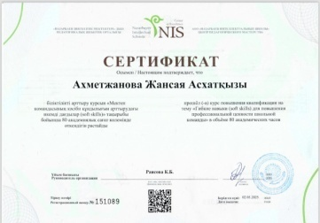

2024–2025 оқу жылына арналған
Жаратылыстану пәндер бірлестігінің жылдық есебі
Бірлестік құрамы: Кемелбаева Айгуль Увалиолдавна- мектеп басшысы, зейнеткер;
Абдрахманова Ардак Кенжебековна-геграфия пән мұғалімі, зейнеткер;
Абикешева Тамара Шалабаевна-оқу ісі бойынша директор орынбасары, география пән мұғалімі;
Досмуханбет Молдир Арыстанбеккызы – химия пәні мұғалімі,
Мәсімханова Торғын Тұрсынбекқызы–химия пәні мұғалімі, декреттік демалыста 01.02.2025 шыққан уақыты;
Бидахметова Қарлығаш Маратқызы – биология пәні мұғалімі;
Сайфуллаева Альфира Бақытбекқызы – биология пәні мұғалімі;
Айтбекова Меруерт Айтбекқызы – география пәнімұғалімі.

Бірлестіктің мақсаты мен міндеттері
2024–2025 оқу жылында жаратылыстану пәндер бірлестігі (химия, биология, география пәндері) келесі мақсатты көздеді: оқушылардың пәнге қызығушылығын арттыру, ғылыми дүниетанымын қалыптастыру, шығармашылық әлеуетін дамыту.
Міндеттері:
• Заманауи білім беру талаптарына сай білім сапасын арттыру.
• Әр оқушының жеке қабілетін дамытатын білім беру ортасын қалыптастыру.
• Дарынды оқушылармен жүйелі жұмыс жүргізу.
• Пәнаралық байланысты нығайту.
• Оқытудың жаңа әдіс-тәсілдерін тиімді қолдану.

Жыл көлемінде өткізілген іс-шаралар мен жетістіктер
2024–2025 оқу жылында бірлестік тарапынан көптеген тәрбие және оқу бағытындағы шаралар ұйымдастырылды:
• «Ғылым – болашақтың кілті» атты пәндер апталығы жоғары деңгейде өтті. Оқушылар ашық сабақтарға, ғылыми квест, викториналар мен тәжірибе жұмыстарына белсене қатысты.
• Облыстық және аудандық деңгейдегі пәндік олимпиадаларға оқушылар қатысып, жүлделі орындар иеленді.
• Жаратылыстану пәндерінен оқу жетістіктерін бағалау (БЖБ, ТЖБ) нәтижелері мектептің орташа көрсеткішінен жоғары болды.
• Мектепішілік «Жас зерттеуші» жобалық жұмыстар көрмесі ұйымдастырылып, үздік жобалар марапатталды.
• «Жасыл мектеп» экологиялық жобасы аясында табиғатты қорғауға бағытталған акциялар мен іс-шаралар өтті.
• «Оқушы – зерттеуші» ғылыми конференциясы ұйымдастырылып, оқушылар өз зерттеулерін қорғады.

Іс-шараларға сараптама және өту деңгейі
Жыл бойы өткізілген іс-шараларға оқушылардың қызығушылығы жоғары болды. Ашық сабақтарда белсенділік, өзіндік пікір айту, зерттеу жұмысына араласу деңгейі артты. Әсіресе практикалық бағыттағы тапсырмалар, тәжірибелер мен проекттік жұмыстар оқушылардың функционалдық сауаттылығын арттыруға септігін тигізді.
Сабақтарда саралап оқыту, рефлексия, критериалды бағалау, АКТ құралдарын пайдалану сәтті жүзеге асты. Оқушылардың ғылыми ойлау қабілеттері дами түсті.
Мамыр айында өткен «Мектеп барлығы үшін» атты аудандық семинарға бірлестіктен екі адам қатысты. Бидақметова Қарлығаш Маратқызы ашық сабақ көрсетті және Досмуханбет Мөлдір Арыстанбекқызы «Инклюзив сыныптағы оқу үдерісін дифференциациялау және бейімдеу» тақырыбына шеберлік сыныбын көрсетті. Досмуханбет М.А. семинарда көрмеге жауапты болды.

Бірлестік жетістіктері
13 оқушы – аудандық олимпиада жүлдегері (І орын -3, 2 орын 5, 3 орын 5).
4 оқушы ғылыми жоба конкурсында ауданда І орын 2, ІІ орын 1
3 оқушы – облыстық ғылыми жобалар байқауында 1 орын 1 , ІІ орын 1
1 мұғалім – аудандық, облыстық пән олимпиадасында І орын.
1 мұғалім – аудандық педоқу сайысында І оырн, облыста 2 орын.

Қорытынды
2024–2025 оқу жылы жаратылыстану пәндер бірлестігі үшін нәтижелі, мазмұнды жыл болды. Пәндер бойынша білім сапасы артты, оқушылардың ғылымға деген қызығушылығы күшейді. Бірлестік өз алдына қойған мақсат-міндеттерін толық орындап шықты. Әр мұғалім өз тәжірибесіне жаңашыл әдіс-тәсілдер енгізіп, сапалы білім беруге үлес қосты.

Келесі оқу жылына қойылатын міндеттер
- Дарынды оқушылармен жұмысты күшейту және республикалық деңгейге шығару.
- Пән мұғалімдерінің кәсіби дамуына жағдай жасау, семинарларға қатысуын қамтамасыз ету.
- Эксперименттік және жобалық оқытуды тереңдету.
- Пәнаралық интеграцияны арттыру және STEAM форматындағы жұмыстарды енгізу.
- Оқушылардың функционалдық сауаттылығын дамытуға бағытталған тапсырмаларды арттыру.

Тарих пәні бірлестігінің 2024-2025 оқу жылы бойынша жылдық қорытындысы
Әдістемелік бірлестіктің тақырыбы: «Сабақтарда жаңа технология элементтерін тиімді пайдалана отырып, тарихи-мәдени құндылықтарды өз бойына сіңірген тұлға қалыптастыру».
№ | Мұғалімнің аты-жөні | Білімі | Еңбек өтілі | Біліктілік санаты
1 | Қизатаева Қ.М. | Жоғары | 31 | Педагог-сарапшы
2 | Ислямова А.Т. | Жоғары | 19 | Педагог-зерттеуші
3 | Байбусинова А.А | Жоғары | 11 | Педагог-модератор
4 | Муратханова А.М. | Жоғары | 16 | Педагог-модератор
 | Слямбеков Е.К | Жоғары | 9 | Педагог-модератор

Тарих пәндік әдістемелік бірлестігінің ұйымдстыруымен желтоқсан айының 24-і мен 28-і аралығында ««Тәуелсіздік елімнің ерлік жолы» атты тақырыпта тарих пәні онкүндігі өтті. Тарих пәні онкүндігі кезінде ашық сабақтар және сыныптан тыс жұмыстар өткізілді. Іс - шараларда әртүрлі шығармашылық тапсырмаларды оқушылар қызығушылықпен орындады. Апталықтың ашылуы барысында тақырыптық лездеме өткізілді. 5Г сыныбында «Своя игра», «Лидер XXI века» сыныптан тыс шара өткізілді. Өткізген пән мұғалімі Байбусинова А.А. «Мемлекеттік рәміздер ұлт мақтанышы» тақырыбында 5 сыныптар арасында сыныптан тыс іс шара өткізілді. Пән мұғалімдері Мұратханова А.М, Қизатаева Қ.М. 6 сыныптар арасында «Көшпенділер» ойыны өткізілді, пән мұғалімі Слямбеков Е.К. «Уголовное правонарушения и лица, привлекаемые к уголовной ответственности» тақырыбында 10 в сыныбында ашық сабақ өтті, пән мұғалімі Байбусинова А.А. «Сақтар туралы тарихи деректер» тақырыбында 5 а сыныбында ашық сабақ өтті, пән мұғалімі Қизатаева Қ.М. «И.Тайманұлы мен М.Өтемісұлы ұлт азаттық көтерілісі» тақырыбында 7 б сыныбында ашық сабақ өтті, пән мұғалімі Мұратханова А.М. «Мәңгілік Ел жастары» тақырыбында 5-9 сыныптар арасында аудандық зияткерлік ойынға қатысты. Ислямова А.Т 8Б сыныбымен «Қазақстандықтардың ҰОС шайқастарына қатысуы» тақырыбында жас мамандарға шақыру сабағын өткізді. «Ұлы Отан соғысына - 80 жыл» орай 8а сыныбымен «Жеңіс жолы» тақырыбында викториналық сайыс өткізді. Слямбеков Е.К «Ұлы Отан соғысына - 80 жыл» орай сыныптар арасында «Мергендер» сайысын өткізді.
№ | Мұғалімнің аты-жөні | Мұғалім  жетістігі | Оқушы жетістігі
1 | Қизатаева Қ. |  | ШҚО Бала құқықтарының Конвенциясы жөніндегі өңірлік олимпиада - 9 А сынып оқушысы Жанатқызы Айнара 3 дәрежелі диплом; 10 Б сынып оқушысы- Ержанқызы Т. мадақтама. «Ақбота» зияткерлік олимпиадасының жүлдегерлері:  І дәрежелі Диплом, 5«а» сынып:  Алимхан Айару, Бауыржан Әли, Игембекова Күнсұлу, Шәріпханова Еңлік, Марқабаева Дамира, Бақытбеков Алан, Қадылхан Алтай, Назарбекова Толғанай, Қазымбек Дильшат, Мейрамбек Айбын, Кеңесбек Амина, Мейірбек Айша, Жеңісбек Нұртай-7»А» сынып, Базарбекова Жасмин 10-«Б» сынып  ІІ дәрежелі Диплом: Үмітқанқызы Зерде-5»А» сынып, Қайратқызы Жания-6 А сыны, Саматұлы Ақжүрек-6А сынып, Дастанқызы Айбике-6 А сынып, Бақытхан Мейірбек -6 А сынып  ІІІ дәрежелі Диплом: Қайшыбек Бейбіт -7 А сынып, Нұрбұлан Нұрай -6 –А сынып, Бақытбек Нұрай-7 А сынып,  «Сакральды Шығыс Қазақстан» -7А сынып оқушылары: Жеңісбек Нұртай, Бақытбек Нұрай.  «Ұлы Отан соғысына -80 жыл» эссе-9А сынып-Жанатқызы Айнара-сертификат.  Аудандық онкүндік аясында дөңгелек үстел 10 Б сынып оқушысы- Заманбек Әліби.
2 | Ислямова А.Т | «Білім беру ұйымдарында буллингтің алдын алу бағдарламасының ғылыми практикалық негіздері» тақырыбында курс. | «Менің Кіші Отаным» жас тарихшылардың Республикалық интеллектуалдық конкурсының "Кішкентай Отанымның символы" номинациясы бойынша 9 Б сынып оқушысы Қанатқызы Ажар жүлделі 2 орын, аудандық пән олимпиадасында 6 сынып оқушысы Нұрланқызы Балым 2 орын; құқық пәні бойынша аудандық пән олимпиадасында Мұратбек Айқұлан 3 орын; Дәстүрлі республикалық «Мәшһүр-Жүсіп оқулары» байқауының аудандық кезеңінде «Мәшһүр Жүсіп Көпейұлының фольклорлық мұрасы.Хандар,батырлар» бағыты бойынша 9-сынып оқушысы Қайырбекова Ақерке 3 орын, республикалық «Тарих ата» олимпиадасында Боранбаева Айзере 3 орын, облыстық «Тұлпар» конкурсында Сәкенқызы Аяла 3 орын.«Ұлы Отан соғысына - 80 жыл» эссе- Жеңісбек Әліби-сертификат, дөңгелек үстел Болат Арнұр аудандық . «Ұлы Отан соғысына - 80 жыл» дөңгелек үстелге 8 сынып оқушылары Серікқызы А, Мадиярова Н, Болат А, Інжу, «Ақбота» зияткерлік олимпиадасының жүлдегерлері: Мұратов Тұрар 8-сынып 3-орын, Болат Арнұр 8-сынып 3-орын, Қайратұлы Рахман 6-сынып 3-орын Сакенқызы А-3-орын
3 | Байбусинова А.А | «Ш.Уалихановтың еңбектері» аудандық конференция. Республикалық ғылыми-әдістемелік педагогикалық «Білім әлемі» баспасына мақала жариялаған үшін диплом және сертификат. Аудандық «Мектеп барлығы үшін» семинарда «Духовная культура казахов в 16-17 веках» тақырыбында кіріктірілген сабақ өткізді. | «Менің Кіші Отаным» жас тарихшылардың Республикалық интеллектуалдық конкурсында Манап Дильназ 1 орын аудан, 2 орын облыс  Аудандық пән олимпиадасы Ғазизов Дінмұхамед 2 орын аудан. «Менің Отаныма менің бастамам» байқауында «Қазақстанның 100 жаңа есімі» номинациясы бойынша 1 орын - Манап Дильназ.  Аудандық ғылыми жоба бойынша Куспеков Имран 3 орын ғылыми жоба.«Ақбота» зияткерлік олимпиадасының жүлдегерлері: Бурумбетова А-3дәрежелі диплом, Жеңісбек Бекарыс-2 дәрежелі диплом, Бақытжан Ертарғын-3 дәрежелі диплом,Такен Тамила -3 дәрежелі диплом.
4 | Слямбеков Е.К |  | «Ақбота» зияткерлік олимпиадасының жүлдегерлері: сынып оқушылары Мұратбек Еркеназ, Құрманғазы Айсулу.
Қазақстан тарихы пәнінен -77, 8 % , дүние жүзі тарихы пәнінен – 83 % , құқық негіздері пәнінен - 90 %
Қорыта келгенде тарих пәнінің онкүндігі белгіленген жоспар бойынша өткізілді. Іс-шараларды дайындау кезінде оқушылардың жас және жеке қабілеттері ескерілді. Жыл көлемінде 5 отырыс өткізілді. Қойылған мақсат, міндеттер орындалды. Келесі оқу жылына қойылатын міндеттер:
- Бірлестіктегі пән мұғалімдерін облыстық және республикалық байқаулар мен семинарларға үнемі қатысу, іс тәжірибелермен бөлісу,уақытында біліктіліктерін арттыру;
- Оқушыларды белсенді түрде мектепішілік, аудандыө, облыстық көлемінде олимпиада және ғылыми жобаларға тарту;

Эстетикалык пәндер бірлестігінің жылдық есебі. 2024/2025 оқу жылы.
Эстетикалык пәндер бірлестігінде 3-мұғалім жұмыс істейді:1-педагог зерттеуші, 2-педагог-сарапшы. Пән мұғалімдері жоспарға сай жұмыс жасады. 14-18-сәуір аралығында, «Шығармашылықпен бірге әлемді тану" тақырыбында эстетикалык пәндер бірлестігінің апталығы өткізілді. Апталықта мұғалімдер апталықтың ашылуын өте жақсы деңгейде өткізді. Апталықта оқушылар белсене қатысты, Қолөнер көрмесі, суреттер конкурсына, көңілді ұзілісте көптеген ойын элементтерін қолданды. Музыка пәнінен оқушылар өз өнерлерін үзіліс арасында көрсетті. жетекшісі Темірғалиева Гулфайруз, Бисарова Алмагулдің 8-б класымен өткізген «Интерьерге арналған сәнді бұйымдар жасау» тақырыбында ашық сабағы, Қабиолдин Дәулеттің 6-б класында «Электр тізбегін құрастыру» ашық сабағы,Темірғалиева Гулфайруздың 5-а сыныбында өткізген Қазақстан халқының музыкасы тақырыбындағы ашық сабақтарында оқушылар өз білімдерін практика жүзінде көрсетті. Оқушылардың қызығушылықтары жоғары деңгейде болды. Мамыр айында өткізілген аудандық «Улы мүмкіндік баланың бойында» атты қолөнершілер көрмесіне оқушыларымыз қатысып жоғары орындар иеленді. Жұмабек Жаннур 7-а сыныбы Кесте номинациясы жүлделі 1-орын, Амешова Айзадв 8-б сыныбынан Жүннен жасалған бұйымдар номинациясы жүлделі 2-орын, Батик Кемелдін Сафиянур жүлделі 2-орын иеленді. Жетекшісі Бисарова Алмагул Макеевна. Адиханбетов Мейірлан Металл бұйымын өңдеу Зергерлік бұйымдар номинациясы жүлделі 1-орын, Саятулы Маhди Ағаш бұйымдарын өңдеу 1-oрын, Ержанұлы Қайсар 3-орын Ұлттық нақышта бұйымдарм дайындау номинациясы ,,Алтын қазына,, республикалық көркем және сәндік-қолданбалы өнер бойынша балалар шығармашылығының облыстық кезеңінде Бақытбек Нурай Құрақ номинациясы 3-орын жетекшісі Бисарова Алмагул Макеевна. Смагулов Санжар аудандық Оқушылар облыстық, аудандық қолөнер көрмесі және суреттер конкурсына белсене қатысты. Аудандык «Тұғыры биік Тәуелсіздік» атты қолөнер көрмесінен Бакытбекова Жансая жүлделі 1-орын, Манап Дильназ жүлделі 3-орын, Кемелдін Сафиянур номинация иеленді, жетекшісі Бисарова Алмагул Макеевна. Кабиолдин Дәулеттің оқушысы Смагулов Санжар Зергерлік бұйымдар номинациясы 2-орын иеленді.
Аудандық:
1)Ерзінова Аружан “Жарқын болашақ” 2-орын
2)Ерзінова Аружан “Көңілім әнді ұғады” Абай оқулары байқауы 2-орын
3)Бақбергенова Даяна “Махамбет оқулары” “Шашақты найза, шалқар күй” 1-орын
4)Степанцова Дарья. Жарқын болашақ “Әнші бұлбұл” 1-орын
Облыстық:
1) Степанцова Дарья. 2-орын Жарқын болашақ
2) Бақбергенова Даяна. «Махамбет оқулары» 3-орын, жетекшісі Темірғалиева Гулфайруз. «Жарқын болашақ» аудандық бейнелеушілер бағыты бойынша Большева Мария 7-в кл жүлделі 1-орын иеленді, облыстық конкурста сертификатпен марапатталды. Осы багытта Дәулетбекова Мадина 10-в класынан 2-орын иеленді. «Махамбет оқулары» бейнелеушілер барысында Бакытбек Жансая жүлделі 2-орын иеленді.
Облыстық Дарын орталығы ұйымдастырған бейнелеу өнерінен «Кысқы ертегі» конкурсынан Ринатқызы Аружан 2-орын 10-кл, Бондаренко Аделина 2-орын иеленді.

Ден шынықтыру бірлестігінің есебі
Бірлестікте 8 мұғалім бар: 6 дене шынықтыру мұғалімі, 1 АӘД мұғалімі, 1 Кадет сыныптары мұғалімі. Оның ішінде категориялар: 1 сарапшы, 4 модератор, 3 педагог. Мектеп бойынша 877 оқушы. Оның ішінде бірінші сыныптарға сынып жетекшілері береді. 6 үйірме жұмыс істеп 160 бала тартылды. Босатылғандар Асыланқызы Балауса, Ермекқызы Кәусар, Серікқызы Аяулым. Үлгерім 100 % . Жарты жылдықта 4 отырыс өткізілді. Облыстық Аудандық оқушылар лигасына волйболдан, баскетболдан, футболдан, шахматтан жарысқа қатысты. Аудандық 7-8 сыныптар баскетбол ұлдар бірінші орын жаттықтырушы Набиев Д, Абдулов А, облыстан 3 орын. Аудандық 9-10-11 сыныптар баскетбол қыздар 1 орын жаттықтырушы Набиев, Абдрахимов Т, облыста 4 орын. Аудандық 7-8 сыныптар лига волейбол қыздар 4 орын. 9-10-11 сыныптар 4 орын жаттықтырушы Тастағанов С. Аудандық 7-8 сыныптар лига волейбол 2-ші орын жаттықтырушы Сейтқазин Н, Саспае Д, Набиев Д. Футбол 9-10-11 сыныптар орын Сейітқазин Н, Абдрахимов Т. Дене шынықтыру апталығы өткізіліп мұғалімдер ашық сабақтармен сыныптан тыс жарыстар өткізді. АӘД жетекшісі оқушларды аудандық «Жас сарбаз» жарысына қатыстырып жүлделі екінші орын алды.

2024-2025 оқу жылындағы әдістемелік жұмысты SWOT – талдау
Күшті жақтары: | Әлсіз жақтары:
- Педагогикалық ұжымды жаңарту.  - Мұғалімдердің көпшілігінің өзіндік білім алуға ашықтығы.  - Сабақта АКТ жабдықтарын пайдалану.  - Мұғалім шеберлігінің жоғары деңгейі.  - 514 бұйрығына сәйкес оқушыларды әртүрлі деңгейдегі олимпиадалар мен жарыстарға қатысуға тарту.  - Оқушылардың пәнге деген қызығушылығын арттыратын белсенді оқыту стратегияларын қолдану. | - Тәжірибе алмасу, сөз сөйлеу.  - Пәндік апталықтар мен онкүндіктер  - Кадрлардың ауысуы.  - Жас мамандар мен жаңадан келген мұғалімдердің жоғары үлесі (кәсібилік деңгейі жеткіліксіз).  - Мұғалімдердің 2 ауысымда жұмыс жүргізу.  - заманауи технологияларды (интербелсенді тақта) пайдалану жеткіліксіз деңгейде.
Мүмкіндіктер: | Қауіптер:
- Курстан өту және санатты көтеру.  - Тәжірибе алмасу, сөз сөйлеу.  - Мектептегі бірыңғай тәлімгерлік бағдарламасы.  - Пәндік апталықтар мен онкүндіктер (зерттелетін пәннің тартымдылығын арттыруға бағытталған).  - Дарынды оқушыларды анықтау және одан әрі қолдау көрсету.  - Педагогикалық ұжымды жаңарту, қолайлы еңбек жағдайын қамтамасыз ету және тәлімгерлік ету арқылы ынтасын арттыру.  - Lesson study шеңберіндегі желілік өзара әрекеттесу.  - Жасанды интеллектерді сабақта пайдалану. | - Cыныптар мен сыныптардағы балалар санының артуы, мұғалімдер санының өзгермеуі немесе азаюы)  - Оқушылардың мотивациясының төмендігі, үлгермеушілік тәуекел тобының жыл сайын артуы.  - Физикалық жүктеме және эмоционалды күйзеліс (эмоциональное выгорание).  - Цифрлық технологиялардың салдарынан оқушылардың тілдік қоры, есте сақтау қабілеттерінің төмендеуі.
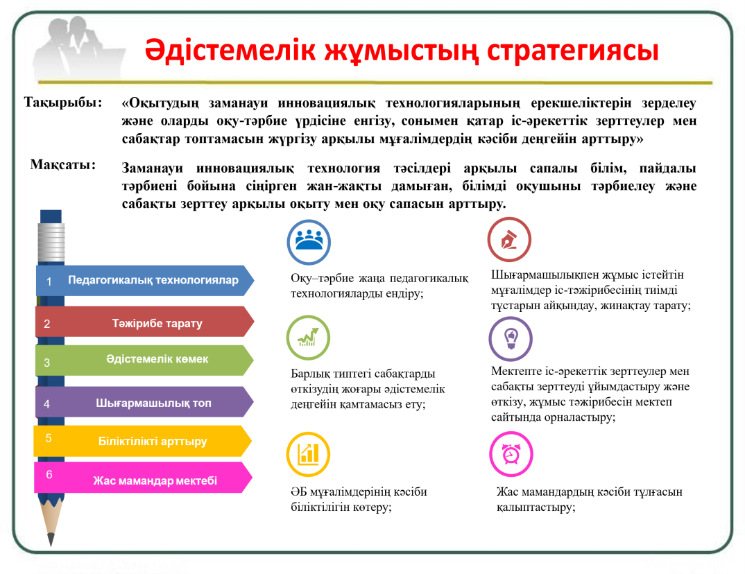
Өткен әдістемелік кеңесте әдістемелік жұмыстың стратегиясы қаралып, перспективті линияның талдау жүргізілді. Әдістемелік бірлестік жетекшілері мен мектеп әдіскерінің сараптамалары негізінде алдағы оқу жылында қарастырылатын шаралар мен өзекті тақырыптар белгіленді.
2025-2026 оқу жылына қойылатын мақсат-міндеттер:
2024-2025 оқу жылын қорытындылай келе жаңа оқу жылына мынындай міндеттер алынды:
1. Дәстүрлі форматта мұғалімдердің педагогикалық шеберлігін арттыру бойынша әдістемелік апталықтар мен онкүндіктерді сапалы әзірлеу және өткізу;
2. Сабақтың барлық түрлерінің жоғары әдістемелік деңгейде өтуін қамтамасыз ету;
3. Жас мұғалімдердің кәсіби шеберлігін арттыру жұмыстарын одан әрі ұйымдастыру;
4. Білім беру технологиялары мен педагогикалық инновацияларды оқу тәжірибиеге енгізу арқылы сабақ сапасын көтеру;
5. Талантты және дарынды балалармен жұмысты арттыру, сонымен қатар оқушыларды ғылыми-зерттеу және жобаларды қорғауға көбірек тарту;
6. Шығармашылықпен жұмыс істейтін ұстаздардың тәжірибесін жинақтау және тарату;
7. Оқулық, әдістемелік және дидактикалық материалдар әзірлеу;
8. Өз білімін жетілдіру үшін көмек ұйымдастыру және мұғалімдердің өзіндік білім алуын ұйымдастыра отырып бақылау жүргізу;
9. Сабақты зерттеу және әрекетті зерттеу топтарының санын кеңейту және фокус-топтық зерттеулерге әдістемелік көмек көрсету. Зерттеу нәтижелерін ҒПК-да, БАҚ беттерінде жариялау.
Оқу жылының соңында мұғалімдерге де, әдістемелік бірлестік жұмысына да жылдық көрсеткіштер бойынша рейтинг жасалды.

МДӘІЖО Бейсенбаева К.Т.

Тәрбие жұмысы бойынша 2024-2025 оқу жылының сараптамасы.
Қазақстан Республикасы Оқу ағарту министрлігінінің «Білім беру ұйымдарында «Біртұтас тәрбие» бағдарламасын бекіту туралы» 2024 жылғы 30 шілдедегі № 194 бұйрығының 2-қосымшасы
МАЗМҰНЫ ҰЛТТЫҢ ЖАҢА КЕЛБЕТІН ҚАЛЫПТАСТЫРАТЫН: тәуелсіздік және отаншылдық, бірлік және ынтымақ, әділдік және жауапкершілік, заң және тәртіп, еңбекқорлық және кәсіби біліктілік, жасампаздық және жаңашылдық құндылықтарға негізделген. «Біртұтас тәрбие» бағдарламасы елімізді жаңартатын «Қағидамыз – әділдік, тірегіміз – жауапкершілік, мақсатымыз – өрлеу» ұстанымына негізделеді. БАҒДАРЛАМАНЫҢ МАҚСАТЫ:
қазақстандық мәдениет құндылықтары негізінде азаматтық жауапкершілік пен патриотизм, парасаттылық пен адалдық, ар-ұждан, рухани-адамгершілік қасиеттерін бойына сіңірген, үйлесімді дамыған тұлға қалыптастыру. Бағдарламаны іске асыру құндылыққа бағдарланған және құзыреттілік тәсілдемелеріне негізделеді. Олар оқытудың, тәрбиелеудің және дамытудың өзара үйлесімді бірлігін қамтамасыз етеді. Бұл білім алушылардың бойындағы құзыреттер жиынтығын құрайды және білім беру ұйымы түлектерінің моделін айқындайды:
ұлттық мүддені ілгерілету;
тиімді қарым-қатынас және басқалармен ынтымақтастық орнату;
қоғамға қызмет ету;
этикалық мінез-құлық нормаларын сақтау;
инновациялық ойлау;
идеялар мен проблемаларды шешуде стандартты емес тиімді әдістер қолдану АЙ САЙЫН:
Қыркүйек – еңбекқорлық және кәсіби біліктілік айы;
Қазан айы – тәуелсіздік және отаншылдық айы;
Қараша айы – әділдік және жауапкершілік айы;
Желтоқсан – бірлік және ынтымақ айы;
Қаңтар – заң және тәртіп айы;
Ақпан – жасампаздық және жаңашылдық айы;
Наурыз – тәуелсіздік және отаншылдық айы;
Сәуір – еңбекқорлық және кәсіби біліктілік айы;
Мамыр – бірлік және ынтымақ айы.
Құндылықтарды қалыптастырудағы күн сайын және апта сайын іске асырылатын іс-шараларды қамтиды:
КҮНДЕЛІКТІ:
1.«Ұлттық ойын – ұлт қазынасы»
2.«Өнегелі 15 минут»
3.«Үнемді тұтыну»
4.«Күй күмбірі»
АПТА САЙЫН:
1.«Менің Қазақстаным»
2.Аптаның дәйексөздері
3.«Қауіпсіздік сабағы»
АЛДЫН АЛУ ШАРАЛАРЫ
1.Цифрлық әлемде қауіпсіз қадам;
2.Буллингтен қорған!
3.Ойынға салауатты көзқарас;
4.Өмірге салауатты қадам;
5.Қоғамдық мүлікті қорға!
6.Қауіпсіз қоғам.
ЖОБАЛАР
1.«Балалар кітапханасы»
2.«Қамқор».
3.Еңбегі адал – жас өрен
4.Шабыт
5.Ұшқыр ой алаңы
6.Smart bala жобалары ұсынылды
2024-2025 оқу жылына аудандық жылдық жоспар жасалынып, бекітілді. Сол жоспарға сүйене отырып «Біртұтас тәрбие бағдарламасы» өзекті мәселесін басшылыққа ала отырып, ай сайыңғы тәрбие жұмысы жоспары жасалынды. Ұлттық құндылықтар бойынша ұйымдастырылған іс- шаралар жоспарға сәйкес өз уақытында өткізіліп отырды. Атап айтқанда, 1 қыркүйек білім күніне арналған «Мектебім – мейірім мекені» тақырыбында 1 мен 11 сынып оқушыларының қатысуымен салтанатты жиын өтті. 2 қыркүйек күні «Менің Отаным – Қазақстан» тақырыбындағы алғашқы бірыңғай сынып сағаттарын өтті.
Сынып сағаттың мақсаттары:
1. Білімге деген құндылықты қалыптастыру, өз Отаны үшін қажет және пайдалы болуға деген ұмтылыс.
2. Белсенді өмірлік ұстанымды, кәсіби маңызды қасиеттерді және олардың қоғам өмірінің түрлі салаларында көрініс табуына дайындығын қалыптастыру.
3. Өзін-өзі тәрбиелеуге және өзін-өзі дамытуға, жеке тұлғаның шығармашылық қасиеттерін дамытуға бағдарлау.
5 қыркүйек Қазақстан халқы тілдер күніне жоспар құрылды."Тіл – достықтың дәнекері" тақырыбында лездеме ұйымдастырылды. Т.Рысқұловтың 130 жылдық мерейтойына арналған оқушылар мен ұстаздар арасында біріңғай ашық диктант жазу ұйымдастырылды.
Отбасы күні мерекесіне орай мектеп психологтарымен бірлесіп бастауыш сыныптар арасында " Отбасы бақыт мекені" атты сабақ өткізілді. Мақсаты: Отбасындағы қарым - қатынасты нығайту, бір- бірімен ашық сөйлесіп, құндылықтарды қалыптастыра білу. «Отбасы ұлт құндылығы» тақырыбында 1-9 сыныптар арасында видеороликтер жасаса, «Отбасым мақтанышым» тақырыбында 5 сыныптар арасында спорттық сайыс ұйымдастырылды. «Бұрымды қыз» челленджіне мектебіміздің ару қыздары белсенділік танытты.
Жоспарға сәйкес жылда өткізетін «біздің мектеп буллинге қарсы» республикалық челленджге оқушыларымыз белсене қатысты. «Бала қауіпсіздігі- қоғам келешегі» тақырыбында 1-11 сынып ата -аналар жиналысы өткізілді. «Жасөспірімдер арасында буллингті анықтау, жою, алдын алу» тақырыбынды 9-11сыныптар арасындағы қыздармен, ұлдармен жиналыс өтті. Зайсан АПБ ЮПТ кәмелетке толмағандардың арасындағы құқық бұзушылық пен қылмыстың алдын алу және болдырмау мақсатында түсіндірме жұмыстары жүргізілді. Арнайы мамандар келіп 8-11 сыныптар арасында қыздармен профилактикалық жиналыс өткізді. Қыздардың гигиенасы, тазалығы туралы дәріс оқыды.
Талқылау тақырыптары:
1.Скутер / мотоциклдегі Қауіпсіздік : жол қозғалысы ережелерін сақтаудың маңыздылығы атап өтілді.
2.Буллингтің алдын алу және оларға жауап беру жолдары талқыланды.
3.Құқықбұзушылық жайлы тақырып қозғалды.
Аудандық кәмелеттік жасқа толмаған жасөспірімдер инспекторының қатысуымен үнемі профилактика Кеңесінің отырыстарын ұйымдастыру керек. Құқық бұзушылықтың алдын алу жұмыстары барысында аз қамтылған отбасы категориясындағы балалардың үй жағдайы анықтау үшін, ата-аналармен профилактикалық әңгімелесулерді өткізу үшін. Жайсыз отбасылардан шыққан оқушыларға үнемі бақылауда ұстау үшін қажет.
Осындай профилактикалық жұмыс пайдалы және ақпараттандырылған, бұл оқушылар арасында хабардарлық деңгейін арттыруға ықпал етеді.
«Еңбек» күніне орай сенбілік жұмыстары ұйымдастырылды. «Қарттырым-асыл қазынам» демекші «Қарияға қол ұшын соз» жобасы аясында 1-қазан Қарттар күні 8-10 сынып оқушылары мөлтек ауданға қарасты қарттарымыздың үйіне барып, мерекемен құттықтай отыра, ауласын тазалап жылы лебіздерін білдіріп, ақ баталарын алып қайтты.
Дублер күнінде өзін – өзі басқару ұйымының ұйымдастыруымен және адал еңбекті құрметтеу мақсатында жоғары сынып оқушылары бастауыш сыныптарға барып сабақ берді.
Ұстаздар күніне орай оқушылар барша ұстаздар қауымын төл мерекемен құттықтау мақсатында бейне құттықтаулар түсірді.Мектеп мұғалімдеріне арналған "Ұстаз - ұлы тұлға" атты мерекелік концертті ұйымдастыруға ат салысқан 11сынып оқушылары мен 11 сынып жетекшілері белсенді қатысты.
«Даналық ұстаздан» республикалық челленджіне белсене қатысты. «ұстаз ұлы тұлға» ұстаздар арасында «QUIZ» ойыны өтті.
"Төрт тоқсан - төрт өнер" жобасы аясында "Ақындар айтысы" өтті. Қыздардың қатысуымен "Бұрымды қыз" челленджі ұйымдастырылды. Жүректен жүрекке жобасы аясында 1-9 сыныптар арасында "Күзгі асар" қайырымдылық жәрмеңкесі ұйымдастырылды. «Ас атасы нан» тақырыбында біріңғай сынып сағаттары өткізілді. Ата -аналарды педагогикалық қолдау мақсатында 5-10 сынып ата аналарына арналған кезекті отырысы өтті. Отырыс барысында түрлі тренингтер, пікірталас жүргізілді. «Арайлы алтын күз» сайысы әр буын бойынша түрлі жанрда өткізілді.
Республика күні «Көк тудың желбірегені» 25 – қазан Республика күніне орай «Ұрпаққа аманат жобасы» аясында оқушылар Қазақстан Республикасының Мемлекеттік Әнұранын орындады. Елдігімізді нығайтатын ұлттық мереке-Республика күніне арнар оқушылар құттықтаулар түсірді. «Менің отаным Қазақстан» тақырыбында интеллектуалды викторина сайысы өтті.
Кітапханада кітаптар көрмесі ұйымдастырылды. 24 – қазан барлық сыныптарда сынып сағаттары өткізілді. Мақсаты: Отанымызды сүюге, еліміздің рәміздерін қастерлеуге үйрету және туған еліне деген сүйіспеншілігін арттыру. Сонымен қатар сынып жетекшілер күзгі демалыс кезіндегі қауіпсіздік туралы айтты.
Мектебімізде жоспарға сай ”Лудомания құмар ойынға деген құштарлық ретінде компьютерлік ойындар және олардың ағзаға әсері” тақырыбында 5-9 сыныптарда түсіндірме жұмыстары жүргізілді.Лудомания факторыДостар мен туыстардың құмар ойындарына қатысуы;Адамның көзіндегі ақшаның артық бағаланған мәні,олардың көмегімен барлық мәселелерді шешуге болатындығына сенімділік;Оңай ақша табуға ұмтылу;Қаржылық сауатсыздық,ақшаны басқара алмау.Жалпы өзіне және айналасындағыларға зиян келтіру қауіптілігі де айтылды.
9 сынып сағаты аясында “Қауіпті хобби және серуендеу орындары” тақырыбында оқушылардың жеке қауіпсіздігі сабақтары өтті. Өткізілген әңгімелер оқушылардың теміржол өткелінің ережелері, жүріс бөлігі, бағдаршам ережелері және бос емес көшелердегі көлік құралдары туралы білімдерінің көкжиегін кеңейтті.Оқушыларға видеоролик көрсетілді.
Қазіргі заманның орын алып отырған проблемасы- ЖИТС/СПИДАИТВ/ВИЧ- ы және әркімнің өзінің жеке жауапкершілігі туралы білімдері мен түсініктерін қалыптастыру. Проблеманы ерте бастан танып білу, ол аурудың қауіптілігін дұрыс ұғынуға және әр адамның өз денсаулығына деген жеке жауапкершілігін сезіну қажеттілігіне сендіру мақсатында 5-9 сынып оқушыларымен түсіндірме жұмыстары мен сынып сағаттары өткізілді.
3 -сынып оқушыларымен “Зорлық зомбылықсыз балалық шақ “ атты сынап сағаты өткізілді .Мақсаты:Балаларға зорлық -зомбылық туралы мағлұмат беру, адамның жаны мен тәніне үлкен зардап әкелетын соққы екенін түсіндіру және зорлыққа қарсы біздің елімізде заң бар екенін айту.
“Тәуелсіздік тұғырым “ тақырыбында 1-сынып оқушыларымен сынып сағаты өткізілді.Сабақтың мақсаты:Ұлттық мұраға ұқыпты қарау;Туған ел, Отан туралы балалардың түсініктерін кеңейту,ойлау,сөйлеу қабілеттерін,сөздік қорларын дамыту,туған елге деген сүйіспеншілігін,патриоттық сезімін тәрбиелеу. Тәуелсіздік” күніне орай жоспарға сай мектебімізде ұлттық ойындар өткізілді.Ұлттық ойындар өскелең ұрпақты үйлесімді тәрбиелеудің ажырамас бөлігі болып табылады. Ұлттық ойындар – ерте заманнан қалыптасқан дәстүрлі ойын-сауықтардың бір түрі. Оның бастауы тым тереңде, ғасырлар қойнауында жатыр. Осы ойындар негізінде әр халық әртүрлі жаттығулар жасау жолымен дене- шынықтыру ісінің негізін салды.«Біртұтас тәрбие» аясында мектебімізде «ҰЛТТЫҚ ОЙЫН - ҰЛТ ҚАЗЫНАСЫ» ұлттық ойындар өткізілді.Мақсаты: ұлттық ойындарды насихаттау, салауатты өмір салтын қалыптастыру.
Шабыт жобасы аясында Біртұтас тәрбие бағдарламасы 16- желтоқсан тәуелсіздік күніне орай “ Атамекен” әні орындалды. 8-9 сынып оқушылары https://www.facebook.com/share/r/16Ni8ttQp6/ мектебімізде ұстаздары мен оқушылары режиссер Ерлан Ұшақпаевтың “Ұстаз” фильмі көрсетілді.Бұл шабыттандыратын фильм жас мұғалімнің туған ауылына оралуы, оның білім беруі процесін өзгертуге деген ұмтылысы және мақсатқа жету жолындағы қиындықтарды жеңуі туралы баяндайды. Фильмнің негізгі идеясы - педагогтың тек мамандық емес, кәсіп пен миссия екенін түсіндіру.Мұғалімдер тек білім беріп қана қоймай, болашақты қалыптастырады, шабыттандырады, қолдайды және бағыттайды, жаңа ұрпақты тәрбиелеу мен дамытуға қатысады. Фильмнің мақсаты – қоғамдағы педагог мәртебесін өсіру.
1сынып оқушыларымен әліппемен қоштасу ертеңгілігі өтткізілді.«Қош бол,Әліппе!»Оқушылардың әліппеден алған білімдерін ортаға салу. Оқушыларды ана тілі оқулығымен таныстыру және өзін-өзі басқаруға үйрету.Іс- шарамызға ата- аналар да қатысып оқушылар ортаға өз өнерлерін көрсетті.
Мектебімізде1-3 сынып оқушыларымен тәрбие сағаты өткізілді.Сабақтың тақырыбы: «Қыс мезгіліндегі қауіпсіздік ережелері» Сабақтың мақсаты: Оқушылардың қысқы демалыс кезінде сақтауға тиіс қауіпсіздік ережелерімен таныстыру, өмір қауіпсіздігі туралы сауаттылығын арттыру, жауапты болуға, мұқият және сақ жүруге тәрбиелеу. Мектебімізде 26- желтоқсан күні ”Баланың басты ұстазы- ата-ана” тақырыбында ата-аналар педагогикалық қолдау орталығы жиналысын өткізілді. Ата-аналардың ұсыныс, пікірлері тыңдалып, олардың сұрақтарына тиісті жауаптар берілді.Қыс мезгіліндегі оқушылардың қауіпсіздігі, мұз бетінде, су жағалауларында ойнамауына, сырғанақ тебу барысында қауіпсіздік ережелерді сақтауға, түсіндірме жұмыстары жүргізілді.
27 желтоқсан күні мектебімізде “Қош келдің, Жаңа жыл!” тақырыбында мерекелік шырша ұйымдастырылды.Мектеп директоры өз тілегін айтып, құттықтауын жолдады. Аяз ата мен Ақшақар оқушылардың өнерлерін тамашалап, қызықтады. Қызықты кеште мектеп оқушылары мен ертегі кейіпкерлері шыршаны айнала би билеп, жаңа жылдық мерекесінің керемет сыйлықтарға ие болды.Балалар мерекелік кештен жаңа 2025 жылға ерекше көңіл күймен қадам басты.
Мектебімізде 27 - қаңтар күні “Біртұтас тәрбие” бағдарламасының жоспарына сай 2 -сыныпта ”Заң және тәртіп” тақырыбында тәрбие сағаты ұйымдастырылды. Іс-шараның мақсаты – оқушылардың құқықтық сауаттылығын арттырып, заң талаптарын сақтау мен құқықбұзушылықтың алдын алу жолдарын түсіндіру болды. Тәрбие сағаты барысында оқушыларға құқық және тәртіп ережелері туралы ақпарат берілді. Іс-шара оқушылардың заңға деген құрметін нығайтуға және тәртіп сақтаудың маңыздылығын түсінуге ықпал етті.
4 АҚПАН-ДҮНИЕЖҮЗІЛІК ҚАУІПСІЗ ИНТЕРНЕТ КҮНІ” 2- сынып оқушылармен «Цифрлық әлемде қауіпсіз қадам» тақырыбында 4 -ақпан Дүниежүзілік қауіпсіз интернет күніне қарсы сынып сағаты өткізілді Оқушыларға интернеттегі қауіпсіздік ережелері туралы түсінік беру.•Сандық сауаттылықты арттыру, онлайн қауіптерден қорғану жолдарын үйрету.Жауапкершілікке, әдептілікке және сыни ойлауға тәрбиелеу.
Біртұтас тәрбие бағдарламасының жоспарына сай «Еңбегі адал жас өрен жобасы асында » Мамандықтар әлемі” тақырыбында тәрбие сағаты өткізілді. Тәрбие сағаты «Буллингтен қорған!» мектебімізде «STOP БУЛЛИНГ» онкүндік жоспарға сай 5-6 сынып оқушылармен ” Буллингтен қорған!” тақырыбында тәрбие сағаты ұйымдастырылды.Мақсаты: оқушылардың жауапкершілігін арттыру және буллинг пен кибербуллинг туралы жалпы түсінікті қалыптастыру арқылы өзара сыйластық орнату.
12.02.2025 ж. күні Біртұтас тәрбие жоспарына сәйкес “Ауған соғысы “ тақырыбында сынып сағаты өткізілді. Мақсаты: оқушыларды Ауғанстан соғысы тарихымен таныстыру; Ауған соғысына қатысқан ерлерімізді еске алу. ауған соғысы ардагерлеріне құрмет көрсету, жат жерде көз жұмған жерлес азаматтарды еске алу және жастарға патриоттық тәрбие беру болып табылады,Кадет жетекші :Саяхат Ұлағат.
НАУРЫЗ “АЛҒЫС АЙТУ КҮНІ”“АЛҒЫС АЙТУ ПАРЫЗЫМ” Алға ауылының негізгі орта мектебінде 1 наурыз-“Алғыс айту күні” мерекесіне орай “Алғыс айту парызым” тақырыбындағы іс-шара жоспарына сәйкес мектеп оқушыларымен “Кімге алғыс айтар едің?” атты бейнеролик түсірді ХАЛЫҚАРАЛЫҚ ӘЙЕЛДЕР КҮНІ 8 Наурыз – Халықаралық әйелдер күніне орай “Анама рақмет!” атты челлендж ұйымдастырды. Мектебімізде 8 наурыз-халықаралық аналар,қыздар мерекесіне орай 6 сынып оқушыларымен “Ананың аялы алақаны!”мерекел3к концерт ұйымдастырылды.
Наурыз мерекесі қарсаңында “14 наурыз Көрісу күні “ тәрбие сағаты өткізілді.Мақсаты:Балаларға ұлыстың ұлы күні амал мерекесі туралы мағлұмат беру.Балаларды елін Отанын сүюге ,ұлттық салт - дәстүрін дәріптеуге тәрбиелеу. «Наурызнама» тұжырымдамасы бойынша 16 наурыз – Шаңырақ күні. Бұл күні отбасы құндылықтары насихатталады. Сондай-ақ қазақ халқының жас ұрпақты тәрбиелеу мәдениетін көрсете отырып, олардың бойында патриотизм, адамгершілік пен еңбекқорлыққа деген құштарлықты қалыптастыруға үндейді.
Мектебімізде 9-10 сынып қыздар арасында “Бұрымды қыз” шаш өру челлендж өтті.Мақсаты: қазақ қыздарының бойындағы ұлттық тәрбиені, инабаттылық пен өнерді дәріптеу. Қыз қылығымен көркем демекші, челлендж қазақ қызының ұлттық сипатын, қазақ қызына тән инабаттылықты насихаттау. «БАУЫРСАҚ PARTY» Ұлыстың ұлы күні – Наурыз мерекесіне орай мектебімізде оқушылар арасында «Бауырсақ Пати» атты жәрмеңке ұйымдастырылды. Әз Наурыз – ұлттық сананың, ұлттық бірліктің жарқын көрінісі екені анық. Бұл ретте ұстаздар, ата- аналар мен оқушылар да игі дәстүрді жалғады. Қазақ халқының ұлттық тағамы бауырсақ таратылып, барлығы ас атасынан дәм татты.
”Ұлттық киім күні” челленджі. Наурызнаманың онкүндігі аясында мектебімізде ұлттық киім күніне челлендж ұйымдастырып өткізілді. Ұлттық құндылығымызды дәріптеу мақсатында ұйымдастырылған челленджге мектебіміздің 9-сынып оқушылары өз үлесін қосуда Бүгін – ата-бабамыздың асыл киімін ұлықтайтын күн! Ұлттық киім киіп, ұлттың рухын сезініп, дәстүрге тағзым ететін.
20 НАУРЫЗ – ҰЛТТЫҚ СПОРТ КҮНІ «Наурызнаманың» онкүндігі аясында 20 наурыз – Ұлттық спорт күні Қазақтың ұлттық спорты – рух пен намысты қайрап, бойдағы қуатты шыңдауға өз септігін тигізеді. Ұлттық спортпен шұғылданатын спортшылардың бітімболмысының өзгеден бөлектеніп тұратыны да осыдан болса керек. Ұлттық спортты ұлықтауға арналған бұл күн спортшылар мен қарапайым халық арасында мереке салтанатын ерекше сезінуге септігін тигізері анық. «Ұлттық ойын – халық мұрасы», тақырыптарында тоғызқұмалақ, бес асық, арқан тарту, қазақ ұлттық спорт түрлерінен жарыстар ұйымдастырылады.
“Ұлыстың ұлы күні-Наурыз” мерекесіне орай «Қош келдің, Әз Наурыз” тақырыбында мерекелік концерт өткізілді . Мектеп оқушылары ұлттық дәстүрден көрініс көрсетіп, ұлттық нақышта әндер айтып, ұлттық биден тарту етіп, ұлттық киімдер үлгісін көрсетіп, ұлттық салт-дәстүрді кеңінен насихаттады.
9 –11 сынып қыздары арасында «Қыз бала гигиенасы және ерте жүктіліктің алдын алу» тақырыбында тәрбие сағатын өткізді. Тәрбие сағаты барысында қыз баланың жыныстық жетілуі, жеке бас гигенасы , ерте жүктіліктің не екенін және ерте жүктілік немен қауіпті, ерте жүктіліктен қалай сақтану керек деген сияқты мәселелері көтеріп, түсіндірді.Тақырып аясында презентация, бейнеролик көрсетіліп, қыздармен талқылау жұмысы жүргізілді. 7 СӘУІР – ДҮНИЕЖҮЗІЛІК ДЕНСАУЛЫҚ КҮНІ мектебімізде 2 - сынып оқушылармен сынып сағаты ұйымдастырылды.Денсаулық – тән, рухани және әлеуметтік игіліктің жиынтығы. Бұл атаулы күн Дүниежүзілік денсаулық сақтау ұйымының құрылған күнінде аталып өтіледі.Мақсаты - оқушыларға салауатты өмір салты туралы дұрыс түсінік қалыптастыру, өз денсаулығына байыпты қарау қажеттілігіне сендіру.
Мектеп оқушыларымен “КӨҢІЛДІ ҮЗІЛІС” өткізілді. Оқушылардың бос уақытын тиімді пайдалану, өзара сенімділігін, қарымқатынасын, ұйымшылдығын арттыру және көңілді көтеру мақсатында сергіту жаттығуы жасатылып оқушылардың дамытушылық қабілеттері артты.
Ұлы Отан соғысының 80 жылдығына орай 8-сынып оқушыларымен “Ұлы Отан соғысы жылдарында “атты тақырыпта ерлік сабақтары, «Ұлы Жеңіс жолында» викториналық сайыс және де аудандық дөңгелек үстел ұйымдастырылды.Мақсаты :Жас жеткіншек ұрпақты Отан сүйгіштікке,ерлікке,адалдыққа баулу.Ұлы Отан соғысында туған жерін қорғаған Қазақстан азаматтары туралы мәлімет беру.Оқушылардың бойына патриоттық сезімін ояту. 1-сынып оқушыларымен “Отан қорғаушылар күні” тәрбие сағаты өткізілді. Сабақтың мақсаты: Оқушыларға 7 мамыр – Отан қорғаушылар күні туралы түсінік беру;Батырлық, ерлік, отан сүйгіштік қасиеттерін насихаттау;Әскерге, әскери қызметке деген құрмет сезімін тәрбиелеу.
МАД тобы оқушылармен 12 сәуір - Ғарышкерлер күніне орай сынып сағаты өткізілді.Мақсаты:оқушылар ғылым және космонавтика күнінің маңызын түсінуі.Еңбекқорлық құрмет,кемелдендіру құндылықтарын бойларына дарыту.
Суды үнемде-болашақты сақта! 5-9 сынып оқушыларына “Суды үнемдіболашақты сақта!” атты бірыңғай сынып сағаттары өткізілді. Оқушылар еліміздің су ресурстары және оны үнемдеп пайдалану туралы ақпаратпен танысты.
Ұлттық кітап күніне орай 3-сынып оқушыларымен “Кітап -сарқылмас қазына” атты сынып сағаты өткізілді.Мақсаты:Оқушыларды білім құралының маңызымен таныстыру.Адамгершілікке ұқыптылыққа тәрбиелеу. Барлық сыныптар челлендж ұйымдастырды.
“Біртұтас тәрбие” бағдарламасын іске асыру мақсатында «Смарт бала» жоба аясындаИнформатика пәні мұғалімдері 7-9 сынып оқушыларымен «Ойын программалау» тақырыбында сынып сағаты өткізілді.
“Еңбегі адал – жас өрен” жоспарына сәйкес мектептегі өзін- өзі басқару ұйымының мүшелері “Қоғамға қызмет ету” мақсатында волонтерлік қозғалысы өткізілді.Іс-шара барысында өзін-өзі басқару ұйымының мүшелері ауылымыздың қария тұрғынына көмек көрсетіп, игі іске атсалысты.
“Қамқор” жобасы аясында «Таза Қазақстан» экологиялық акциясын қолдау мақсатында «Түлектердің ағаш егу» челенджі ұйымдастырылды. Мектеп бітіруші түлектер 11- сынып оқушылары мектептің ауласына ағаш отырғызды.
1мамыр -Қазақстан халықтарының бірлігі күніне орай3-сынып оқушыларымен “Біз әртүрліміз,біз теңбіз”тәрбие сағаты өткізілді.Мақсаты:Ынтымақтыққа бірлікке ,достыққа өз Отанын сүюге,қорғауға тәрбиелеу.Ұлы отан соғысындағы жеңістің 80 жылдығына орай “Ұлы Жеңіс ерлікке тағзым,ұрпаққа үлгі” атты іс шаралар жоспары аясында мектебіміздің 9- сынып оқушылары “Жеңіске әкелген Қаhaрман батырлар” тақырыбында эссе жазды.Мақсаты: оқушыларды Ұлы Отан соғысындағы ерлік көрсеткен қазақстандықтардың ерлік істерімен қастерлеп, рухын көтеру, үлгі өнеге тұту, ой- өрісін дамыту.
“Ұшқыр ой алаңы” жобасы бойынша 6-9 сынып оқушылары арасында “Ең ақылды зияткерлік ойын ” атты сайыс өткізілді. Мақсаты: оқушылардың өзара бәсекелестік тудыру арқылы білімге деген құлшыныстарын арттыру, логикалық ойлау қабілеттерін дамыту, өз білімін көтеру мақсатында өзін - өзі тәрбиелеуге үйрету.
БАЛА ҚАУІПСІЗДІГІ БАСТЫ НАЗАРДА” мектебімізде жалпы ата- аналар жиналысы өткізілді.
Күн тәртібінде:
1. Оқу жылының аяқталуы(қорытынды аттестаттау және сыныптан-сыныпқа өту емтихандарын таныстыру/
2. Кәмелетке толмаған жасөспірімдер арасындағы құқықбұзушылықты алдын алу және мотоцикл,мопед ,скутер бойынша түсіндірме жұмыстары жүргізілді.жазғы демалыс лагерінің ұйымдастырылуы және жазғы оқушылардың қауіпсіздік ережелері/
3. Ағымдағы мәселелер. Ата-аналар қауіпсіздік ережелеріне қол қойып, өз балалары жөнінде сұрақтарына жауаптарын алды. Жыл бойы сыныптың қатысқан байқаулары, өткізген іс-шаралары жөнінде мағлұматтар алды. Жиналыс барысында ата-аналар тарапынан сұрақтар қойылып , оларға нақты жауаптар берілді. Бастауыш сынып оқушыларымен “Алақай жаз” тақырыбында сынып сағаты өткізілді.Мақсаты: Оқушыларды жазғы демалыс кезіндегі қауіпсіздік ережелерімен таныстра отырып, білімдерін кеңейту, қауіпті жағдайлардан сақтана білуге үйрету,алғашқы көмек көрсету шараларымен таныстыру.Жеке басының қауіпсіздігін дұрыс ұстау. Оқушыларды жазда жиі кездесетін қауіпті жағдайлармен таныстыру.Жазғы демалысты қауіпсіз өткізу жолдарын түсіндіру.Балалардың өз қауіпсіздігіне жауапкершілікпен қарауын тәрбиелеу.
22 мамыр «Үздіктер шеруі» мектебіміздің дарынды оқушылары құттықталып, марапатталды. 23 мамыр күні мектеп оқушыларына “Білімім -Отаныма!” тақырыбымен жалпы республикалық бірыңғай сынып сағаттары өткізілді. 2024-2025 оқу жылының қорытындысында өткізілетін тәрбие сағатының мақсаты балаларды ұстаздарды құрметтеуге, білім ұясына қамқор болуға, білім алуға құштар болуға, жыл бойы алған білімінің нәтижесін қорытындылай білуге тәрбиелеу.
11 cынып оқушыларына “Мектебім саған мың алғыс” атты соңғы қоңырау салтанатты шарасы өтті Бүкіл еліміздегі барлық мектептерде соңғы қоңырау сыңғыры естіліп, түлектердің мектеппен қоштасуы ұйымдастырылуда. Үлкен өмірге қадам басқан түлектер сапалы білім мен саналы тәрбие берген аяулы ұстаздарына алғыстарын жаудырып, арнау арнап, алтын ұяларымен қимай қоштасты.
26-30 мамыр аралығында 1-4 сынып оқушылары «Күншуақ» жазғы сауықтыру лагеріне қатысты. Тамыз айына қала сыртындағы жазғы сауықтыру лагеріне 27 оқушы демалып қайтады деп ұсынылуда.
Тоқсан бойы атқарылған іс шаралар мектептің инстаграмм парақшасы мен мектеп сайтында жарияланып тұрады.
Осы атқарылған іс шаралардың барлығы «Біртұтас тәрбие бағдарламасының» мақсатына жету, яғни оқушылардың бойына ұлттық құндылықтарды сіңіру еңбекқор, адал, саналы, жасампаз азаматты тәрбиелеу болып келеді.
Жалпы қорытынды:
Күшті жақтары: Жоспарлы, жүйелі жұмыстар; оқушылардың көпшілігінің белсенділігі жоғары ; ата аналармен байланыстың жақсаруы.
Әлсіз жақтары:Ата аналар тарапынан тәрбие жұмысына жеткіліксіз көңіл бөлуі;Мәдени құндылықтардың әлсіреуі, ұлттық тәрбиеге деген немқұрайлылық; ашық сынып сағаттарының аз өтілуі;
Ұсыныстар:
Интерактивті және шығармашылық бағыттағы іс шараларды көбейту;
Волонтерлік, жобалық қызмет түрлерін дамыту;
Оқушы өзін өзі басқару ұйымын белсендендіру;
Сынып жетекшілермен жұмыс түрлерін күшейту

